放款管理系統專案

業務功能需求規格書

遵循法令作業

|  |  |
| --- | --- |
| 文件類別代號： | URS |
| 版　　　　次： | V1.5 |
| 機　密 等 級： | 密 |
| 文 件 日 期： | 2021/12/16 |

|  |  |  |
| --- | --- | --- |
| 製作 | 審查 | 核可 |
|  |  |  |

新光人壽保險股份有限公司

Shin Kong Life Insurance Co., Ltd.

新光人壽保險股份有限公司

Shin Kong Life Insurance Co., Ltd.

新光人壽保險股份有限公司

Shin Kong Life Insurance Co., Ltd.

文件制／修訂履歷

新光人壽保險股份有限公司

Shin Kong Life Insurance Co., Ltd.

|  |  |  |  |  |  |
| --- | --- | --- | --- | --- | --- |
| 制／修訂  版次 | 制／修訂  日期 | 制／修訂  說明 | 作  者 | 核  准 | 備  註 |
| V0.1 | 2019/12/25 | 初版 | 陳綺萍 |  |  |
| V1.0 | 2019/12/31 | 出版 | 陳綺萍 |  |  |
| V1.1 | 2021/6/11 | 交付URS  L8080,L8100 | 張金龍 |  |  |
| V1.2 | 2021/6/18 | 交付URS  L8081,L8082,L8101 | 張金龍 |  |  |
| V1.3 | 2021/12/14 | 交付URS：  L8701、L8201、L8202、L8203、L8204、L8205、L8921、L8922、L8923、L8924、L8925、L8950、L8350、L8351、L8401、L8402 | 楊智誠  張嘉榮  蘇曉玲 |  |  |
| V1.4 | 2021/12/16 | 目錄調整 | 何書溱 |  |  |
| V1.5 | 2021/12/16 | L8080、L8100、L8081、L8082  L8083、L8084、L8110、L8101 | 楊智誠 |  |  |

目　　錄

第1章 概述 1

1.1 專案名稱 1

1.2 專案目標 1

1.3 系統範圍 2

1.3.1系統範圍 2

1.3.2系統範圍說明 2

第2章 需求說明 3

2.1 功能性需求 3

**(1)** AML作業 3

**(2)** AML定審作業 6

**(3)** JCIC報送作業 7

2.2 非功能性需求 11

第3章 系統需求 12

3.1 系統功能結構圖 12

3.2 系統功能說明 13

**(1)** L8080 AML 姓名檢核查詢 13

**(2)** L8100 AML 姓名檢核 18

**(3)** L8081 AML定審高風險資料查詢 36

**(4)** L8082 AML定審中風險資料查詢 41

**(5)** L8083 AML定審低風險資料查詢 47

**(6)** L8084 AML定審通知查詢 54

**(7)** L8101 AML定審通知處理 57

**(8)** L8110產製AML每日有效客戶名單 61

**(9)** L8201疑似洗錢樣態條件設定 63

**(10)** L8921疑似洗錢樣態檢核查詢 66

**(11)** L8202疑似洗錢樣態資料產生 69

**(12)** L8203疑似洗錢交易合理性維護 72

**(13)** L8922疑似洗錢交易合理性查詢 80

**(14)** L8204疑似洗錢交易訪談記錄維護 86

**(15)** L8923疑似洗錢交易訪談紀錄查詢 93

**(16)** L8924疑似洗錢資料變更查詢 97

**(17)** L8925疑似洗錢資料明細查詢 100

**(18)** L8205產生疑似洗錢報表*** 103

**(19)** L8701產製公務人員報送資料 106

**(20)** L8950 MU1人員名冊查詢 *** 109

**(21)** L8350 MU1人員名冊報送 *** 112

**(22)** L8351 聯徵產品檔案匯出作業 *** 121

**(23)** L8401產生JCIC日報媒體檔 126

**(24)** L8402產生JCIC月報媒體檔 134

第4章 其他與附件 167

4.1 其他 167

4.2 附件 167

# 第1章 概述

## 1.1 專案名稱

新光人壽「放款管理系統專案」（以下簡稱本專案）。

## 1.2 專案目標

業務連動財務、帳務資訊即時處理，減少原有系統間等候轉檔時間落差，提升作業速度，各類交易操作介面單一化，減少操作複雜度，並整合貸前、貸中、貸後各系統資訊流。統一營運平台資訊，使帳務系統資訊清晰呈現，利於業務推展分析及風險控管，提升競爭力，並有效衡量客戶風險程度，符合外法內規。提升軟硬體規格，提升資料作業處理及系統效能，簡化需求開發的困難度。

## 1.3 系統範圍

### 1.3.1系統範圍



### 1.3.2系統範圍說明

除放款管理系統提供9項作業功能，併入催收債協功能，並與Eloan、核心帳務、及催收債協等前中後台相關資訊整合，使放款部能順利運作放款各項作業。

# 第2章 需求說明

## 2.1 功能性需求

### AML作業

* 流程概述

(一).案件檢核

一.評級即時查詢

處理方式：於ELOAN作業。

二.姓名即時檢核

1).新建額度

處理方式：於ELOAN作業。

2).於變更扣款帳號(銀扣授權)時

1.輸入「出生日期」、「性別」供較精確檢核。

2.登錄時，需姓名檢核。

3.於撥款、退匯時需姓名檢核，待確認是否需信用評級

4.提供同AML系統查詢姓名檢核功能

註：部份功能可能限制於AML提供的介面內容。

三. AML系統故障或無法正常連接AML系統運作時處理方式

1).將交易資料註記為[AML檢核失敗]，並提醒經辦後續處理

2).後續處理：

1.註記為[AML檢核失敗]時，主管不可放行。

2.放棄交易:請經辦「訂正」處理。

3.繼續交易:

(1).可人工利用連線交易改成[人工檢核]，並提醒經辦需至AML系統做姓名檢核，

(2).主管放行資料查詢，需顯示「AML人工檢核」備註，提醒主管審閱相關AML作業文件後放行。

四.整批姓名檢核

1).週期性整批檢核

掃描一:

1.資料範圍:每天提供失效戶資料(informatic)

2.週期:每週掃描後,經人工確認後,AML提供確認名單回饋檔,更新放款資料註記

3.檢查方式: AML系統檢查，人工再確認

掃描二:

1.資料範圍:由放款部經辦產生名單(informatic)

2.週期:約每半年(不定期),經人工確認後,AML提供確認名單回饋檔,更新放款資料註記

3.檢查方式: AML系統檢查，人工再確認

(二).還款檢核及其他

一、防制洗錢及打擊資恐作業：

1).客戶還款入帳應即時進行防制洗錢系統名單掃描作業。

媒體檔產生及收檔時先進行姓名檢核,為可疑名單時,暫不處理,待人工於AML系統確認後,放款系統需增加人工修改狀態交易,才可處理

註：入帳檔資訊是否足夠，需和新光銀行確認

3).經AML系統檢核為資恐制裁名單人物，放款系統須註記，若該客戶匯入款項還款，應立即凍結該筆交易。

4).保留變更記錄

二、清償作業 - 進行名單登載作業

提前清償或部分償還，提供連結[L8203疑似洗錢交易訪談維護]按鈕

三、ＡＭＬ失效戶下載檔

參考「整批姓名檢核」

四、還款檢核表

1).參數設定出表檢查條件：週期(例一週內)、筆數、累計還款金額、現金還款金額等。

2).報表格式

改成查詢交易

五、相關設定、維護、查詢交易：

L8201疑似洗錢樣態條件設定

L8202疑似洗錢樣態資料產生

L8921疑似洗錢樣態檢核查詢

L8203疑似洗錢交易合理性維護

L8922疑似洗錢交易合理性查詢

L8204疑似洗錢交易訪談維護

L8924疑似洗錢資料變更查詢

L8923疑似洗錢交易訪談查詢

* AML交易檢核流程圖



### AML定審作業











### JCIC報送作業

* 流程概述

1. JCIC日報作業
   1. 日終批次作業產生資料檔

2. 執行交易「L8401產生JCIC日報媒體檔｣，產生媒體檔

※產出對應的CSV檔案供核對用，CSV檔案需加註欄位的相對位置

1. JCIC月報作業
   1. 月底日終批次產生資料檔
   2. 執行交易「L8402產生JCIC月報媒體檔｣，產生媒體檔
      1. B201聯徵授信餘額月報檔
      2. B207授信戶基本資料檔
      3. B080授信額度資料檔
      4. B085帳號轉換資料檔
      5. B087聯貸案首次動撥後６個月內發生違約之實際主導金融機構註記檔
      6. B090擔保品關聯檔資料檔
      7. B092不動產擔保品明細檔
      8. B093動產及貴重物品擔保品明細檔
      9. B094股票擔保品明細檔
      10. B095不動產擔保品明細-建號附加檔
      11. B096不動產擔保品明細-地號附加檔
      12. B680「貸款餘額(擔保放款餘額加上部分擔保、副擔保貸款餘額)扣除擔保品鑑估值」之金額資料檔
      13. BRel聯徵授信「同一關係企業及集團企業」資料報送檔

※產出對應的CSV檔案供核對用，CSV檔案需加註欄位的相對位置

* JCIC報送作業流程圖

一﹒日報作業



二﹒月報作業



* 需求描述

## 2.2 非功能性需求

N/A

# 第3章 系統需求

## 3.1 系統功能結構圖

| 序號 | 交易代號 | 交易名稱 | 段式 | 經辦等級 | 主管核可 | 可執行之單位 | 帳務  交易 | 額度  處理 | 訂正 | 列印 |  |
| --- | --- | --- | --- | --- | --- | --- | --- | --- | --- | --- | --- |
|  | L82 | 疑似洗錢相關 | | | | | | | | | |
|  | L8201 | 疑似洗錢樣態條件設定 | 1 | T | X |  | X | X | X | V |  |
|  | L8921 | 疑似洗錢樣態檢核查詢 | 1 | B | X |  | X | X | X | V |  |
|  | L8202 | 疑似洗錢樣態資料產生 | 1 | T | X |  | X | X | X | V |  |
|  | L8203 | 疑似洗錢交易合理性維護 | 1 | T | V |  | X | X | X | V |  |
|  | L8922 | 疑似洗錢交易合理性查詢 | 1 | B | X |  | X | X | X | V |  |
|  | L8204 | 疑似洗錢交易訪談維護 | 1 | T | X |  | X | X | X | V |  |
|  | L8923 | 疑似洗錢交易訪談查詢 | 1 | B | X |  | X | X | X | V |  |
|  | L8924 | 疑似洗錢資料變更查詢 | 1 | B | X |  | X | X | X | V |  |
|  | L8925 | 疑似洗錢資料明細查詢 | 1 | B | X |  | X | X | X | V |  |
|  | L84 | JCIC報送作業 | | | | | | | | | |
|  | L8401 | 產生JCIC日報媒體檔 | 1 | T | X |  | X | X | X | V |  |
|  | L8402 | 產生JCIC月報媒體檔 | 1 | T | X |  | X | X | X | V |  |
| 備註：經辦等級 B: 所有交易主管及經辦皆可執行該交易  S: 僅主管可執行該交易  T: 僅經辦可執行該交易  主管核可 V: 該交易須主管核可  O: 該交易選擇性的須主管核可，詳細內容請參閱該交易之交易說明  可執行之單位：  帳務交易 V: 該交易屬帳務性交易  訂正交易 V: 該交易當天可訂正 | | | | | | | | | | | |

## 3.2 系統功能說明

### L8080 AML 姓名檢核查詢

* 功能說明

|  |  |
| --- | --- |
| 功能名稱 | AML 姓名檢核查詢 |
| 進入條件 | 查詢AML 姓名檢核資料或人工進行姓名檢核時 |
| 基本流程 | 1.參考「作業流程.AML交易檢核」流程  2.查詢AML檢查紀錄檔(TxAmlLog)  3.依據輸入查詢條件,輸出查詢資料  (1).[使用者單位(TxTeller.BrNo)] = 輸入條件「單位」  (2).輸入條件[狀態]= [9.全部]無過濾資料,其他  [檢核狀態(ConfirmStatus)] = 輸入條件[狀態]  (3).[會計日期(Entday)]介於輸入條件[會計日期-起] 與[會計日期-訖]  (4).[類別] = 輸入條件「類別」 |
| 選用流程 |  |
| 例外流程 |  |
| 執行後狀況 | 提供資料查詢輸出 |
| 特別需求 |  |
| 參考 |  |

* Table List:

|  |  |  |
| --- | --- | --- |
| 序號 | 名稱 | 說明 |
| 1 | TxAmlLog | AML檢查紀錄檔 |

* UI畫面

輸入畫面：

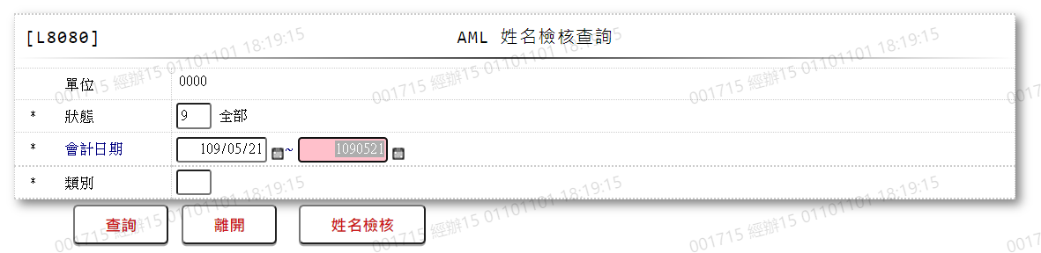

* 輸入畫面按鈕說明

|  |  |  |
| --- | --- | --- |
| 序號 | 按鈕名稱 | 功能說明 |
| 1 | 查詢 | <<檢查說明>>  1.查詢[AML檢查紀錄檔(TxAmlLog)]結果無資料時,顯示錯誤訊息:"E0001:查詢資料不存在"  <<成功處理說明>>  2.依查詢條件顯示查詢結果 |
| 2 | 離開 | 關閉此畫面 |
| 3 | 顯示/隱藏 | 查詢成功後,可以切換顯示或隱藏條件區塊 |
| 4 | 姓名檢核 | 連結至【L8100姓名檢核】，供進行AML姓名檢核 |

* 輸入畫面資料說明

| 序號 | 欄位 | 說明 | | | | | 處理邏輯及注意事項 |
| --- | --- | --- | --- | --- | --- | --- | --- |
| 資料長度 | 預設值 | 選單內容 | 必填 | R/W |
| 1. | 單位 |  | 經辦隸屬單位 |  |  | R | 1.自動顯示 |
| 2 | 狀態 | 1 |  | 依據CdCode的DefCode= AmlCheckItem,限[啟用記號(Enable)]=[Y.啟  用]  [選單1/L6064] | V | W | 1.必須輸入代碼,檢核條件:依選單/V(H) |
| 3 | 會計日期 |  |  |  |  |  |  |
|  | 起 | 7 | 會計日 | 日期選單 | V | W | 1.必須輸入日期,檢核條件:  (1).不可空白/V(7)  (2).檢查日期格式/  A(DATE,0) |
|  | 訖 | 7 | 會計日 | 日期選單 | V | W | 1.必須輸入日期,檢核條件:  (1).不可空白/V(7)  (2).檢查日期格式/  A(DATE,0)  (3).需介[起日]至[會計日]/  V(5) |
| 4 | 類別 | 1 |  | 0:撥款匯款  1:銀扣授權  2:產出扣帳檔  3:整批入帳  9:全部 | V | W | 1.必須輸入代碼,檢核條件:  (1).不可空白/V(7)  (2).依選單/V(H) |

* 輸出畫面:



* 輸出畫面說明:

| 序號 | 欄位型態 | 欄位名稱 | 資料來源 | 輸出/功能說明 |
| --- | --- | --- | --- | --- |
| 1 | 勾選鈕 |  |  | 有勾選時,於按下[整批更新狀態]按鈕時,會逐一更新AML檢核狀態 |
| 2 | 按鈕 | 查詢 |  | 1.連結至【L8100 AML核核】,查詢當筆AML檢核資料及狀態 |
| 3 | 按鈕 | 更新狀態 |  | 1.連結至【L8100 AML核核】,自動發送查詢電文至AML系統,更新當筆AML檢核資料的狀態 |
| 4 | 按鈕 | 人工確認 |  | 1.連結至【L8100 AML核核】,人工維護當筆AML檢核資料的[人工確認狀態] |
| 5 | 資料 | 查詢序號 | TxAmlLog.LogNo |  |
| 6 | 資料 | 會計日期 | TxAmlLog.Entdy |  |
| 7 | 資料 | AML交易序號 | TxAmlLog.TransactionId |  |
| 8 | 資料 | 放款案號 | TxAmlLog.AcctNo |  |
| 9 | 資料 | 案號 | TxAmlLog.CaseNo |  |
| 10 | 資料 | 檢核姓名 | TxAmlLog.MsgRg | 以String記錄XML格式資料,記錄標籤(TAG)為"NAME" |
| 11 | 資料 | 檢核狀態 | TxAmlLog.ConfirmStatus | 依據CdCode的DefCode= AmlCheckItem  [選單1/L6064] |
| 12 | 資料 | 人工確認 | TxAmlLog.ConfirmCode |  |
| 13 | 資料 | 確認人員 | TxAmlLog.ConfirmEmpNo |  |
| 14 | 資料 | 後續處理 | TxAmlLog.ConfirmTranCode |  |

* 輸出畫面按鈕說明:

|  |  |  |
| --- | --- | --- |
| 序號 | 按鈕名稱 | 功能說明 |
| 1 | 整批更新狀態 | 針對有勾選資料,會逐一發送查詢電文至AML系統,更新AML檢核狀態 |

* 選單1/L0604



### L8100 AML 姓名檢核

* 功能說明

|  |  |
| --- | --- |
| 功能名稱 | AML 姓名檢核 |
| 進入條件 | 1.AML姓名檢核、查詢AML姓名檢核資料、自動更新檢核狀態、人工維護檢核狀態時使用。  2.需由入口交易【L8080 AML姓名檢核查詢】進入 |
| 基本流程 | 1.參考「作業流程.AML交易檢核」流程  2.維護AML檢查紀錄檔(TxAmlLog)  3.功能說明:  (1).姓名檢核:依輸入檢核資料,送電文至[AML系統]檢核  (2).查詢:查詢送交AML檢核資料及狀態  　(3).更新狀態: 送電文至[AML系統]更新處理狀態  (4).人工確認: 當系統無法送[AML系統]連結時,人工維護檢核狀  態 |
| 選用流程 |  |
| 例外流程 |  |
| 執行後狀況 |  |
| 特別需求 |  |
| 參考 |  |

* Table List:

|  |  |  |
| --- | --- | --- |
| 序號 | 名稱 | 說明 |
| 1 | TxAmlLog | AML檢查紀錄檔 |
| 2 | TxDataLog | 資料變更紀錄檔 |

* UI畫面-姓名檢核

輸入畫面：





* 輸入畫面按鈕說明-姓名檢核

|  |  |  |
| --- | --- | --- |
| 序號 | 按鈕名稱 | 功能說明 |
| 1 | 姓名檢核 | <<檢查說明>>  1.送件AML系統檢查參數不正確時,會顯示錯誤訊息:"EC004:資料錯誤(CheckAml.CheckVo : 參數XXX)"[註]XXX表參數說明  <<成功處理說明>>  2.送交查詢電文到AML系統,並顯示檢查結果  3.新增一筆[AML檢查紀錄檔(TxAmlLog)]紀錄資料 |
| 2 | 離開 | 關閉此畫面 |

* 輸入畫面資料說明-姓名檢核

| 序號 | 欄位 | 說明 | | | | | 處理邏輯及注意事項 |
| --- | --- | --- | --- | --- | --- | --- | --- |
| 資料長度 | 預設值 | 選單內容 | 必填 | R/W |
| 1. | 功能 |  | 姓名檢核 |  |  | R | 1.自動顯示 |
| 2 | 檢核序號 |  |  |  |  | R | 1.交易成功後,自動顯示系統編號  2. TxAmlLog.LogNo |
| 3 | AML交易序號 |  |  |  |  |  | 1.TxAmlLog. TransactionId |
|  | 序號1 | 2 | 03 |  |  | R |  |
|  | 序號2 | 40 |  |  |  | W | 1.自行輸入文字,空白時表示由系統自動編號(8位西元日期+4位使用單位+6位經辦+8位交易序號) |
| 4 | 查詢單位 | 4 | 使用單位 |  |  | R | 1.TxAmlLog.BrNo |
| 5 | 代辦單位 | 4 |  |  |  | R | 1.自行輸入文字  2.TxAmlLog.MsgRg以XML格式TAG="Unit"儲存 |
| 6 | 保單角色 | 2 |  | 依據CdCode的DefCode= RoleId,限[啟用記號(Enable)]=[Y.啟  用]  [選單1  /L6064] | V | W | 1.必須輸入代碼,檢核條件:依選單/V(H)  2.TxAmlLog.MsgRg以XML格式TAG="RoleId"儲存 |
| 7 | 放款案號 | 30 |  |  | V | W | 1.必須輸入文字,檢核條件:不可空白/V(7)  2.TxAmlLog.MsgRg以XML格式TAG="AcctNo"儲存 |
| 8 | 案號 | 30 |  |  | V | W | 1.必須輸入文字,檢核條件:不可空白/V(7)  2.TxAmlLog.MsgRg以XML格式TAG="CaseNo"儲存 |
| 9 | 姓名 | 100 |  |  | V | W | 1.必須輸入文字,檢核條件:不可空白/V(7)  2.TxAmlLog.MsgRg以XML格式TAG="Name"儲存 |
| 10 | 英文姓名 | 100 |  |  |  | W | 1.自行輸入文字  2.TxAmlLog.MsgRg以XML格式TAG="EnglishName"儲存 |
| 11 | 身份證／居留證號碼 | 24 |  |  |  | W | 1.自行輸入文字  2.TxAmlLog.MsgRg以XML格式TAG="CustKey"儲存 |
| 12 | 身份別 | 1 |  | 依據CdCode的DefCode= CustType,限[啟用記號(Enable)]=[Y.啟  用]  [選單2  /L6064] | V | W | 1.必須輸入代碼,檢核條件:依選單/V(H)  2.TxAmlLog.MsgRg以XML格式TAG="IdentityCd"儲存 |
| 13 | 國籍／註冊地（登記地）國籍 | 50 |  |  |  | W | 1.自行輸入文字  2.TxAmlLog.MsgRg以XML格式TAG="IdentityCd"儲存 |
| 14 | 營業地國籍/居住地國籍 | 50 |  |  |  | W | 1.自行輸入文字  2.TxAmlLog.MsgRg以XML格式TAG="BirthNationCd"儲存 |
| 15 | 性別 | 1 |  | 依據CdCode的DefCode= AmlSex,限[啟用記號(Enable)]=[Y.啟  用]  [選單3  /L6064] |  | W | 1.自行輸入代碼;有值時,檢核條件: 依選單/V(H)  2.TxAmlLog.MsgRg以XML格式TAG="Sex"儲存 |
| 16 | 個人出生日 | 7 |  |  |  | W | 1.限[身份別]=[1.自然人]時輸入日期,有值時檢核:日期格式/A(DATE,0)  2.TxAmlLog.MsgRg以XML格式TAG="BirthEstDt"儲存 |
| 17 | EMAIL | 100 |  |  |  | W | 1.自行輸入文字  2.TxAmlLog.MsgRg以XML格式TAG="BirthEstDt"儲存 |
| 18 | 查詢者ID |  | 經辦員編 |  |  | R | 1.TxAmlLog.MsgRg以XML格式TAG="QueryId"儲存 |
| 19 | 查詢來源 |  | Loan |  |  | R | 1.TxAmlLog.MsgRg以XML格式TAG="SourceId"儲存 |
|  | 回覆訊息 | | | | | | |
| 20 | 狀態 |  | 空白 |  |  | R | 1.於[姓名檢核]成功後,顯示檢核回覆內容  2.TxAmlLog.Status |
| 21 | 狀態代碼 |  | 空白 |  |  | R | 1.於[姓名檢核]成功後,顯示檢核回覆內容  2.TxAmlLog.StatusCode |
| 22 | 狀態說明 |  | 空白 |  |  | R | 1.於[姓名檢核]成功後,顯示檢核回覆內容  2.TxAmlLog.StatusDesc |
| 23 | 是否有相似名單 |  | 空白 |  |  | R | 1.於[姓名檢核]成功後,顯示檢核回覆內容  2.TxAmlLog.IsSimilar |
| 23 | 疑似黑名單分類 |  | 空白 |  |  | R | 1.於[姓名檢核]成功後,顯示檢核回覆內容  2.TxAmlLog.IsSan |
| 24 | 是否為禁制國家 |  | 空白 |  |  | R | 1.於[姓名檢核]成功後,顯示檢核回覆內容  2.TxAmlLog.IsBanNation |
|  | 檢核資訊 | | | | | | |
| 25 | 檢核狀態 |  | 空白 |  |  | R | 1.於[姓名檢核]成功後,顯示檢核回覆內容  2.依據CdCode的DefCode=  ConfirmStatus  [選單3/L6064]  2.TxAmlLog.ConfirmStatus |
| 26 | 人工確認狀態 |  | 空白 |  |  | R | 1.TxAmlLog.ConfirmCode |
| 27 | 人工確認人員 |  | 空白 |  |  | R | 1.TxAmlLog.ConfirmEmpNo |
| 28 | 後續處理 |  | 空白 |  |  | R | 1.TxAmlLog.ConfirmTranCode |

* UI畫面-查詢

輸入畫面：





* 輸入畫面按鈕說明-查詢

|  |  |  |
| --- | --- | --- |
| 序號 | 按鈕名稱 | 功能說明 |
| 1 | 離開 | 關閉此畫面 |

* 輸入畫面資料說明-查詢

| 序號 | 欄位 | 說明 | | | | | 處理邏輯及注意事項 |
| --- | --- | --- | --- | --- | --- | --- | --- |
| 資料長度 | 預設值 | 選單內容 | 必填 | R/W |
| 1. | 功能 |  | 姓名檢核 |  |  | R | 1.自動顯示 |
| 2 | 檢核序號 |  |  |  |  | R | 1.交易成功後,自動顯示系統編號  2. TxAmlLog.LogNo |
|  | 若[檢核序號]資料不存在[AML檢查紀錄檔(TxAmlLog)],顯示錯誤訊息:"EC001:資料不存在(使用者代號(TxAmlLog.LogNo:) " | | | | | | |
| 3 | AML交易序號 |  |  |  |  |  | 1.TxAmlLog. TransactionId |
|  | 序號1 | 2 | 03 |  |  | R |  |
|  | 序號2 | 40 |  |  |  | R |  |
| 4 | 查詢單位 | 4 | 使用單位 |  |  | R | 1.TxAmlLog.BrNo |
| 5 | 代辦單位 | 4 |  |  |  | R | 1.TxAmlLog.MsgRg以XML格式TAG="Unit"儲存 |
| 6 | 保單角色 | 2 |  |  |  | R | 1.TxAmlLog.MsgRg以XML格式  TAG="RoleId"儲存 |
| 7 | 放款案號 | 30 |  |  |  | R | 1.TxAmlLog.MsgRg以XML格式TAG="AcctNo"儲存 |
| 8 | 案號 | 30 |  |  |  | R | 1.TxAmlLog.MsgRg以XML格式TAG="CaseNo"儲存 |
| 9 | 姓名 | 100 |  |  |  | R | 1.TxAmlLog.MsgRg以XML格式TAG="Name"儲存 |
| 10 | 英文姓名 | 100 |  |  |  | R | 1.TxAmlLog.MsgRg以XML格式TAG="EnglishName"儲存 |
| 11 | 身份證／居留證號碼 | 24 |  |  |  | R | 1.TxAmlLog.MsgRg以XML格式TAG="CustKey"儲存 |
| 12 | 身份別 | 1 |  |  |  | R | 1.TxAmlLog.MsgRg以XML格式TAG="IdentityCd"儲存 |
| 13 | 國籍／註冊地（登記地）國籍 | 50 |  |  |  | R | 1.TxAmlLog.MsgRg以XML格式TAG="IdentityCd"儲存 |
| 14 | 營業地國籍/居住地國籍 | 50 |  |  |  | R | 1.TxAmlLog.MsgRg以XML格式TAG="BirthNationCd"儲存 |
| 15 | 性別 | 1 |  |  |  | R | 1.TxAmlLog.MsgRg以XML格式TAG="Sex"儲存 |
| 16 | 個人出生日 | 7 |  |  |  | R | 1.TxAmlLog.MsgRg以XML格式TAG="BirthEstDt"儲存 |
| 17 | EMAIL | 100 |  |  |  | R | 1.TxAmlLog.MsgRg以XML格式TAG="BirthEstDt"儲存 |
| 18 | 查詢者ID |  |  |  |  | R | 1.TxAmlLog.MsgRg以XML格式TAG="QueryId"儲存 |
| 19 | 查詢來源 |  |  |  |  | R | 1.TxAmlLog.MsgRg以XML格式TAG="SourceId"儲存 |
|  | 回覆訊息 | | | | | | |
| 20 | 狀態 |  |  |  |  | R | 1.TxAmlLog.Status |
| 21 | 狀態代碼 |  |  |  |  | R | 1.TxAmlLog.StatusCode |
| 22 | 狀態說明 |  |  |  |  | R | 1.TxAmlLog.StatusDesc |
| 23 | 是否有相似名單 |  |  |  |  | R | 1.TxAmlLog.IsSimilar |
| 23 | 疑似黑名單分類 |  |  |  |  | R | 1.TxAmlLog.IsSan |
| 24 | 是否為禁制國家 |  |  |  |  | R | 1.TxAmlLog.IsBanNation |
|  | 檢核資訊 | | | | | | |
| 25 | 檢核狀態 |  |  |  |  | R | 1.TxAmlLog.ConfirmStatus |
| 26 | 人工確認狀態 |  |  |  |  | R | 1.TxAmlLog.ConfirmCode |
| 27 | 人工確認人員 |  |  |  |  | R | 1.TxAmlLog.ConfirmEmpNo |
| 28 | 後續處理 |  |  |  |  | R | 1.TxAmlLog.ConfirmTranCode |

* UI畫面-更新狀態

輸入畫面：





* 輸入畫面按鈕說明-更新狀態

|  |  |  |
| --- | --- | --- |
| 序號 | 按鈕名稱 | 功能說明 |
| 1 | 離開 | 關閉此畫面 |

* 輸入畫面資料說明-更新狀態

| 序號 | 欄位 | 說明 | | | | | 處理邏輯及注意事項 |
| --- | --- | --- | --- | --- | --- | --- | --- |
| 資料長度 | 預設值 | 選單內容 | 必填 | R/W |
| 1. | 功能 |  | 姓名檢核 |  |  | R | 1.自動顯示 |
| 2 | 檢核序號 |  |  |  |  | R | 1.交易成功後,自動顯示系統編號  2. TxAmlLog.LogNo |
|  | 若[檢核序號]資料不存在[AML檢查紀錄檔(TxAmlLog)],顯示錯誤訊息:"EC001:資料不存在(使用者代號(TxAmlLog.LogNo:) " | | | | | | |
| 3 | AML交易序號 |  |  |  |  |  | 1.TxAmlLog. TransactionId |
|  | 序號1 | 2 | 03 |  |  | R |  |
|  | 序號2 | 40 |  |  |  | R |  |
| 4 | 查詢單位 | 4 | 使用單位 |  |  | R | 1.TxAmlLog.BrNo |
| 5 | 代辦單位 | 4 |  |  |  | R | 1.TxAmlLog.MsgRg以XML格式TAG="Unit"儲存 |
| 6 | 保單角色 | 2 |  |  |  | R | 1.TxAmlLog.MsgRg以XML格式  TAG="RoleId"儲存 |
| 7 | 放款案號 | 30 |  |  |  | R | 1.TxAmlLog.MsgRg以XML格式TAG="AcctNo"儲存 |
| 8 | 案號 | 30 |  |  |  | R | 1.TxAmlLog.MsgRg以XML格式TAG="CaseNo"儲存 |
| 9 | 姓名 | 100 |  |  |  | R | 1.TxAmlLog.MsgRg以XML格式TAG="Name"儲存 |
| 10 | 英文姓名 | 100 |  |  |  | R | 1.TxAmlLog.MsgRg以XML格式TAG="EnglishName"儲存 |
| 11 | 身份證／居留證號碼 | 24 |  |  |  | R | 1.TxAmlLog.MsgRg以XML格式TAG="CustKey"儲存 |
| 12 | 身份別 | 1 |  |  |  | R | 1.TxAmlLog.MsgRg以XML格式TAG="IdentityCd"儲存 |
| 13 | 國籍／註冊地（登記地）國籍 | 50 |  |  |  | R | 1.TxAmlLog.MsgRg以XML格式TAG="IdentityCd"儲存 |
| 14 | 營業地國籍/居住地國籍 | 50 |  |  |  | R | 1.TxAmlLog.MsgRg以XML格式TAG="BirthNationCd"儲存 |
| 15 | 性別 | 1 |  |  |  | R | 1.TxAmlLog.MsgRg以XML格式TAG="Sex"儲存 |
| 16 | 個人出生日 | 7 |  |  |  | R | 1.TxAmlLog.MsgRg以XML格式TAG="BirthEstDt"儲存 |
| 17 | EMAIL | 100 |  |  |  | R | 1.TxAmlLog.MsgRg以XML格式TAG="BirthEstDt"儲存 |
| 18 | 查詢者ID |  |  |  |  | R | 1.TxAmlLog.MsgRg以XML格式TAG="QueryId"儲存 |
| 19 | 查詢來源 |  |  |  |  | R | 1.TxAmlLog.MsgRg以XML格式TAG="SourceId"儲存 |
|  | 回覆訊息 | | | | | | |
| 20 | 狀態 |  |  |  |  | R | 1.於[姓名檢核]成功後,顯示檢核回覆內容  2.TxAmlLog.Status |
| 21 | 狀態代碼 |  |  |  |  | R | 1.於[姓名檢核]成功後,顯示檢核回覆內容  2.TxAmlLog.StatusCode |
| 22 | 狀態說明 |  |  |  |  | R | 1.於[姓名檢核]成功後,顯示檢核回覆內容  2.TxAmlLog.StatusDesc |
| 23 | 是否有相似名單 |  |  |  |  | R | 1.於[姓名檢核]成功後,顯示檢核回覆內容  2.TxAmlLog.IsSimilar |
| 23 | 疑似黑名單分類 |  |  |  |  | R | 1.於[姓名檢核]成功後,顯示檢核回覆內容  2.TxAmlLog.IsSan |
| 24 | 是否為禁制國家 |  |  |  |  | R | 1.於[姓名檢核]成功後,顯示檢核回覆內容  2.TxAmlLog.IsBanNation |
|  | 檢核資訊 | | | | | | |
| 25 | 檢核狀態 |  |  |  |  | R | 1.於[姓名檢核]成功後,顯示檢核回覆內容  2.依據CdCode的DefCode=  ConfirmStatus  [選單3/L6064]  2.TxAmlLog.ConfirmStatus |
| 26 | 人工確認狀態 |  |  |  |  | R | 1.TxAmlLog.ConfirmCode |
| 27 | 人工確認人員 |  |  |  |  | R | 1.TxAmlLog.ConfirmEmpNo |
| 28 | 後續處理 |  |  |  |  | R | 1.TxAmlLog.ConfirmTranCode |

* UI畫面-人工確認

輸入畫面：





* 輸入畫面按鈕說明-人工確認

|  |  |  |
| --- | --- | --- |
| 序號 | 按鈕名稱 | 功能說明 |
| 1 | 人工確認 | <<檢查說明>>  1.若[檢核序號]資料不存在[AML檢查紀錄檔(TxAmlLog)],顯示錯誤訊息:"EC001:資料不存在(使用者代號(TxAmlLog.LogNo:) "  <<成功處理說明>>  2.更新[AML檢查紀錄檔(TxAmlLog)]檔的[人工檢核狀態  (ConfirmCode)]值 |
| 1 | 離開 | 關閉此畫面 |

* 輸入畫面資料說明-人工確認

| 序號 | 欄位 | 說明 | | | | | 處理邏輯及注意事項 |
| --- | --- | --- | --- | --- | --- | --- | --- |
| 資料長度 | 預設值 | 選單內容 | 必填 | R/W |
| 1. | 功能 |  | 姓名檢核 |  |  | R | 1.自動顯示 |
| 2 | 檢核序號 |  |  |  |  | R | 1.交易成功後,自動顯示系統編號  2. TxAmlLog.LogNo |
|  | 若[檢核序號]資料不存在[AML檢查紀錄檔(TxAmlLog)],顯示錯誤訊息:"EC001:資料不存在(使用者代號(TxAmlLog.LogNo:) " | | | | | | |
| 3 | AML交易序號 |  |  |  |  |  | 1.TxAmlLog. TransactionId |
|  | 序號1 | 2 | 03 |  |  | R |  |
|  | 序號2 | 40 |  |  |  | R |  |
| 4 | 查詢單位 | 4 | 使用單位 |  |  | R | 1.TxAmlLog.BrNo |
| 5 | 代辦單位 | 4 |  |  |  | R | 1.TxAmlLog.MsgRg以XML格式TAG="Unit"儲存 |
| 6 | 保單角色 | 2 |  |  |  | R | 1.TxAmlLog.MsgRg以XML格式  TAG="RoleId"儲存 |
| 7 | 放款案號 | 30 |  |  |  | R | 1.TxAmlLog.MsgRg以XML格式TAG="AcctNo"儲存 |
| 8 | 案號 | 30 |  |  |  | R | 1.TxAmlLog.MsgRg以XML格式TAG="CaseNo"儲存 |
| 9 | 姓名 | 100 |  |  |  | R | 1.TxAmlLog.MsgRg以XML格式TAG="Name"儲存 |
| 10 | 英文姓名 | 100 |  |  |  | R | 1.TxAmlLog.MsgRg以XML格式TAG="EnglishName"儲存 |
| 11 | 身份證／居留證號碼 | 24 |  |  |  | R | 1.TxAmlLog.MsgRg以XML格式TAG="CustKey"儲存 |
| 12 | 身份別 | 1 |  |  |  | R | 1.TxAmlLog.MsgRg以XML格式TAG="IdentityCd"儲存 |
| 13 | 國籍／註冊地（登記地）國籍 | 50 |  |  |  | R | 1.自行輸入文字  2.TxAmlLog.MsgRg以XML格式TAG="IdentityCd"儲存 |
| 14 | 營業地國籍/居住地國籍 | 50 |  |  |  | R | 1.自行輸入文字  2.TxAmlLog.MsgRg以XML格式TAG="BirthNationCd"儲存 |
| 15 | 性別 | 1 |  |  |  | R | 1.TxAmlLog.MsgRg以XML格式TAG="Sex"儲存 |
| 16 | 個人出生日 | 7 |  |  |  | R | 1.TxAmlLog.MsgRg以XML格式TAG="BirthEstDt"儲存 |
| 17 | EMAIL | 100 |  |  |  | R | 1.TxAmlLog.MsgRg以XML格式TAG="BirthEstDt"儲存 |
| 18 | 查詢者ID |  |  |  |  | R | 1.TxAmlLog.MsgRg以XML格式TAG="QueryId"儲存 |
| 19 | 查詢來源 |  |  |  |  | R | 1.TxAmlLog.MsgRg以XML格式TAG="SourceId"儲存 |
|  | 回覆訊息 | | | | | | |
| 20 | 狀態 |  |  |  |  | R | 1.TxAmlLog.Status |
| 21 | 狀態代碼 |  |  |  |  | R | 1.TxAmlLog.StatusCode |
| 22 | 狀態說明 |  |  |  |  | R | 1.TxAmlLog.StatusDesc |
| 23 | 是否有相似名單 |  |  |  |  | R | 1.TxAmlLog.IsSimilar |
| 23 | 疑似黑名單分類 |  |  |  |  | R | 1.TxAmlLog.IsSan |
| 24 | 是否為禁制國家 |  |  |  |  | R | 1.TxAmlLog.IsBanNation |
|  | 檢核資訊 | | | | | | |
| 25 | 檢核狀態 |  |  |  |  | R | 1.TxAmlLog.ConfirmStatus |
| 26 | 人工確認狀態 |  |  | 依據CdCode的DefCode= ConfirmCode,限[啟用記號(Enable)]=[Y.啟  用]  [選單5  /L6064] | V | W | 1.必須輸入代碼,檢核條件:依選單/V(H)  2.TxAmlLog.ConfirmCode |
| 27 | 人工確認人員 |  |  |  |  | R | 1.TxAmlLog.ConfirmEmpNo |
| 28 | 後續處理 |  |  |  |  | R | 1.TxAmlLog.ConfirmTranCode |

* 選單1/L0604



* 選單2/L0604



* 選單3/L0604



* 選單4/L0604



* 選單5/L0604



### L8081 AML定審高風險資料查詢

* 功能說明

|  |  |
| --- | --- |
| 功能名稱 | AML定審高風險資料查詢 |
| 進入條件 | 1.查詢 AML定審高風險資料查詢  2.可由【L6001應處理清單】連結查詢 |
| 基本流程 | 1.參考「作業流程.AML定審作業」流程  2.查詢[AML定審資料(TxAmlCredit)]  3.依據輸入查詢條件,輸出查詢資料  (1).[評級(ReviewType)] = H.高風險  (2).[通知類別(ProcessType)] = 1.高風險,郵寄"定期審查客戶基本資料更新表(房貸自然人)"  (3).輸入條件[狀態」= [0.未處理],則  [通知次數(ProcessCount)]=0;  輸入條件[狀態」= [1.已處理],則  [通知次數(ProcessCount)]>0  (4).[定審日期(DataDt)]介於輸入條件[定審日期-起] 與[定審日期-訖] |
| 選用流程 |  |
| 例外流程 |  |
| 執行後狀況 | 提供資料查詢輸出 |
| 特別需求 |  |
| 參考 |  |

* Table List:

|  |  |  |
| --- | --- | --- |
| 序號 | 名稱 | 說明 |
| 1 | TxAmlCredit | AML定審資料 |
| 2 | CdBcm | 分公司資料檔 |
| 3 | CdCode | 共用代碼檔 |

* UI畫面



* 輸入畫面按鈕說明

|  |  |  |
| --- | --- | --- |
| 序號 | 按鈕名稱 | 功能說明 |
| 1 | 查詢 | <<檢查說明>>  1.查詢[AML定審資料(TxAmlCredit)]結果無資料時,顯示錯誤訊息:"E0001:查詢資料不存在"  <<成功處理說明>>  2.依查詢條件顯示查詢結果 |
| 2 | 離開 | 關閉此畫面 |
| 3 | 顯示/隱藏 | 查詢成功後,可以切換顯示或隱藏條件區塊 |
| 4 | 下載放款高風險郵寄名單及明細 | 1.連結至【LC009報表及檔案查詢】,供查詢[放款本息攤還表暨繳息通知單] |

* 輸入畫面資料說明

| 序號 | 欄位 | 說明 | | | | | 處理邏輯及注意事項 |
| --- | --- | --- | --- | --- | --- | --- | --- |
| 資料長度 | 預設值 | 選單內容 | 必填 | R/W |
| 1 | 通知類別 |  | 1:郵寄定期審查客戶基本資料更新表 |  |  | R |  |
| 2 | 狀態 | 1 |  | 0:未處理  1:已處理  9:全部 | V | W | 1.必須輸入代碼,檢核條件:依選單/V(H) |
| 3 | 定審日期 |  |  |  |  |  |  |
|  | 起 | 7 | 會計日 | 日期選單 | V | W | 1.必須輸入日期,檢核條件:  (1).不可空白/V(7)  (2).檢查日期格式/  A(DATE,0) |
|  | 訖 | 7 | 會計日 | 日期選單 | V | W | 1.必須輸入日期,檢核條件:  (1).不可空白/V(7)  (2).檢查日期格式/  A(DATE,0)  (3).需介[起日]至[會計日]/  V(5) |

* 輸出畫面:



* 輸出畫面說明:

| 序號 | 欄位型態 | 欄位名稱 | 資料來源 | 輸出/功能說明 |
| --- | --- | --- | --- | --- |
| 1 | 勾選鈕 |  |  | 有勾選時,於按下[整批通知]按鈕時,會逐一進行通知記錄 |
| 2 | 按鈕 | 郵寄通知 |  | 1.連結至【L8101 AML定審通知處理】,進行通知處理記錄 |
| 3 | 按鈕 | 通次查詢 |  | 1.[通知次數(TxAmlCredit.ProcessCount)]為0時,不顯示;大於0時,顯示[通知次數(TxAmlCredit .ProcessCount)]值  2.連結至【L8084 AML定審通知查詢】,查詢通知紀錄 |
| 4 | 資料 | 定審日期 | TxAmlCredit.DataDt | YYY/MM/DD |
| 5 | 資料 | 身分證字號 | TxAmlCredit.CustKey |  |
| 6 | 資料 | AML流水號 | TxAmlCredit.RRSeq |  |
| 7 | 資料 | 評級 | TxAmlCredit.ReviewType | 依據CdCode的DefCode= AmlReviewType顯示說明 |
| 8 | 資料 | 單位 | TxAmlCredit.Unit | 對應CdBcm.UnitCode顯示[單位名稱(CdBcm.UnitItem)] |
| 9 | 資料 | 定審狀態 | TxAmlCredit.IsStatus | 依據CdCode的DefCode= AmlIsStatus[選單2/L6064]顯示代碼+說明 |
| 9 | 資料 | 通知類別 | TxAmlCredit. ProcessType | 依據代碼顯示說明  1:郵寄定期審查客戶基本資料更新表 |

* 輸出畫面按鈕說明:

|  |  |  |
| --- | --- | --- |
| 序號 | 按鈕名稱 | 功能說明 |
| 1 | 整批更新狀態 | 針對有勾選資料,會逐一發送交易電文【L8101 AML定審通知處理】,記錄通知資料 |

* 選單1/L0604



* 選單2/L0604





### L8082 AML定審中風險資料查詢

* 功能說明

|  |  |
| --- | --- |
| 功能名稱 | AML定審中風險資料查詢 |
| 進入條件 | 1.查詢 AML定審中風險資料查詢  2.由【L6001應處理清單】連結查詢 |
| 基本流程 | 1.參考「作業流程.AML定審作業」流程  2.查詢[AML定審資料(TxAmlCredit)]  3.依據輸入查詢條件,輸出查詢資料  (1).[評級(ReviewType)] = M.中風險  (2).[通知類別(ProcessType)] = 輸入條件「通知類別」  (3).輸入條件[狀態」= [0.未處理],則  [通知次數(ProcessCount)]=0;  輸入條件[狀態」= [1.已處理],則  [通知次數(ProcessCount)]>0  (4).[定審日期(DataDt)]介於輸入條件[定審日期-起] 與[定審日期-訖] |
| 選用流程 |  |
| 例外流程 |  |
| 執行後狀況 | 提供資料查詢輸出 |
| 特別需求 |  |
| 參考 |  |

* Table List:

|  |  |  |
| --- | --- | --- |
| 序號 | 名稱 | 說明 |
| 1 | TxAmlCredit | AML定審資料 |
| 2 | CdBcm | 分公司資料檔 |
| 3 | CdCode | 共用代碼檔 |

* UI畫面



* 輸入畫面按鈕說明

|  |  |  |
| --- | --- | --- |
| 序號 | 按鈕名稱 | 功能說明 |
| 1 | 查詢 | <<檢查說明>>  1.查詢[AML定審資料(TxAmlCredit)]結果無資料時,顯示錯誤訊息:"E0001:查詢資料不存在"  <<成功處理說明>>  2.依查詢條件顯示查詢結果 |
| 2 | 離開 | 關閉此畫面 |
| 3 | 顯示/隱藏 | 查詢成功後,可以切換顯示或隱藏條件區塊 |

* 輸入畫面資料說明

| 序號 | 欄位 | 說明 | | | | | 處理邏輯及注意事項 |
| --- | --- | --- | --- | --- | --- | --- | --- |
| 資料長度 | 預設值 | 選單內容 | 必填 | R/W |
| 1 | 通知類別 | 1 |  | 2:郵寄放款本息攤還表暨息通知單  3:簡訊通知  9:全部 |  |  | 1.必須輸入代碼,檢核條件:依  選單/V(H) |
| 2 | 狀態 | 1 |  | 0:未處理  1:已處理  9:全部 | V | W | 1.必須輸入代碼,檢核條件:依選單/V(H) |
| 3 | 定審日期 |  |  |  |  |  |  |
|  | 起 | 7 | 會計日 | 日期選單 | V | W | 1.必須輸入日期,檢核條件:  (1).不可空白/V(7)  (2).檢查日期格式/  A(DATE,0) |
|  | 訖 | 7 | 會計日 | 日期選單 | V | W | 1.必須輸入日期,檢核條件:  (1).不可空白/V(7)  (2).檢查日期格式/  A(DATE,0)  (3).需介[起日]至[會計日]/  V(5) |

* 輸出畫面:



* 輸出畫面說明:

| 序號 | 欄位型態 | 欄位名稱 | 資料來源 | 輸出/功能說明 |
| --- | --- | --- | --- | --- |
| 1 | 勾選鈕 |  |  | 有勾選時,於按下[整批通知]按鈕時,會逐一進行通知記錄 |
| 2 | 按鈕 | 郵寄通知/  簡訊通知 |  | 1.依據[通知類別(TxAmlCredit.ProcessType)]顯示按鈕名稱:  (1).2時,顯示"郵寄通知"  (2).為3時.顯示"簡訊通知"  2.連結至【L8101 AML定審通知處理】,進行通知處理記錄 |
| 3 | 按鈕 | 通次查詢 |  | 1.[通知次數(TxAmlCredit. ProcessCount)]為0時,不顯示;大於0時,顯示[通知次數(TxAmlCredit.ProcessCount)]值  2.連結至【L8084 AML定審通知查詢】,查詢通知紀錄 |
| 4 | 資料 | 定審日期 | TxAmlCredit.DataDt | YYY/MM/DD |
| 5 | 資料 | 身分證字號 | TxAmlCredit.CustKey |  |
| 6 | 資料 | AML流水號 | TxAmlCredit.RRSeq |  |
| 7 | 資料 | 評級 | TxAmlCredit.ReviewType | 依據CdCode的DefCode= AmlReviewType顯示說明 |
| 8 | 資料 | 單位 | TxAmlCredit.Unit | 對應CdBcm.UnitCode顯示[單位名稱(CdBcm.UnitItem)] |
| 9 | 資料 | 定審狀態 | TxAmlCredit.IsStatus | 依據CdCode的DefCode= AmlIsStatus[選單2/L6064]顯示代碼+說明 |
| 9 | 資料 | 通知類別 | TxAmlCredit. ProcessType | 依據代碼顯示說明  2:郵寄放款本息攤還表暨息通知單  3:簡訊通知 |

* 輸出畫面按鈕說明:

|  |  |  |
| --- | --- | --- |
| 序號 | 按鈕名稱 | 功能說明 |
| 1 | 整批更新狀態 | 針對有勾選資料,會逐一發送交易電文【L8101 AML定審通知處理】,記錄通知資料 |

* 選單1/L0604



* 選單2/L0604





### L8083 AML定審低風險資料查詢

* 功能說明

|  |  |
| --- | --- |
| 功能名稱 | AML定審低風險資料查詢 |
| 進入條件 | 1.查詢 AML定審低風險資料查詢  2.由【L6001應處理清單】連結查詢 |
| 基本流程 | 1.參考「作業流程.AML定審作業」流程  2.查詢[AML定審資料(TxAmlCredit)]  3.依據輸入查詢條件,輸出查詢資料  (1).[評級(ReviewType)] = L.低風險  (2).[通知類別(ProcessType)] = 輸入條件「通知類別」  (3).輸入條件[狀態」= [0.未處理],則  [通知次數(ProcessCount)]=0;  輸入條件[狀態」= [1.已處理],則  [通知次數(ProcessCount)]>0  (4).[定審日期(DataDt)]介於輸入條件[定審日期-起] 與[定審日期-訖] |
| 選用流程 |  |
| 例外流程 |  |
| 執行後狀況 | 提供資料查詢輸出 |
| 特別需求 |  |
| 參考 |  |

* Table List:

|  |  |  |
| --- | --- | --- |
| 序號 | 名稱 | 說明 |
| 1 | TxAmlCredit | AML定審資料 |
| 2 | CdBcm | 分公司資料檔 |
| 3 | CdCode | 共用代碼檔 |

* UI畫面



* 輸入畫面按鈕說明

|  |  |  |
| --- | --- | --- |
| 序號 | 按鈕名稱 | 功能說明 |
| 1 | 查詢 | <<檢查說明>>  1.查詢[AML定審資料(TxAmlCredit)]結果無資料時,顯示錯誤訊息:"E0001:查詢資料不存在"  <<成功處理說明>>  2.依查詢條件顯示查詢結果 |
| 2 | 離開 | 關閉此畫面 |
| 3 | 顯示/隱藏 | 查詢成功後,可以切換顯示或隱藏條件區塊 |

* 輸入畫面資料說明

| 序號 | 欄位 | 說明 | | | | | 處理邏輯及注意事項 |
| --- | --- | --- | --- | --- | --- | --- | --- |
| 資料長度 | 預設值 | 選單內容 | 必填 | R/W |
| 1 | 通知類別 | 1 |  | 2:郵寄放款本息攤還表暨息通知單  3:簡訊通知  9:全部 |  |  | 1.必須輸入代碼,檢核條件:依  選單/V(H) |
| 2 | 狀態 | 1 |  | 0:未處理  1:已處理  9:全部 | V | W | 1.必須輸入代碼,檢核條件:依選單/V(H) |
| 3 | 定審日期 |  |  |  |  |  |  |
|  | 起 | 7 | 會計日 | 日期選單 | V | W | 1.必須輸入日期,檢核條件:  (1).不可空白/V(7)  (2).檢查日期格式/  A(DATE,0) |
|  | 訖 | 7 | 會計日 | 日期選單 | V | W | 1.必須輸入日期,檢核條件:  (1).不可空白/V(7)  (2).檢查日期格式/  A(DATE,0)  (3).需介[起日]至[會計日]/  V(5) |

* 輸出畫面:



* 輸出畫面說明:

| 序號 | 欄位型態 | 欄位名稱 | 資料來源 | 輸出/功能說明 |
| --- | --- | --- | --- | --- |
| 1 | 勾選鈕 |  |  | 有勾選時,於按下[整批通知]按鈕時,會逐一進行通知記錄 |
| 2 | 按鈕 | 郵寄通知/  簡訊通知 |  | 1.依據[通知類別(TxAmlCredit.ProcessType)]顯示按鈕名稱:  (1).2時,顯示"郵寄通知"  (2).為3時.顯示"簡訊通知"  2.連結至【L8101 AML定審通知處理】,進行通知處理記錄 |
| 3 | 按鈕 | 通次查詢 |  | 1.[通知次數(TxAmlCredit.ProcessCount)]為0時,不顯示;大於0時,顯示[通知次數(TxAmlCredit.ProcessCount)]值  2.連結至【L8084 AML定審通知查詢】,查詢通知紀錄 |
| 4 | 資料 | 定審日期 | TxAmlCredit.DataDt | YYY/MM/DD |
| 5 | 資料 | 身分證字號 | TxAmlCredit.CustKey |  |
| 6 | 資料 | AML流水號 | TxAmlCredit.RRSeq |  |
| 7 | 資料 | 評級 | TxAmlCredit.ReviewType | 依據CdCode的DefCode= AmlReviewType顯示說明 |
| 8 | 資料 | 單位 | TxAmlCredit.Unit | 對應CdBcm.UnitCode顯示[單位名稱(CdBcm.UnitItem)] |
| 9 | 資料 | 定審狀態 | TxAmlCredit.IsStatus | 依據CdCode的DefCode= AmlIsStatus[選單2/L6064]顯示代碼+說明 |
| 9 | 資料 | 通知類別 | TxAmlCredit. ProcessType | 依據代碼顯示說明  2:郵寄放款本息攤還表暨息通知單  3:簡訊通知 |

* 輸出畫面按鈕說明:

|  |  |  |
| --- | --- | --- |
| 序號 | 按鈕名稱 | 功能說明 |
| 1 | 整批更新狀態 | 針對有勾選資料,會逐一發送交易電文【L8101 AML定審通知處理】,記錄通知資料 |

* 選單1/L0604



* 選單2/L0604





### L8084 AML定審通知查詢

* 功能說明

|  |  |
| --- | --- |
| 功能名稱 | AML定審通知查詢 |
| 進入條件 | 1.查詢 AML定審通知資料  2.需由【L8081 AML定審高風險資料查詢】、【L8081 AML定審高風險資料查詢】、【L8081 AML定審高風險資料查詢】連結查詢 |
| 基本流程 | 1.參考「作業流程.AML定審作業」流程  2.查詢[AML定審通知紀錄檔(TxAmlNotice)]  3.依據輸入查詢條件,輸出查詢資料  (1).[定審日期(TxAmlNotice.DataDt)] = 輸入條件「定審日期」  (2).[身分證字號(TxAmlNotice.CustKey)] = 輸入條件「身分證  字號／統一編號」 |
| 選用流程 |  |
| 例外流程 |  |
| 執行後狀況 | 提供資料查詢輸出 |
| 特別需求 |  |
| 參考 |  |

* Table List:

|  |  |  |
| --- | --- | --- |
| 序號 | 名稱 | 說明 |
| 1 | TxAmlCredit | AML定審資料 |
| 2 | TxAmlNotice | AML定審通知紀錄檔 |
| 3 | CdBranch | 營業單位資料檔 |
| 4 | CdEmp | 員工代碼檔 |
| 4 | CdCode | 共用代碼檔 |

* UI畫面



* 輸入畫面按鈕說明

|  |  |  |
| --- | --- | --- |
| 序號 | 按鈕名稱 | 功能說明 |
| 1 | 查詢 | <<檢查說明>>  1.查詢[AML定審資料(TxAmlCredit)]結果無資料時,顯示錯誤訊息:"E0001:查詢資料不存在(AML定審資料)"  2.查詢[AML定審通知紀錄檔(TxAmlNotice)]結果無資料時,顯示錯誤訊息:"E0001:查詢資料不存在(AML定審通知紀錄檔)"  <<成功處理說明>>  3.依查詢條件顯示查詢結果 |
| 2 | 離開 | 關閉此畫面 |
| 3 | 顯示/隱藏 | 查詢成功後,可以切換顯示或隱藏條件區塊 |
| 4 | 上傳附件 | 連結至【LC104上傳附件】,供上傳附件檔案 |
| 5 | 上傳附件查詢 | 連結至【LC014上傳附件查詢】,供查詢已上傳附件資料 |

* 輸入畫面資料說明

| 序號 | 欄位 | 說明 | | | | | 處理邏輯及注意事項 |
| --- | --- | --- | --- | --- | --- | --- | --- |
| 資料長度 | 預設值 | 選單內容 | 必填 | R/W |
| 1. | 定審日期 |  | 由連結交易帶入 |  |  |  |  |
| 2 | 身分證字號／統一編號 |  | 由連結交易帶入 |  |  |  |  |

* 輸出畫面:



* 輸出畫面說明:

| 序號 | 欄位型態 | 欄位名稱 | 資料來源 | 輸出/功能說明 |
| --- | --- | --- | --- | --- |
|  | 定審資料 | | | |
| 1 | 資料 | 定審日期 | TxAmlCredit.DataDt | YYY/MM/DD |
| 2 | 資料 | 身分證字號/  統一編號 | TxAmlCredit.CustKey |  |
| 3 | 資料 | 評級 | TxAmlCredit.ReviewType |  |
| 4 | 資料 | 定審狀態 | TxAmlCredit.IsStatus |  |
| 5 | 資料 | 名單類型 | TxAmlCredit. WlfConfirmStatus |  |
| 6 | 資料 | 通知類別 | TxAmlCredit. ProcessType |  |
|  | 通知資料 | | | |
| 7 | 資料 | 通知日期 | TxAmlNotice.ProcessDate | YYY/MM/DD |
| 8 | 資料 | 通知單位 | TxAmlNotice.ProcessBrNo +  TxAmlNotice.ProcessGroupNo |  |
| 9 | 資料 | 通知經辦 | TxAmlNotice.ProcessTlrNo |  |
| 10 | 資料 | 通知簡訊電話 | TxAmlNotice.ProcessMobile |  |
| 11 | 資料 | 通知郵寄地址 | TxAmlNotice.ProcessAddress |  |
| 12 | 資料 | 通知郵寄名稱 | TxAmlNotice.ProcessName |  |

### L8101 AML定審通知處理

* 功能說明

|  |  |
| --- | --- |
| 功能名稱 | AML定審通知處理 |
| 進入條件 | 1.需由入口交易【L8081. AML定審高風險資料查詢】、【L8082. AML定審中風險資料查詢】、【L8083. AML定審低風險資料查詢】進入 |
| 基本流程 | 1.參考「作業流程.AML定審作業」流程  2.維護[AML定審資料(TxAmlCredit)] |
| 選用流程 |  |
| 例外流程 |  |
| 執行後狀況 |  |
| 特別需求 |  |
| 參考 |  |

* Table List:

|  |  |  |
| --- | --- | --- |
| 序號 | 名稱 | 說明 |
| 1 | TxAmlCredit | AML定審資料 |
| 2 | TxAmlNotice | AML定審通知紀錄檔 |
| 3 | CdBcm | 分公司資料檔 |
| 4 | CdCode | 共用代碼檔 |
| 5 | CdBranch | 營業單位資料檔 |
| 6 | CdBranchGroup | 營業單位課組別檔 |
| 7 | CdEmp | 員工資料檔 |

* UI畫面



* 輸入畫面按鈕說明

|  |  |  |
| --- | --- | --- |
| 序號 | 按鈕名稱 | 功能說明 |
| 1 | 通知 | <<檢查說明>>  1.當定審資料不存在[AML定審資料(TxAmlCredit)]檔時,會顯示錯誤訊息:"EC001: 資料不存在(定審資料)"  2.當身分證字號,不存在[客戶資料主檔(CustMain)]檔時,會顯示錯誤訊息:"EC001: 資料不存在(客戶資料)"  3.當[通知類別(TxAmlCredit.ProcessType)]=[3.簡訊通知]時,如[客戶聯絡電話檔(CustTelNo)]檔,無客戶設定行動電話資枓,會顯示錯誤訊息:"EC001: 資料不存在(無客戶行動電話資料)"  4.更新[AML定審資料(TxAmlCredit)]錯誤時,會顯示錯誤訊息:"EC003:修改資料錯誤"  5.新增[AML定審通知紀錄檔(TxAmlNotice)]錯誤時,會顯示錯誤訊息:"EC002: 新增資料錯誤"  <<成功處理說明>>  6.新增一筆[AML定審通知紀錄檔(TxAmlNotice)]紀錄資料 |
| 2 | 離開 | 關閉此畫面 |

* 輸入畫面資料說明-姓名檢核

| 序號 | 欄位 | 說明 | | | | | 處理邏輯及注意事項 |
| --- | --- | --- | --- | --- | --- | --- | --- |
| 資料長度 | 預設值 | 選單內容 | 必填 | R/W |
| 1. | 定審日期 |  |  |  |  | R | 1.TxAmlCredit.DataDt |
| 2 | 身分證字號／統一編號 |  |  |  |  | R | 1.TxAmlCredit.CustKey |
| 3 | AML流水號 |  |  |  |  | R | 1.TxAmlCredit.RRSeq |
| 4 | 評級 |  |  |  |  | R | 1.TxAmlCredit.ReviewType |
| 5 | 單位代號 |  |  |  |  | R | 1.TxAmlCredit.Unit +  CdBcm.UnitItem |
| 6 | 定審狀態 |  |  |  |  | R | 1.TxAmlCredit.IsStatus |
| 7 | 名單類型 |  |  |  |  | R | 1.TxAmlCredit. WlfConfirmStatus |
| 8 | 通知類別 |  |  |  |  | R | 1.TxAmlCredit.ProcessType |
| 9 | 通知次數 |  |  |  |  | R | 1.TxAmlCredit.ProcessCount |
|  | 最後通知處理資訊 | | | | | | |
| 10 | 最後通知日期 |  |  |  |  | R | 1.TxAmlCredit.ProcessDate |
| 11 | 最後通知單位 |  |  |  |  | R | 1.TxAmlCredit.ProcessBrNo +  CdBranch.BranchShort +  CdBranchGroup.getGroupItem |
| 12 | 最後通知經辦 |  |  |  |  | R | 1.TxAmlCredit.ProcessTlrNo +  CdEmp.Fullname |
| 13 | 最後通知備註 |  |  |  |  | R | 1.TxAmlCredit.ProcessNote |
|  | 本次通知處理資訊 | | | | | | |
| 14 | 通知日期 |  | 日曆日 |  | R | W | 1.必須輸入日期,檢核條件:  (1).不可空白/V(7)  (2).日期格式/A(DATE,0)  (3).不可大於日曆日/V(5)  2.TxAmlCredit.ProcessDate |
| 15 | 通知經辦 |  | 經辦 |  |  | R | 1.TxAmlCredit.ProcessTlrNo |
| 16 | 通知備註 |  |  |  |  | W | 1.自行輸入文字  2.TxAmlCredit.ProcessNote |

### L8110產製AML每日有效客戶名單

* 功能說明

|  |  |
| --- | --- |
| 功能名稱 | 產製AML每日有效客戶名單 |
| 進入條件 | 產製AML每日有效客戶名單時 |
| 基本流程 | 1.參考「作業流程.AML定審作業」流程  2.維護[AML每日有效客戶名單檔(AMLCustList)] |
| 選用流程 |  |
| 例外流程 |  |
| 執行後狀況 | 1.[註記1(AMLCustList.Note1)]：  程式執行的系統日期往回推三年，同一戶號下且未約定「限制清償期間」的客戶，三年內還本的匯款金額>=2500萬則帶"Y"，不符合者則帶"N"  (1).未約定「限制清償期間」= [是否限制清償(FacProd.BreachFlag)]  為 "N"  (2).三年內匯款金額>=2500萬：[放款交易內容檔(LoanBorTx.TxAmt)]  (3).合計[交易金額(LoanBorTx.TxAmt)]  (4).[訂正別(TitaHCode)] ="0" && [交易代號(TitaTxCd)] ="L3200"  && [提前償還本金(ExtraRepay)] >0 &&[JSON_VALUE(OtherFi  elds)],'$.[RepayCode]=[1.匯款]  2.[註記2(AMLCustList.Note2)]：  往回推五年，其餘條件同[註記1]  3.[註記3(AMLCustList.Note3)]：  同一戶號下，任一額度[循環動用期限(FacMain.RecycleDeadline)]>=  資料產生日]，則註記="Y"，否則註記="N" |
| 特別需求 |  |
| 參考 |  |

* Table List:

|  |  |  |
| --- | --- | --- |
| 序號 | 名稱 | 說明 |
| 1 | AMLCustList | AML每日有效客戶名單檔 |
| 2 | FacProd | 商品參數主檔 |
| 3 | LoanBorTx | 放款交易內容檔 |
| 4 | FacMain | 額度主檔 |

* UI畫面



* 輸入畫面按鈕說明

|  |  |  |
| --- | --- | --- |
| 序號 | 按鈕名稱 | 功能說明 |
| 1 | 確定 | <<檢查說明>>  1.維護[AML每日有效客戶名單檔(AMLCustList)]時,若維護時發  生錯誤,顯示錯誤訊息："E0015:檢查錯誤"  <<成功處理說明>>  1.維護[AML每日有效客戶名單檔(AMLCustList)]資料 |
| 2 | 離開 | 關閉此畫面 |
| 3 | 重新交易 | 重新執行產製AML每日有效客戶名單 |

* 輸入畫面資料說明

| 序號 | 欄位 | 說明 | | | | | 處理邏輯及注意事項 |
| --- | --- | --- | --- | --- | --- | --- | --- |
| 資料長度 | 預設值 | 選單內容 | 必填 | R/W |
| 1. | 會計日 |  | 會計日 |  |  | R | 1.自動顯示預設值,不可修改 |
|  |  |  |  |  |  |  |  |

### L8201疑似洗錢樣態條件設定

* 功能說明

|  |  |
| --- | --- |
| 功能名稱 | 疑似洗錢樣態條件設定 |
| 進入條件 | 設定洗錢樣態條件時 |
| 基本流程 | 1.參考「作業流程.疑似洗錢」流程  2.維護[疑似洗錢樣態條件設定檔(MlaundryParas)]  3.依據輸入資料設定樣態條件  4.檢查匯款資料、銀行扣款資料及支票資料：  樣態1:同戶號下多筆合計超過金額;  樣態2:當日交易筆數(含)且每單筆介於金額之間。  5.檢查匯款資料：  樣態3:同戶號下多筆合計超過金額,且其中為0001現金存入  0087AT存入。 |
| 選用流程 |  |
| 例外流程 |  |
| 執行後狀況 | 1.需主管授權 |
| 特別需求 | 1.修改時,異動原因及內容會記錄於「資料變更紀錄檔(TxDataLog)  」,可至「L6932 資料變更交易查詢」查詢異動內容記錄  2.主管授權使用共用元件:SendRsp |
| 參考 |  |

* Table List:

|  |  |  |
| --- | --- | --- |
| 序號 | 名稱 | 說明 |
| 1 | MlaundryParas | 疑似洗錢樣態條件設定檔 |
| 2 | TxDataLog | 資料變更紀錄檔 |

* UI畫面

輸入畫面：

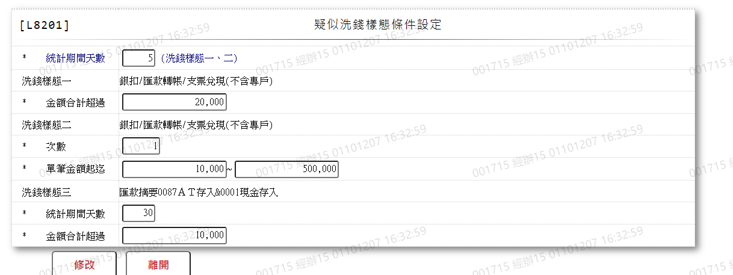

* 輸入畫面按鈕說明

|  |  |  |
| --- | --- | --- |
| 序號 | 按鈕名稱 | 功能說明 |
| 1 | 修改 | 1.修改疑似洗錢樣態條件  <<檢查說明>>  1.執行修改時,若該修改資料不存在[疑似洗錢樣態條件設定檔(MlaundryParas)],顯示錯誤訊息:"E0003:修改資料不存在"  <<成功處理說明>>  1.維護 [疑似洗錢樣態條件設定檔(MlaundryParas)]資料  2. 顯示需主管授權訊息 |
| 2 | 離開 | 關閉此畫面 |
| 3 | 重新交易 | 重新執行疑似洗錢樣態條件設定 |

* 輸入畫面資料說明

| 序號 | 欄位 | 說明 | | | | | 處理邏輯及注意事項 |
| --- | --- | --- | --- | --- | --- | --- | --- |
| 資料長度 | 預設值 | 選單內容 | 必填 | R/W |
| 1. | 統計期間天數  (洗錢樣態一、二) | 3 | MlaundryParas.FactorDays |  | V | W | 1.自動顯示原值,可修改數字,檢核條件:不可輸入0/V(2,0)  2.MlaundryParas.FactorDays |
| 洗錢樣態一 | |  |  |  |  |  |  |
| 2. | 金額合計超過 | 14 | MlaundryParas.Factor1TotLimit |  | V | W | 1.自動顯示原值,可修改數字,檢核條件:不可輸入0/V(2,0)  2.MlaundryParas.Factor1TotLimit |
| 洗錢樣態二 | |  |  |  |  |  |  |
| 3 | 次數 | 4 | MlaundryParas.Factor2Count |  | V | W | 1.自動顯示原值,可修改數字,檢核條件:不可輸入0/V(2,0)  2.MlaundryParas.Factor2Count |
| 3. | 單筆金額-起 | 14 | MlaundryParas.Factor2AmtStart |  | V | W | 1.自動顯示原值,可修改數字,檢核條件:不可輸入0/V(2,0)  2.MlaundryParas.Factor2AmtStart |
| 4. | 單筆金額-迄 | 14 | MlaundryParas.Factor2AmtEnd |  | V | W | 1.自動顯示原值,可修改數字,檢核條件:不可輸入0/V(2,0)  2.MlaundryParas.Factor2AmtEnd |
| 洗錢樣態三 | |  |  |  |  |  |  |
| 5 | 統計期間天數 | 3 | MlaundryParas.FactorDays3 |  | V | W | 1.自動顯示原值,可修改數字,檢核條件:不可輸入0/V(2,0)  2.MlaundryParas.FactorDays3 |
| 6 | 金額合計超過 | 14 | MlaundryParas.Factor3TotLimit |  | V | W | 1.自動顯示原值,可修改數字,檢核條件:不可輸入0/V(2,0)  2.MlaundryParas.Factor3TotLimit |

### L8921疑似洗錢樣態檢核查詢

* 功能說明

|  |  |
| --- | --- |
| 功能名稱 | 疑似洗錢樣態檢核查詢 |
| 進入條件 | 查詢日期區間內符合樣態條件檢核的資料時 |
| 基本流程 | 1.參考「作業流程.疑似洗錢」流程  2.查詢[疑似洗錢樣態檢核明細檔(MlaundryChkDtl)]  3.依據輸入查詢條件,輸出查詢資料  (1).入賬日期(MlaundryChkDtl.EntryDate) Between輸入條件「入賬日期起迄」  (2).交易樣態(MlaundryChkDtl.Factor) = 輸入條件「交易樣態」  4.資料排序:  (1).[入賬日期(MlaundryChkDtl.Factor) ] (由小到大)  (2).[交易樣態(MlaundryChkDtl.EntryDate)](由小到大)  (3).[戶號(MlaundryChkDtl.CustNo)] (由小到大)  (4).[明細序號(MlaundryChkDtl.DtlSeq)] (由小到大) |
| 選用流程 |  |
| 例外流程 |  |
| 執行後狀況 | 提供資料查詢輸出 |
| 特別需求 |  |
| 參考 |  |

* Table List:

|  |  |  |
| --- | --- | --- |
| 序號 | 名稱 | 說明 |
| 1 | MlaundryChkDtl | 疑似洗錢樣態檢核明細檔 |
| 2 | CustMain | 客戶資料主檔 |

* UI畫面:

輸入畫面:

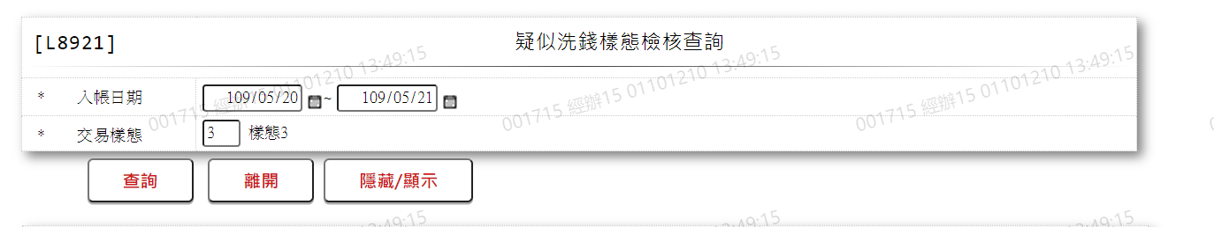

* 輸入畫面按鈕說明

|  |  |  |
| --- | --- | --- |
| 序號 | 按鈕名稱 | 功能說明 |
| 1 | 查詢 | 1.依據輸入條件查詢資料  <<檢查說明>>  1.查詢[疑似洗錢樣態檢核明細檔(MlaundryChkDtl)]無資料時,顯示錯誤訊息:"E0001:查詢資料不存在(疑似洗錢樣態檢核明細檔)"  <<成功處理說明>>  1.依查詢條件顯示查詢結果 |
| 2 | 離開 | 關閉此查詢畫面 |
| 3 | 隱藏/顯示 | 輸入條件切換隱藏及顯示 |

* 輸入畫面資料說明

|  |  |  |  |  |  |  |  |
| --- | --- | --- | --- | --- | --- | --- | --- |
| 序號 | 欄位 | 說明 | | | | | 處理邏輯及注意事項 |
| 資料長度 | 預設值 | 選單內容 | 必填 | R/W |
| 1. | 入帳日期-起 | 7 | 會計日 | 日期選單 | V | W | 1.限輸入日期,檢核條件: (1).不可為空白/V(7)  (2).日期格式/A(4,0)  (3).需介於0010101至[日曆日]/V(5) |
| 2. | 入帳日期-迄 | 7 | 會計日 | 日期選單 | V | W | 1.限輸入日期,檢核條件:  (1).不可為空白/V(7)  (2).日期格式/A(4,0)  (3).需介於[入賬日期-起]至  [日曆日]/V(5) |
| 3 | 交易樣態 | 1 |  | 0:全部  1:樣態1  2:樣態2  3:樣態3 | V | W | 1.限輸入選單,檢核條件,依選  單/V(H) |

* 輸出畫面:

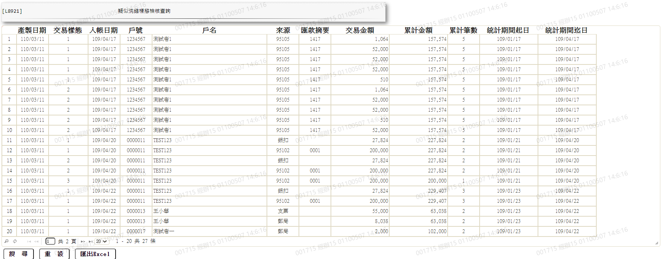

* 輸出畫面資料說明

|  |  |  |  |  |
| --- | --- | --- | --- | --- |
| 序號 | 欄位型態 | 欄位名稱 | 資料來源 | 輸出/功能說明 |
| 1 | 資料 | 產製日期 | MlaundryChkDtl.CreateDate | 產製日期(YYY/MM/DD) |
| 2 | 資料 | 交易樣態 | MlaundryChkDtl.Factor | 交易樣態 |
| 3 | 資料 | 入賬日期 | MlaundryChkDtl.EntryDate | 入賬日期(YYY/MM/DD) |
| 4 | 資料 | 戶號 | MlaundryChkDtl.CustNo | 戶號 |
| 5 | 資料 | 戶名 | MlaundryChkDtl.CustNo  CustMain.CustName | 依據[戶號(MlaundryChkDtl.C  ustNo)]對應[客戶資料主檔(  CustMain)]的[戶號(CustNo)  ]顯示[戶名/公司名稱(CustNa  me)] |
| 6 | 資料 | 來源 | MlaundryChkDtl.RepayItem | 來源 |
| 7 | 資料 | 匯款摘要 | MlaundryChkDtl.DscptCode | 摘要代碼 |
| 8 | 資料 | 交易金額 | MlaundryChkDtl.TxAmt | 交易金額 |
| 9 | 資料 | 累計金額 | MlaundryChkDtl.TotalAmt | 累計金額 |
| 10 | 資料 | 累計筆數 | MlaundryChkDtl.TotalCnt | 累計筆數 |
| 11 | 資料 | 統計期間起日 | MlaundryChkDtl.StartEntryDate | 統計期間起日(YYY/MM/DD) |
| 12 | 資料 | 統計期間迄日 | MlaundryChkDtl.EntryDate | 統計期間迄日=[入賬日期] (YYY/MM/DD) |

### L8202疑似洗錢樣態資料產生

* 功能說明

|  |  |
| --- | --- |
| 功能名稱 | 疑似洗錢樣態資料產生 |
| 進入條件 | 產生疑似洗錢樣態資料。 |
| 基本流程 | 1.參考「作業流程.疑似洗錢」流程  2.維護  (1)[疑似洗錢樣態檢核明細檔(MlaundryChkDtl)]  (2)[疑似洗錢交易合理性明細檔(MlaundryDetail)] |
| 選用流程 |  |
| 例外流程 |  |
| 執行後狀況 |  |
| 特別需求 | 1.由入賬明細檔產生資料  2.明細完全一樣時，資料不重覆產製。  3.樣態1&2：銀扣/匯款轉帳/支票兌現(不含專戶)。  4.樣態3：匯款摘要0087AT存入 & 0001現金存入 |
| 參考 |  |

* Table List:

|  |  |  |
| --- | --- | --- |
| 序號 | 名稱 | 說明 |
| 1 | MlaundryChkDtl | 疑似洗錢樣態檢核明細檔 |
| 2 | MlaundryDetail | 疑似洗錢交易合理性明細檔 |
| 3 | BankRmtf | 匯款轉帳檔 |
| 4 | AchDeductMedia | ACH扣款媒體檔 |
| 5 | PostDeductMedia | 郵局扣款媒體檔 |
| 6 | LoanCheque | 支票檔 |

* UI畫面

輸入畫面：

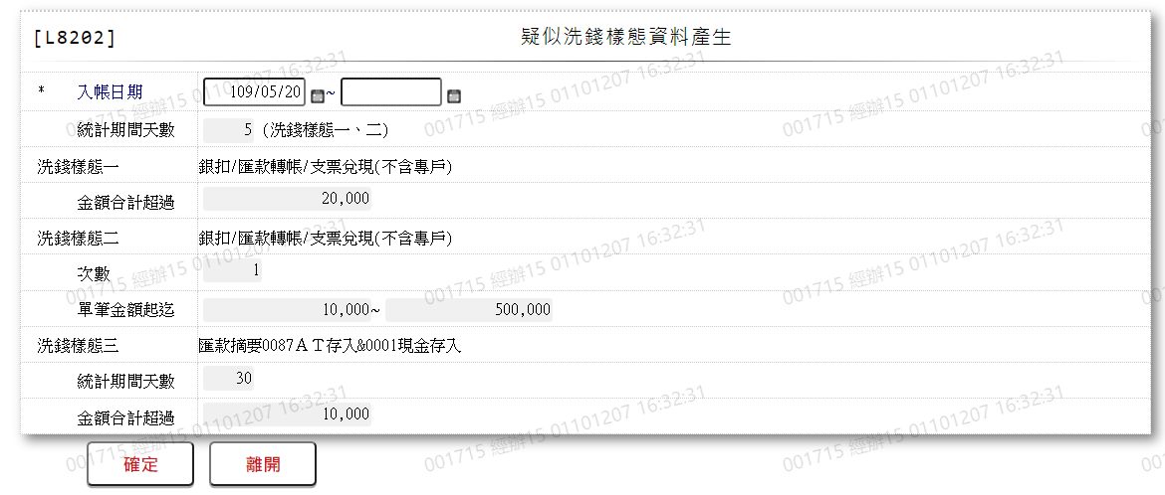

* 輸入畫面按鈕說明

|  |  |  |
| --- | --- | --- |
| 序號 | 按鈕名稱 | 功能說明 |
| 1 | 確定 | 1.依據輸入條件產生洗錢樣態資料  <<檢查說明>>  1.新增[疑似洗錢樣態檢核明細檔(MlaundryChkDtl)]、[疑似洗  錢交易合理性明細檔(MlaundryDetail)],失敗時顯示錯誤訊息  : "程式處理錯誤"  2.搜尋資料庫資料發生錯誤時,顯示錯誤訊息: "E0015:檢查錯誤"  <<成功處理說明>>  1.新增[疑似洗錢樣態檢核明細檔(MlaundryChkDtl)]、[疑似洗錢  交易合理性明細檔(MlaundryDetail)]  2.若無符合資料產生,則顯示提示訊息: "無疑似洗錢樣態資料"  3.若有符合資料產生,則顯示提示訊息: "疑似洗錢樣態資料已產  生,筆數XX"  4.交易成功送出後,連結至【L8921疑似洗錢樣態檢核查詢】 |
| 2 | 離開 | 關閉此畫面 |
| 3 | 重新交易 | 功能交易成功時顯示,重新輸入另一筆洗錢樣態資料 |

* 輸入畫面資料說明

| 序號 | 欄位 | 說明 | | | | | 處理邏輯及注意事項 |
| --- | --- | --- | --- | --- | --- | --- | --- |
| 資料長度 | 預設值 | 選單內容 | 必填 | R/W |
| 1 | 入賬日期-起 | 7 | 上會計日 | 日期選單 | V | W | 1.限輸入日期,檢核條件:  (1).日期格式/A(4,0)  (2).需介於0010101至會計  日/V(5) |
| 2 | 入帳日期-迄 | 7 | 上會計日 | 日期選單 | V | W | 1.限輸入日期,檢核條件:  (1).日期格式/A(4,0)  (2).需介於[入賬日期-起]  至[會計日]/V(5) |
| 3 | 統計期間天數 |  |  |  |  | R | 1.自動顯示,不可修改  2.MlaundryParas.FactorDays |
| 洗錢樣態一 | |  |  |  |  |  |  |
| 4 | 金額合計超過 |  |  |  |  | R | 1.自動顯示,不可修改  2.MlaundryParas.Factor1Tot Limit |
| 洗錢樣態二 | |  |  |  |  |  |  |
| 5 | 次數 |  |  |  |  | R | 1.自動顯示,不可修改  2.MlaundryParas.Factor2Coun |
| 6 | 單筆金額-起 |  |  |  |  | R | 1.自動顯示,不可修改  2.MlaundryParas.Factor2AmtStart |
| 7 | 單筆金額-迄 |  |  |  |  | R | 1.自動顯示,不可修改  2.MlaundryParas.Factor2AmtEnd |
| 洗錢樣態三 | |  |  |  |  |  |  |
| 8 | 金額合計超過 |  |  |  |  | R | 1.自動顯示,不可修改  2.MlaundryParas.Factor3TotLimit |
| 9 | 顯示方式 | 1 |  | 0:瀏覽  1:列印 | V | W | 1.限輸入代碼,條件檢核:依選單/V(H) |
|  |  |  |  |  |  |  |  |
|  |  |  |  |  |  |  |  |
|  |  |  |  |  |  |  |  |
|  |  |  |  |  |  |  |  |
|  |  |  |  |  |  |  |  |

### L8203疑似洗錢交易合理性維護

* 功能說明

|  |  |
| --- | --- |
| 功能名稱 | 疑似洗錢交易合理性維護 |
| 進入條件 | 1.維謢合理性說明補充及主管覆核等資料。  2.需由入口交易【L8922疑似洗錢交易合理性查詢】進入 |
| 基本流程 | 1.參考「疑似洗錢」流程  2.維護疑似洗錢交易合理性明細檔(MlaundryDetail)  3.依據功能選項處理:  (1).修改:修改指定合理性說明資料  (3).刪除:刪除指定合理性說明資料 |
| 選用流程 |  |
| 例外流程 |  |
| 執行後狀況 | 1.刪除時需主管授權  2.經辦修改交易送出後,需點選[提交]按鈕提交至放行內,  主管可於[放行資料查詢]內查看需放行之交易 |
| 特別需求 | 1.修改時,異動原因及內容會記錄於「資料變更紀錄檔(TxDataLog)」,可至「L6932 資料變更交易查詢」查詢異動內容記錄內容  2.主管授權使用共用元件:SendRsp |
| 參考 |  |

* Table List:

|  |  |  |
| --- | --- | --- |
| 序號 | 名稱 | 說明 |
| 1 | MlaundryDetail | 疑似洗錢交易合理性明細檔 |
|  |  |  |
|  |  |  |

* UI畫面-修改

輸入畫面：

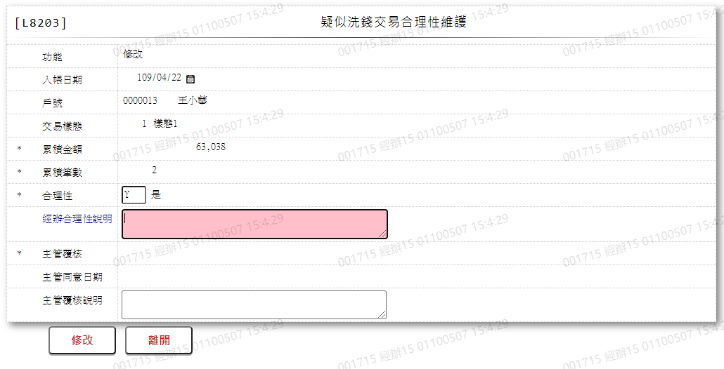

* 輸入畫面按鈕說明-修改

|  |  |  |
| --- | --- | --- |
| 序號 | 按鈕名稱 | 功能說明 |
| 1 | 修改 | 1.【L8922疑似洗錢交易合理性查詢】功能點「修改/登錄」時顯示。  2.點選修改成功送出,顯示本交易須提交  3.功能修改/登錄時顯示,執行修改疑似洗錢交易合理性資料 |
| 2 | 離開 | 關閉此畫面 |

* 輸入畫面資料說明-修改

| 序號 | 欄位 | 說明 | | | | | 處理邏輯及注意事項 |
| --- | --- | --- | --- | --- | --- | --- | --- |
| 資料型態長度 | 預設值 | 選單內容 | 必填 | R/W |
| 1 | 功能選項 |  |  |  |  | R | 自動顯示:修改 |
| 2 | 入賬日期 |  |  |  |  | R | 1.自動顯示、不可修改  2.MlaundryDetail.ENtryDate |
| 3 | 戶號 |  |  |  |  | R | 1.自動顯示、不可修改  2.MlaundryDetail.CustNo |
| 4 | 交易樣態 |  |  |  |  | R | 1.自動顯示、不可修改  2.MlaundryDetail.Factor |
| 5 | 累積金額 |  |  |  |  | R | 1.自動顯示、不可修改  2.MlaundryDetail.TotalAmt |
| 6 | 累積筆數 |  |  |  |  | R | 1.自動顯示、不可修改  2.MlaundryDetail.TotalCnt |
| 7 | 合理性 | 1 |  | Y:是  N:否 |  | W | 1.若為經辦則必須輸入,若為主管則不可修改  2.檢查:V(H,#YesNoHelp)  3.MlaundryDetail.Rational |
| 8 | 經辦合理性說明 | 100 |  |  |  | W | 1.若為經辦則自行輸入,若為主管則不可修改  2.MlaundryDetail.EmpNoDesc |
| 9 | 主管覆核 | 1 |  | Y:同意  N:不同意 |  | W | 1.若為主管則必須輸入,若為經辦則不可修改  2.檢查:V(H,#AgreeHelp)  3.MlaundryDetail.ManagerCheck |
| 10 | 主管同意日期 |  | 日曆日 |  |  | R | 1.自動顯示、不可修改  2.MlaundryDetail.ManagerDate |
| 11 | 主管覆核日期 |  |  |  |  | R | 1.經辦登入時,若[主管覆核日期]=[0],則隱藏欄位、不可修改  2.主管登入時,[主管同意日期]>[0]時,顯示欄位,否則隱藏  3.MlaundryDetail.ManagerCheckDate |
| 12 | 主管覆核說明 | 100 |  |  |  | W | 1.若為主管則自行輸入,若為經辦則不可修改  2.主管覆核=N時必須輸 入  3.檢查:  C(5,#ManagerCheck,N,C(4,#ManagerDesc,V(P,不可為空白),$),$)  4.MlaundryDetail.ManagerDesc |

* UI畫面-提交

輸入畫面：

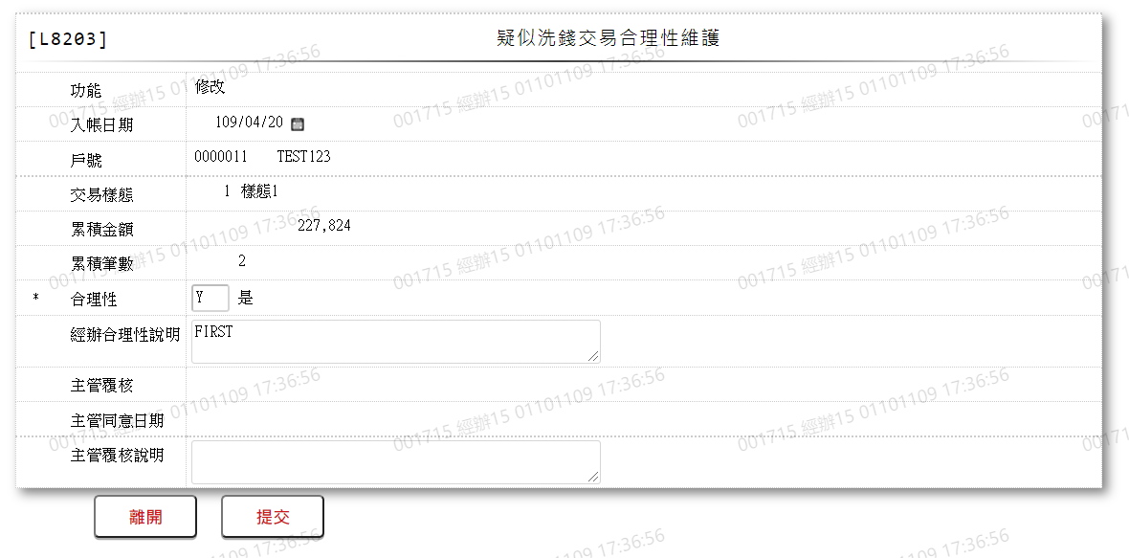

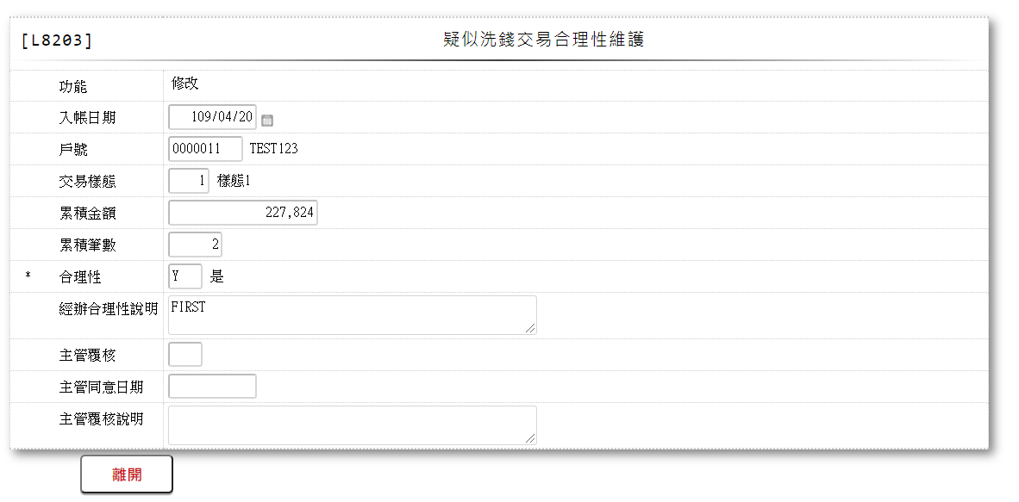

* 輸入畫面按鈕說明-提交

|  |  |  |
| --- | --- | --- |
| 序號 | 按鈕名稱 | 功能說明 |
| 1 | 提交 | 1.【L8203疑似洗錢交易合理性維護】經辦修改成功送出交易後,  顯示[提交]按鈕,點選[提交按鈕]後自動送出交易  2.修改送出交易時顯示,執行提交至放行 |
| 2 | 離開 | 關閉此畫面 |

* 輸入畫面資料說明-提交

| 序號 | 欄位 | 說明 | | | | | 處理邏輯及注意事項 |
| --- | --- | --- | --- | --- | --- | --- | --- |
| 資料型態長度 | 預設值 | 選單內容 | 必填 | R/W |
| 1 | 功能選項 |  |  |  |  | R | 自動顯示:修改 |
| 2 | 入賬日期 |  |  |  |  | R | 1.自動顯示、不可修改  2.MlaundryDetail.ENtryDate |
| 3 | 戶號 |  |  |  |  | R | 1.自動顯示、不可修改  2.MlaundryDetail.CustNo |
| 4 | 交易樣態 |  |  |  |  | R | 1.自動顯示、不可修改  2.MlaundryDetail.Factor |
| 5 | 累積金額 |  |  |  |  | R | 1.自動顯示、不可修改  2.MlaundryDetail.TotalAmt |
| 6 | 累積筆數 |  |  |  |  | R | 1.自動顯示、不可修改  2.MlaundryDetail.TotalCnt |
| 7 | 合理性 |  |  |  |  | R | 1.自動顯示、不可修改  2.MlaundryDetail.Rational |
| 8 | 經辦合理性說明 |  |  |  |  | R | 1.自動顯示、不可修改  2.MlaundryDetail.EmpNoDesc |
| 9 | 主管覆核 |  |  |  |  | R | 1.自動顯示、不可修改  2.MlaundryDetail.ManagerCheck |
| 10 | 主管同意日期 |  |  |  |  | R | 1.自動顯示、不可修改  2.MlaundryDetail.ManagerDate |
| 11 | 主管覆核日期 |  |  |  |  | R | 1.經辦登入時,若[主管覆核日期]=[0],則隱藏欄位、不可修改  2.MlaundryDetail.ManagerCheckDate |
| 12 | 主管覆核說明 |  |  |  |  | R | 1.自動顯示、不可修改  2.MlaundryDetail.ManagerDesc |

* UI畫面-刪除

輸入畫面：

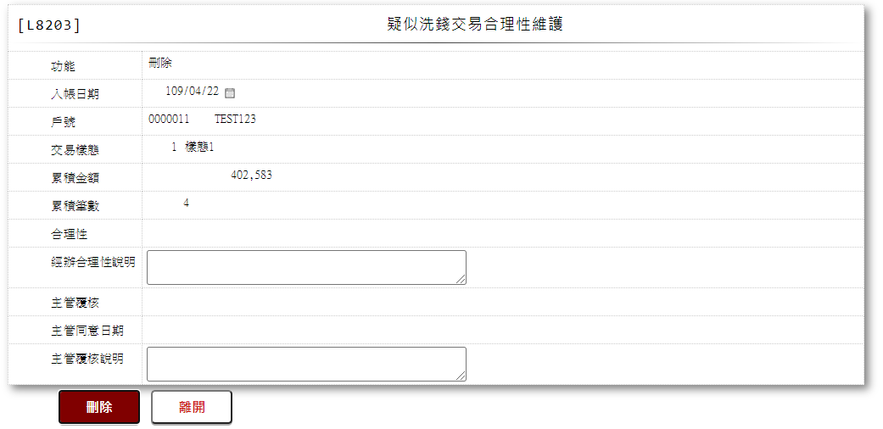

* 輸入畫面按鈕說明-刪除

|  |  |  |
| --- | --- | --- |
| 序號 | 按鈕名稱 | 功能說明 |
| 1 | 刪除 | 1.【L8922疑似洗錢交易合理性查詢】功能點「刪除」時顯示。  2.功能刪除時顯示, 執行刪除疑似洗錢交易合理性資料 |
| 2 | 離開 | 關閉此畫面 |

* 輸入畫面資料說明-刪除

| 序號 | 欄位 | 說明 | | | | | 處理邏輯及注意事項 |
| --- | --- | --- | --- | --- | --- | --- | --- |
| 資料型態長度 | 預設值 | 選單內容 | 必填 | R/W |
| 1 | 功能選項 |  |  |  |  | R | 自動顯示:刪除 |
| 2 | 入賬日期 |  |  |  |  | R | 1.自動顯示原值、不可修改  2.MlaundryDetail.ENtryDate |
| 3 | 戶號 |  |  |  |  | R | 1.自動顯示原值、不可修改  2.MlaundryDetail.CustNo |
| 4 | 交易樣態 |  |  |  |  | R | 1.自動顯示原值、不可修改  2.MlaundryDetail.Factor |
| 5 | 累積金額 |  |  |  |  | R | 1.自動顯示原值、不可修改  2.MlaundryDetail.TotalAmt |
| 6 | 累積筆數 |  |  |  |  | R | 1.自動顯示原值、不可修  　改  2.MlaundryDetail.TotalCnt |
| 7 | 合理性 |  |  |  |  | R | 1.自動顯示原值、不可修改  2.MlaundryDetail.Rational |
| 8 | 經辦合理性說明 |  |  |  |  | R | 1.自動顯示原值、不可修改  2.MlaundryDetail.EmpNoDesc |
| 9 | 主管覆核 |  |  |  |  | R | 1.自動顯示原值、不可修改  2.MlaundryDetail.ManagerCheck |
| 10 | 主管同意日期 |  |  |  |  | R | 1.自動顯示原值、不可修改  2.MlaundryDetail.ManagerDate |
| 11 | 主管覆核日期 |  |  |  |  | R | 1.經辦登入時,若[主管覆核日期]=[0],則隱藏欄位、不可修改  2.MlaundryDetail.ManagerCheckDate |
| 12 | 主管覆核說明 |  |  |  |  | R | 1.自動顯示原值、不可修改  2.MlaundryDetail.ManagerDesc |

### L8922疑似洗錢交易合理性查詢

* 功能說明

|  |  |
| --- | --- |
| 功能名稱 | 疑似洗錢交易合理性查詢 |
| 進入條件 | 查詢洗錢交易合理性說明時 |
| 基本流程 | 1.參考「作業流程.疑似洗錢」流程  2.查詢[疑似洗錢交易合理性明細檔(MlaundryDetail)]  3.依據輸入查詢條件,輸出查詢資料  (1).[入賬日期(MlaundryDetail.EntryDate)] Between 輸入條件「入賬日期」  (2).[交易樣態(MlaundryDetail.Factor)] = 輸入條件「交易  樣態」  (3).查詢種類 :  1:合理性 = 輸入條件「入賬日期」內所有資料  2:延遲交易確認 = 依據[主管同意日期(MlaundryDetail  .ManagerDate)] >= [入帳日(MlaundryDetail.EntryDat  e)]＋4或主管無同意皆算延遲  4.資料排序:  (1).[入賬日期(MlaundryDetail.EntryDate)](由小到大)  (2).[戶號(MlaundryDetail.CustNo)](由小到大) |
| 選用流程 |  |
| 例外流程 |  |
| 執行後狀況 | 1.提供資料查詢輸出 |
| 特別需求 |  |
| 參考 |  |

* Table List:

|  |  |  |
| --- | --- | --- |
| 序號 | 名稱 | 說明 |
| 1 | MlaundryDetail | 疑似洗錢交易合理性明細檔 |
| 2 | CustMain | 客戶資料主檔 |
| 3 | CdCode | 共用代碼檔 |

* UI畫面:

輸入畫面:

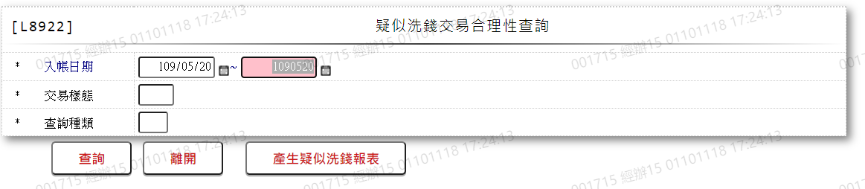

* 輸入畫面按鈕說明

|  |  |  |
| --- | --- | --- |
| 序號 | 按鈕名稱 | 功能說明 |
| 1 | 查詢 | 1.依據輸入條件查詢資料  <<檢查說明>>  1.查詢[疑似洗錢交易合理性明細檔(MlaundryDetail)]無資料時,顯示錯誤訊息:"E0001:查詢資料不存在(疑似洗錢交易合理性明細檔)"  <<成功處理說明>>  1.依查詢條件顯示查詢結果  2.主管查詢時,只會查詢出[合理性欄位(MlaundryDetail.RatiOn  al)]有值之資料 |
| 2 | 離開 | 關閉此查詢畫面 |
| 3 | 產生疑似洗錢報表 | 連結至【L8205產生疑似洗錢報表】，供產生疑似洗錢報表 |
| 4 | 隱藏/顯示 | 輸入條件切換隱藏及顯示 |

* 輸入畫面資料說明

|  |  |  |  |  |  |  |  |
| --- | --- | --- | --- | --- | --- | --- | --- |
| 序號 | 欄位 | 說明 | | | | | 處理邏輯及注意事項 |
| 資料長度 | 預設值 | 選單內容 | 必填 | R/W |
| 1. | 入賬日期-起 | 7 | 上會計日 | 日期選單 | V | W | 1.限輸入日期,檢核條件:  (1).不可為空白/V(7)  (2).日期格式/A(DATE,0)  (3).需介於0010101至[日曆日]/V(5) |
| 2. | 入賬日期-迄 | 7 | 上會計日 | 日期選單 | V | W | 1.限輸入日期,檢核條件:  (1).不可為空白/V(7)  (2).日期格式/A(DATE,0)  (3).需介於[入賬日期-起]至[日曆日]/V(5) |
| 3 | 交易樣態 | 1 |  | 依據CdCode的DefCode=CdCode. Factor+[0:全部],限[啟用記號(Ena  ble)]=[Y.啟用]  0:全部  1:樣態1  2:樣態2  3:樣態3 | V | W | 1.限輸入代碼,條件檢核:依  選單/V(H) |
| 3. | 查詢種類 | 1 |  | 1:合理性  2:延遲交易確認 | V | W | 1.限輸入代碼,檢核條件:依  選單/V(H) |

* 輸出畫面:

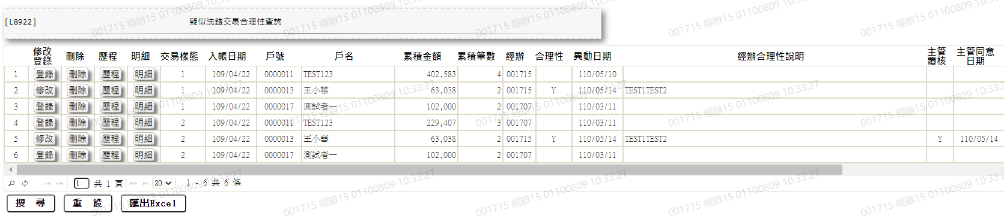

續

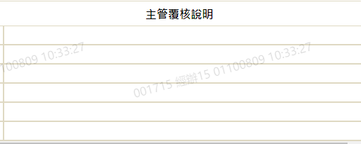

* 輸出畫面資料說明

|  |  |  |  |  |
| --- | --- | --- | --- | --- |
| 序號 | 欄位型態 | 欄位名稱 | 資料來源 | 輸出/功能說明 |
| 1 | 按鈕 | 修改/登錄 |  | 1.修改當筆疑似洗錢交易合理性資料,連結至【L8203疑似洗錢交易合理性維護】，供修改疑似洗錢交易合理性資料  2.若登入者為經辦，且[經辦合理性說明]欄位為  空白:按鈕顯示「登錄」  非空白:按鈕顯示「修改」  3.若登入者為主管，則隱藏 按鈕 |
| 2 | 按鈕 | 刪除 |  | 1.刪除當筆疑似洗錢交易合理性資料,連結至【L8203疑似洗錢交易合理性維護】，供刪除疑似洗錢交易合理性資料  2.若登入者為主管，則隱藏 按鈕 |
| 3 | 按鈕 | 歷程 |  | 1.連結至【L8924疑似洗錢資料變更查詢】，供查詢當筆資料變更紀錄 |
| 4 | 按鈕 | 明細 |  | 1.連結至【L8921疑似洗錢樣態檢核查詢】，供查詢當筆資料[入帳日期]之疑似洗錢樣態檢核資料 |
| 5 | 資料 | 交易樣態 | MlaundryDetail.Factor | 交易樣態 |
| 6 | 資料 | 入帳日期 | MlaundryDetail.EntyrDate | 入帳日期(YYY/MM/DD) |
| 7 | 資料 | 戶號 | MlaundryDetail.CustNo | 戶號 |
| 8 | 資料 | 戶名 | MlaundryDetail.CustNo  CustMain.CustName | 依據[戶號(MlaundryDetail  .CustNo)]對應[客戶資料主檔(CustMain)]的[戶號(Cus  tNo)]顯示[戶名/公司名稱(CustName)] |
| 9 | 資料 | 累積金額 | MlaundryDetail.TotalAmt | 累積金額 |
| 10 | 資料 | 累積筆數 | MlaundryDetail.TotalCnt | 累積筆數 |
| 11 | 資料 | 經辦 | MlaundryDetail.LastUpdateEmpNo | 經辦 |
| 12 | 資料 | 合理性 | MlaundryDetail.Rational | 合理性 |
| 13 | 資料 | 異動日期 | MlaundryDetail LastUpdate | 異動日期(YYY/MM/DD) |
| 14 | 資料 | 經辦合理性說明 | MlaundryDetail.EmpNoDesc | 經辦合理性說明 |
| 15 | 資料 | 主管覆核 | MlaundryDetail.ManagerCheck | 主管覆核 |
| 16 | 資料 | 主管同意日期 | MlaundryDetail.ManagerDate | 主管同意日期(YYY/MM/DD) |
| 17 | 資料 | 主管覆核說明 | MlaundryDetail.ManagerDesc | 主管覆核說明 |

### L8204疑似洗錢交易訪談記錄維護

* 功能說明

|  |  |
| --- | --- |
| 功能名稱 | 疑似洗錢交易訪談記錄維護 |
| 進入條件 | 1.維謢記錄訪談內容及說明等資料。  2.需由入口交易【L8923疑似洗錢交易訪談紀錄查詢】進入 |
| 基本流程 | 1.參考「作業流程.疑似洗錢」流程  2.維護[疑似洗錢交易訪談紀錄檔(MlaundryRecord)]  3.依據功能選項處理:  (1).新增:新增全新疑似洗錢交易訪談紀錄  (2).修改:修改指定疑似洗錢交易訪談紀錄  (3).刪除:刪除指定疑似洗錢交易訪談紀錄 |
| 選用流程 |  |
| 例外流程 |  |
| 執行後狀況 | 1.刪除時顯示需主管授權 |
| 特別需求 | 1.修改時,異動原因及內容會記錄於「資料變更紀錄檔(TxDataLog)」,可至「L6932 資料變更交易查詢」查詢異動內容記錄  2.主管授權使用共用元件:SendRsp |
| 參考 |  |

* Table List:

|  |  |  |
| --- | --- | --- |
| 序號 | 名稱 | 說明 |
| 1 | MlaundryRecord | 疑似洗錢交易訪談紀錄檔 |
| 2 | TxDataLog | 資料變更紀錄檔 |
| 3 | CdCode | 共用代碼檔 |

* UI畫面-新增

輸入畫面：

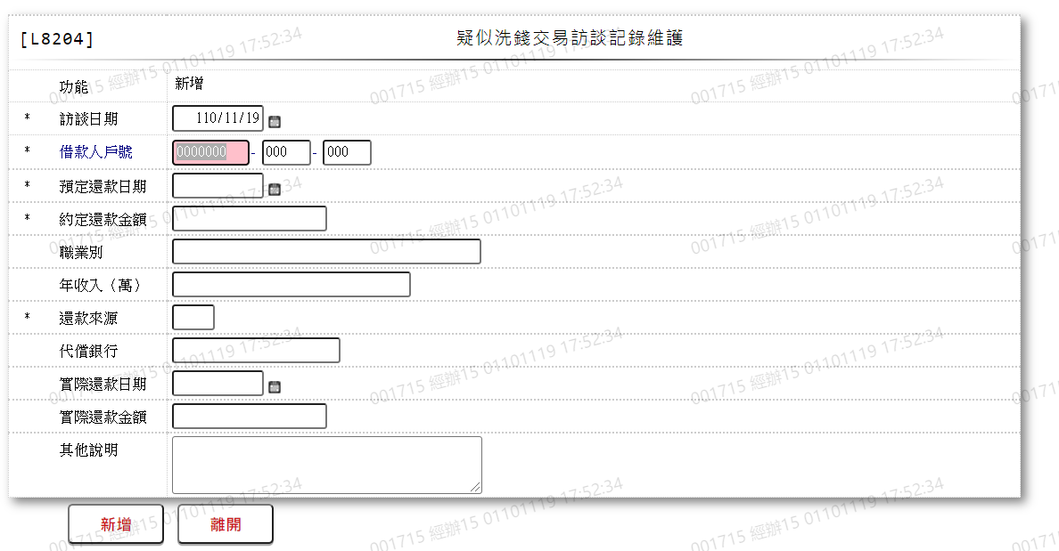

* 輸入畫面按鈕說明-新增

|  |  |  |
| --- | --- | --- |
| 序號 | 按鈕名稱 | 功能說明 |
| 1 | 新增 | 1.【L8923疑似洗錢交易訪談紀錄查詢】功能點「新增紀錄」時顯  示。  <<檢查說明>>  1.執行新增時,若該新增資料已存在[疑似洗錢交易訪談紀錄檔  (MlaundryRecord)],顯示錯誤訊息:"E0002:新增資料已存在"  <<成功處理說明>>  1.新增[疑似洗錢交易訪談紀錄檔(MlaundryRecord)]資料 |
| 2 | 離開 | 關閉此畫面 |
| 3 | 重新交易 | 功能新增且交易成功時顯示,重新輸入另一筆疑似洗錢交易訪談紀錄資料 |

* 輸入畫面資料說明-新增

| 序號 | 欄位 | 說明 | | | | | 處理邏輯及注意事項 |
| --- | --- | --- | --- | --- | --- | --- | --- |
| 資料長度 | 預設值 | 選單內容 | 必填 | R/W |
| 1 | 功能選項 |  | 新增 |  |  | R | 自動顯示 |
| 2 | 訪談日期 | 7 | 日曆日 | 日期選單 | V | W | 1.限輸入日期,檢核條件:  (1).不可為空白/V(7)  (2).日期格式/A(DATE,0)  2.MlundryRecord.RecordDate |
| 3 | 借款人戶號-額度-撥款序號 | 7-3-3 |  |  | V | W | 1.限輸入數字,檢核條件:不可為空白/V(7)  2.MlundryRecord.CustNo  3.MlundryRecord.FacmNo  4.MlundryRecord.BormNo |
| 4 | 預定還款日期 | 7 | 日曆日 | 日期選單 | V | R | 1.輸入日期,檢核條件  (1).日期格式/A(DATE,0)  (2).不可為空白/V(7)  2.MlundryRecord.RepayDate |
| 5 | 約定還款金額 | 14 |  |  | V | W | 1.限輸入數字,必須輸入,檢核條件:不可輸入0/V(2,0)  2.MlundryRecord.RepayAmt |
| 6 | 職業別 | 40 |  |  |  | W | 1.限輸入文數字  2.MlundryRecord.Career |
| 7 | 年收入(萬) | 30 |  |  |  | W | 1.限輸入文數字  2.MlundryRecord.Income |
| 8 | 還款來源 | 2 |  | 依據CdCode的DefCode=CdCode. RepaySource,限[啟用記(Enable  )]=[Y.啟用])  [選單/1 L6064] | V | W | 1.限輸入代碼,檢核條件:依選單/V(H)  2.MlundryRecord.REapySource |
| 9 | 代償銀行 | 20 |  |  |  | W | 1.[還款來源]=[1,他行代償]時,限輸入文數字,檢核條件:不可為空白/V(7)  2.MlundryRecord.RepayBank |
| 10 | 實際還款日期 | 7 | 日曆日 | 日期選單 |  | W | 1.限輸入空白或日期,有值時,檢核條件:日期格式/A(DATE,0)  2.MlundryRecord.ActualRepayDate |
| 11 | 實際還款金額 | 14 |  |  |  | W | 1.若[實際還款日期]有值,則必須輸入,檢核條件:不可為0/V(2,0)  2.MlundryRecord.ActualRepayAmt |
| 12 | 其他說明 | 120 |  |  |  | W | 1.限輸入文數字  2.MlundryRecord.Description |

* UI畫面-修改

輸入畫面：

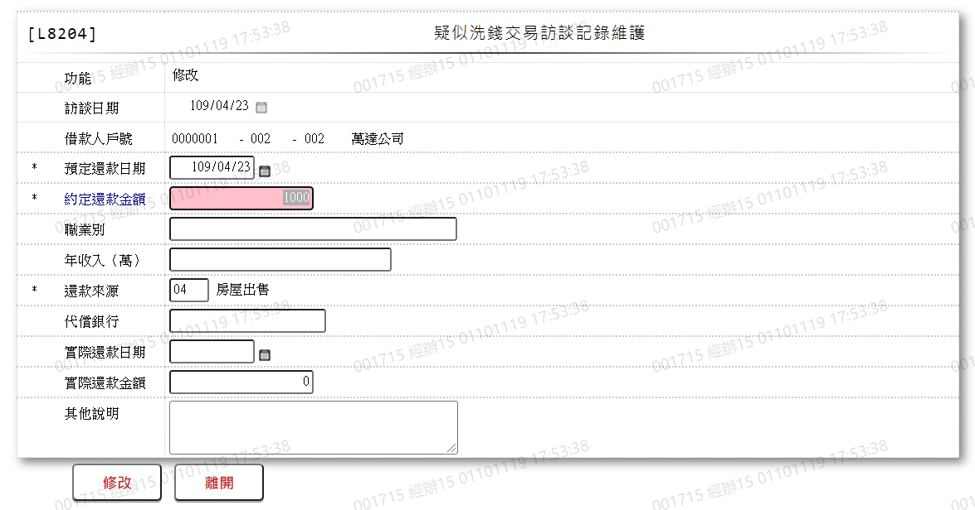

* 輸入畫面按鈕說明-修改

|  |  |  |
| --- | --- | --- |
| 序號 | 按鈕名稱 | 功能說明 |
| 1 | 修改 | 1.【L8923疑似洗錢交易訪談紀錄查詢】功能點「修改」時顯示。  <<檢查說明>>  1.執行修改時,若該修改資料不存在[疑似洗錢交易訪談紀錄檔  (MlaundryRecord)],顯示錯誤訊息:"E0003:修改資料不存在"  <<成功處理說明>>  1.維護[疑似洗錢交易訪談紀錄檔(MlaundryRecord)]資料 |
| 2 | 離開 | 關閉此畫面 |

* 輸入畫面資料說明-修改

| 序號 | 欄位 | 說明 | | | | | 處理邏輯及注意事項 |
| --- | --- | --- | --- | --- | --- | --- | --- |
| 資料長度 | 預設值 | 選單內容 | 必填 | R/W |
| 1 | 功能選項 |  | 修改 |  |  | R | 自動顯示 |
| 2 | 訪談日期 |  |  |  |  | R | 1.自動顯示原值,不可修改  2.MlundryRecord.RecordDate |
| 3 | 借款人戶號-額度-撥款序號 |  |  |  |  | R | 1.自動顯示原值,不可修改  2.MlundryRecord.CustNo  3.MlundryRecord.FacmNo  4.MlundryRecord.BormNo |
| 4 | 預定還款日期 | 7 |  | 日期選單 | V | R | 1.自動顯示原值,可以修改日期,檢核條件:  (1).不可為空白/V(7)  (2).日期格式/A(DATE,0)  2.MlundryRecord.RepayDate |
| 5 | 約定還款金額 | 14 |  |  | V | W | 1.自動顯示原值,可以修改數字,檢核條件:不可輸入0/  V(2,0)  2.MlundryRecord.RepayAmt |
| 6 | 職業別 | 40 |  |  |  | W | 1.自動顯示原值,可以修改文字  2.MlundryRecord.Career |
| 7 | 年收入(萬) | 30 |  |  |  | W | 1.自動顯示原值,可以修改文字  2.MlundryRecord.Income |
| 8 | 還款來源 | 2 |  | 依據CdCode的DefCode=CdCode. RepaySource,限[啟用記(Enable  )]=[Y.啟用])  [選單/1 L6064] | V | W | 1.自動顯示原值,可以修改代碼,檢核條件,依選單/V(H)  2.MlundryRecord.REapySourc  e |
| 9 | 代償銀行 | 20 |  |  |  | W | 1.自動顯示原值,當[還款來源]=[1,他行代償]時可以修改文字,檢核條件:不可為空白/V(7)  2.MlundryRecord.RepayBank |
| 10 | 實際還款日期 | 7 |  | 日期選單 |  | W | 1.自動顯示原值,可以修改日期,日期格式/A(DATE,0)  2.MlundryRecord.ActualRepayDate |
| 11 | 實際還款金額 | 14 |  |  |  | W | 1.自動顯示原值,若[實際還款日期]有值,可以修改,檢核條件:不可為0/V(2,0)  2.MlundryRecord.ActualRepayAmt |
| 12 | 其他說明 | 120 |  |  |  | W | 1.自動顯示原值,可以修改文字  2.MlundryRecord.Description |

* UI畫面-刪除

輸入畫面：

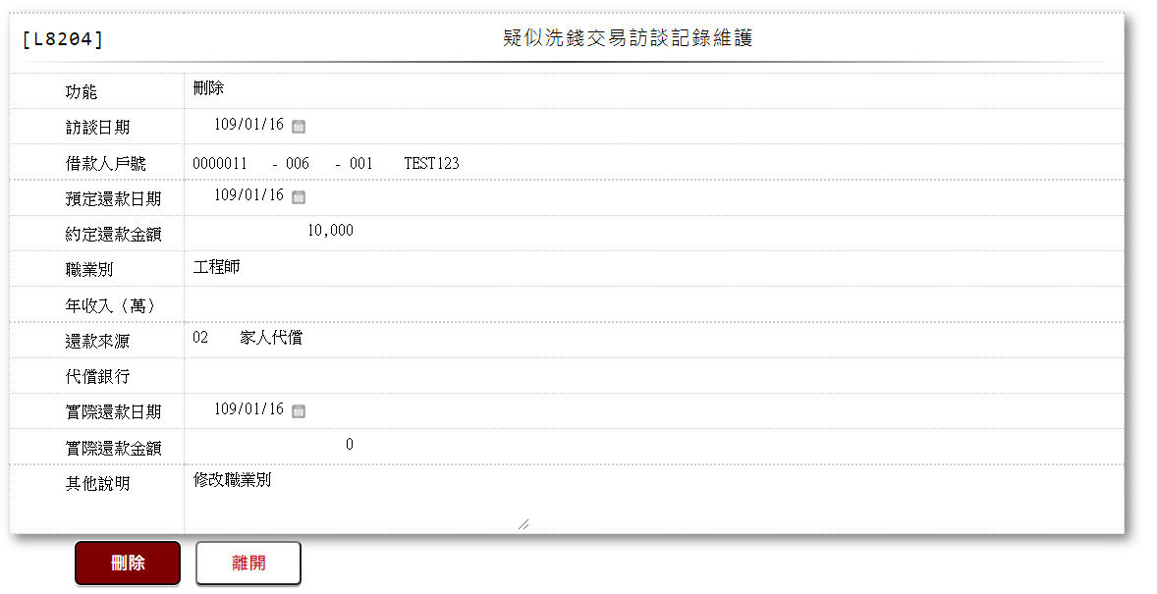

* 輸入畫面按鈕說明-刪除

|  |  |  |
| --- | --- | --- |
| 序號 | 按鈕名稱 | 功能說明 |
| 1 | 刪除 | 1.【L8923疑似洗錢交易訪談紀錄查詢】功能點「刪除」時顯示。  <<檢查說明>>  1.執行刪除時,若該刪除資料不存在[疑似洗錢交易訪談紀錄檔  (MlaundryRecord)],顯示錯誤訊息:"E0004:刪除資料不存在"  <<成功處理說明>>  1.顯示需主管授權  2.刪除[疑似洗錢交易訪談紀錄檔(MlaundryRecord)]資料 |
| 2 | 離開 | 關閉此畫面 |

* 輸入畫面資料說明-刪除

| 序號 | 欄位 | 說明 | | | | | 處理邏輯及注意事項 |
| --- | --- | --- | --- | --- | --- | --- | --- |
| 資料長度 | 預設值 | 選單內容 | 必填 | R/W |
| 1 | 功能選項 |  | 刪除 |  |  | R | 自動顯示 |
| 2 | 訪談日期 |  |  |  |  | R | 1.自動顯示原值,不可修改  2.MlundryRecord.RecordDate |
| 3 | 借款人戶號-額度-撥款序號 |  |  |  |  | R | 1.自動顯示原值,不可修改  2.MlundryRecord.CustNo  3.MlundryRecord.FacmNo  4.MlundryRecord.BormNo |
| 4 | 預定還款日期 |  |  |  |  | R | 1.自動顯示原值,不可修改  2.MlundryRecord.RepayDate |
| 5 | 還款金額 |  |  |  |  | R | 1.自動顯示原值,不可修改  2.MlundryRecord.RepayAmt |
| 6 | 職業別 |  |  |  |  | R | 1.自動顯示原值,不可修改  2.MlundryRecord.Career |
| 7 | 年收入(萬) |  |  |  |  | R | 1.自動顯示原值,不可修改  2..MlundryRecord.Income |
| 8 | 還款來源 |  |  |  |  | R | 1.自動顯示原值,不可修改  2.MlundryRecord.REapySourc  e |
| 9 | 代償銀行 |  |  |  |  | R | 1.自動顯示原值,不可修改  2.MlundryRecord.RepayBank |
| 10 | 實際還款日期 |  |  |  |  | R | 1.自動顯示原值,不可修改  2.MlundryRecord.ActualRepayDate |
| 11 | 實際還款金額 |  |  |  |  | R | 1.自動顯示原值,不可修改  2.MlundryRecord.ActualRepayAmt |
| 12 | 其他說明 |  |  |  |  | R | 1.自動顯示原值,不可修改  2.MlundryRecord.Description |

### L8923疑似洗錢交易訪談紀錄查詢

* 功能說明

|  |  |
| --- | --- |
| 功能名稱 | 疑似洗錢交易訪談紀錄查詢 |
| 進入條件 | 查詢日期區間內訪談記錄內容時 |
| 基本流程 | 1.參考「作業流程.疑似洗錢」流程  2.查詢[疑似洗錢交易訪談紀錄檔(MlaundryRecord)]  3.依據輸入查詢條件,輸出查詢資料  (1).「訪談日期起迄」有值時  依據[訪談日期(MlaundryRecord.ReCordDate)]查詢  (2).「還款日期起迄」有值時  依據[還款日期(MlaundryRecord.ActualRepayDate)]查詢  (3).「戶號」有值時  依據[戶號(MlaundryRecord.CustNo)]查詢  (4).「戶名」有值時  依據[戶名(CustMain.CustName)]相對應[戶號(CustMain.  CustNo)]比對[戶號(MlaundryRecord.CustNo)]查詢  4.資料排序:  (1).[訪談日期(MlaundryRecord.ReCordDate)](由小到大)  (2).[還款日期(MlaundryRecord.ActualRepayDate)](由小  到大)  (3).[戶號 (MlaundryRecord.CustNo)](由小到大) |
| 選用流程 |  |
| 例外流程 |  |
| 執行後狀況 | 提供資料查詢輸出 |
| 特別需求 |  |
| 參考 |  |

* Table List:

|  |  |  |
| --- | --- | --- |
| 序號 | 名稱 | 說明 |
| 1 | MlaundryRecord | 疑似洗錢交易訪談紀錄檔 |
| 2 | CustMain | 客戶資料主檔 |

* UI畫面:

輸入畫面: 

* 輸入畫面按鈕說明

|  |  |  |
| --- | --- | --- |
| 序號 | 按鈕名稱 | 功能說明 |
| 1 | 查詢 | 1.依據輸入條件查詢資料  <<檢查說明>>  1.查詢[疑似洗錢交易訪談紀錄檔(MlaundryRecord)]無資料時,  顯示錯誤訊息:"E0001:查詢資料不存在(疑似洗錢交易訪談紀錄檔)"  <<成功處理說明>>  1.依查詢條件顯示查詢結果 |
| 2 | 離開 | 關閉此查詢畫面 |
| 3 | 隱藏/顯示 | 輸入條件切換隱藏及顯示 |
| 4 | 產生疑似洗錢報表 | 連結至【L8205產生疑似洗錢報表】，供產生疑似洗錢報表 |
| 5 | 新增紀錄 | 連結至【L8204疑似洗錢交易訪談紀錄維護】，供新增疑似洗錢交易訪談紀錄 |

* 輸入畫面資料說明

|  |  |  |  |  |  |  |  |
| --- | --- | --- | --- | --- | --- | --- | --- |
| 序號 | 欄位 | 說明 | | | | | 處理邏輯及注意事項 |
| 資料長度 | 預設值 | 選單內容 | 必填 | R/W |
|  | 以下欄位[訪談日期]、[還款日期]擇一輸入 | | | | | | |
| 1. | 訪談日期-起 | 7 | 會計日 | 日期選單 |  | W | 1.限輸入空白或日期,有值時,檢核條件  (1).日期格式/A(DATE,0)  (2).需介於0010101至[會計日]/V(5) |
| 2. | 訪談日期-迄 | 7 | 會計日 | 日期選單 |  | W | 1.限輸入空白或日期,有值時,檢核條件  (1).日期格式/A(DATE,0)  (2).需介於[訪談日期-起]至[會計日]  /V(5) |
| 3. | 還款日期-起 | 7 | 會計日 | 日期選單 |  | W | 1.[訪談日期]有值時,不可輸入  2.限輸入空白或日期,有值時,檢核條件  (1).日期格式/A(DATE,0)  (2).不可為空白/V(7)  (3).需介於0010101至[會計日]/V(5) |
| 4. | 還款日期-迄 | 7 | 會計日 | 日期選單 |  | W | 1.[訪談日期]有值時,不可輸入  2.限輸入空白或日期,有值時,檢核條件  (1).日期格式/A(DATE,0)  (2).不可為空白/V(7)  (3).需介於[還款日期-起]至[會計日]  /V(5) |
| 5 | 戶號 | 7 |  |  |  | W | 1.限輸入數字 |
| 6 | 戶名 | 50 |  |  |  | W | 1.限輸入文數字 |

* 輸出畫面:

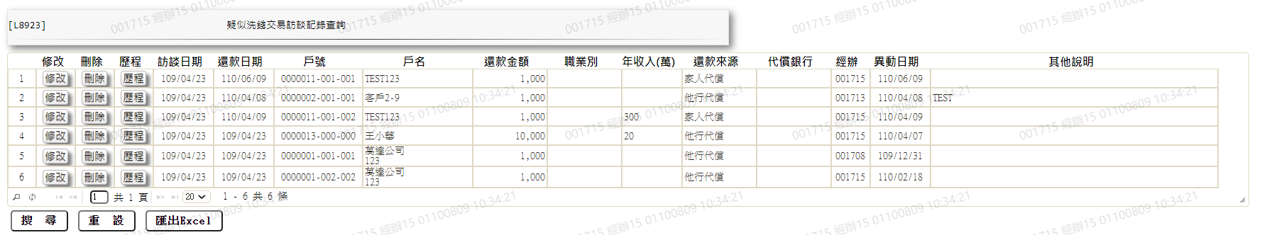

* 輸出畫面資料說明

|  |  |  |  |  |
| --- | --- | --- | --- | --- |
| 序號 | 欄位型態 | 欄位名稱 | 資料來源 | 輸出/功能說明 |
| 1 | 按鈕 | 修改 |  | 1.修改當筆疑似洗錢交易訪談紀 錄資料,連結至【L8204疑似洗錢交易訪談紀錄維護】，供修改疑似洗錢交易訪談紀錄 |
| 2 | 按鈕 | 刪除 |  | 1.刪除當筆疑似洗錢交易訪談紀 錄資料,連結至【L8204疑似洗錢交易訪談紀錄維護】，供刪除疑似洗錢交易訪談紀錄 |
| 3 | 按鈕 | 歷程 |  | 1.連結至【L8924疑似洗錢資料變更查詢】，供查詢當筆資料變更紀錄 |
| 4 | 資料 | 訪談日期 | MalundryRecord.RecordDate | 訪談日期(YYY/MM/DD) |
| 5 | 資料 | 還款日期 | MalundryRecord.ActualRepayDate | 實際還款日期(YYY/MM/DD) |
| 6 | 資料 | 戶號 | MalundryRecord.CustNo | 戶號 |
| 7 | 資料 | 戶名 | MalundryRecord.CustNo CustMain.CustName | 依據[戶號(MalundryRecord.Cu  stNo)]對應[客戶資料主檔(Cust  Main)]的[戶號(CustNo)]顯示[戶名/公司名稱(CustName)] |
| 8 | 資料 | 還款金額 | MalundryRecord.RepayAmt | 還款金額 |
| 9 | 資料 | 職業別 | MalundryRecord.Career | 職業別 |
| 10 | 資料 | 年收入(萬) | MalundryRecord.Income | 年收入(萬) |
| 11 | 資料 | 還款來源 | MalundryRecord.RepaySource | 還款來源 |
| 12 | 資料 | 代償銀行 | MalundryRecord.RepayBank | 代償銀行 |
| 13 | 資料 | 經辦 | MalundryRecord.LastUpdateEmpNo | 經辦 |
| 14 | 資料 | 異動日期 | MalundryRecord.LastUpdate | 異動日期(YYY/MM/DD) |
| 15 | 資料 | 其他說明 | MalundryRecord.Description | 其他說明 |

### L8924疑似洗錢資料變更查詢

* 功能說明

|  |  |
| --- | --- |
| 功能名稱 | 疑似洗錢資料變更查詢 |
| 進入條件 | 1.查詢疑似洗錢資料變更紀錄時  2.查詢L8203疑似洗錢交易合理性變更紀錄時  3.查詢L8204疑似洗錢交易訪談紀錄變更紀錄時 |
| 基本流程 | 1.參考「作業流程.疑似洗錢」流程  2.查詢[資料變更紀錄檔(TxDataLog)]  3.依據輸入查詢條件,輸出查詢資料  (1).[交易代號(TxDataLog.TranNo)] = 輸入條件「交易代號」  (2).[交易日期(TxDataLog.TxDate)] Between 輸入條件  「交易日期」  (3).[戶號 (TxDataLog.CustNo-TxDataLog.FacmNo-  TxDataLog.BormNo)] = 輸入條件「戶號」  4.資料排序:  (1).[作業日期(TxDataLog.CreatDaate)] (由小到大) |
| 選用流程 |  |
| 例外流程 |  |
| 執行後狀況 | 提供資料查詢輸出 |
| 特別需求 |  |
| 參考 |  |

* Table List:

|  |  |  |
| --- | --- | --- |
| 序號 | 名稱 | 說明 |
| 1 | TxDataLog | 資料變更紀錄檔 |
| 2 | TxTeller | 使用者檔 |
| 3 | TxTranCode | 交易控制檔 |

* UI畫面:

輸入畫面:



* 輸入畫面按鈕說明

|  |  |  |
| --- | --- | --- |
| 序號 | 按鈕名稱 | 功能說明 |
| 1 | 查詢 | 1.依據輸入條件查詢資料  <<檢查說明>>  1.查詢[資料變更紀錄檔(TxDataLog)]無資料時,顯示錯誤訊息:  "E0001:查詢資料不存在"  <<成功處理說明>>  1.依查詢條件顯示查詢結果 |
| 2 | 離開 | 關閉此查詢畫面 |
| 3 | 隱藏/顯示 | 輸入條件切換隱藏及顯示 |

* 輸入畫面資料說明

|  |  |  |  |  |  |  |  |
| --- | --- | --- | --- | --- | --- | --- | --- |
| 序號 | 欄位 | 說明 | | | | | 處理邏輯及注意事項 |
| 資料長度 | 預設值 | 選單內容 | 必填 | R/W |
| 1. | 交易代號 | 1 |  | 1:L8203疑似洗錢交易  合理性維護  2:L8204疑似洗錢交易  訪談記錄維護 | V | W | 1.必須輸入代碼,檢核條件:依  選單/V(H) |
| 2. | 交易日期-起 | 7 | 會計日前一年 | 日期選單 | V | W | 1.限輸入日期,檢核條件:  (1).日期格式/A(DATE,0)  (2).不可為空白/V(7)  (3).需介於0010101至[會計  日]/V(5) |
| 3. | 交易日期-迄 | 7 | 會計日 | 日期選單 | V | W | 1.限輸入日期,檢核條件:  (1).日期格式/A(DATE,0)  (2).不可為空白/V(7)  (3).需介於[交易日期-起]  至[會計日]/V(5) |
| 4. | 戶號 | 7 |  |  | V | W | 1.限輸入數字,檢核條件:不可為0/V(2,0) |

* 輸出畫面:

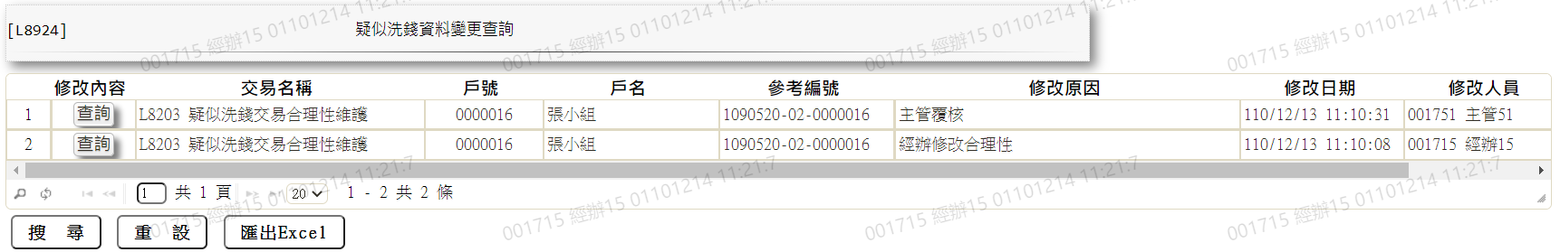

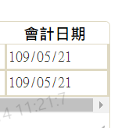

* 輸出畫面資料說明

|  |  |  |  |  |
| --- | --- | --- | --- | --- |
| 序號 | 欄位型態 | 欄位名稱 | 資料來源 | 輸出/功能說明 |
| 1 | 按鈕 |  |  | 連結至【L8925疑似洗錢資料明細查詢】,供查詢該筆資料修改明細 |
| 2 | 資料 | 交易名稱 | TxDataLog.TranNo | 1.依據[交易代號(TxDataLog.T  ranNo)對應[交易控制檔(TxTr  anCode)]的[交易代號(TranNo  )]顯示[交易名稱(TranItem)] |
| 3 | 資料 | 戶號 | TxDataLog.CustNo |  |
| 4 | 資料 | 戶名 | CustMain.CustName |  |
| 5 | 資料 | 參考編號 | TxDataLog.Mrkey |  |
| 6 | 資料 | 修改原因 | TxDataLog.Reason |  |
| 7 | 資料 | 修改日期 | TxDataLog.LastUpdate | 最後更新時間  (YYY/MM/DD hh:mm:ss) |
| 8 | 資料 | 修改人員 | TxDataLog.TlrNo  TxTeller.TlrItem | 1.依據[異動人員(TxDataLog.T  lrNo)對應[使用者檔(TxTell  er)]的[使用者編號(TlrNo)]  顯示[使用者姓名(TlrItem)]  2.異動人員+姓名 |
| 9 | 資料 | 會計日期 | TxDataLog.AcDate |  |
|  |  |  |  |  |
|  |  |  |  |  |
| 6 | 資料 | 欄位名稱 | TxDataLog.Content(f) |  |
| 7 | 資料 | 變更前 | TxDataLog.Content(o) |  |
| 8 | 資料 | 變更後 | TxDataLog.Content(n) |  |

### L8925疑似洗錢資料明細查詢

* 功能說明

|  |  |
| --- | --- |
| 功能名稱 | 疑似洗錢資料明細查詢 |
| 進入條件 | 1.查詢疑似洗錢資料明細紀錄時 |
| 基本流程 | 1.參考「作業流程.疑似洗錢」流程  2.查詢[資料變更紀錄檔(TxDataLog)]  3.依據輸入查詢條件,輸出查詢資料  (1).[會計日期(TxDataLog.TxDate)+交易序號(TxDataLog.TxSeq) +明細序號(TxDataLog.TxSno)] = 輸入條件「查詢序號」 |
| 選用流程 |  |
| 例外流程 |  |
| 執行後狀況 | 提供資料查詢輸出 |
| 特別需求 | 1.需由入口交易L8924疑似洗錢資料變更查詢進入 |
| 參考 |  |

* Table List:

|  |  |  |
| --- | --- | --- |
| 序號 | 名稱 | 說明 |
| 1 | TxDataLog | 資料變更紀錄檔 |
| 2 | TxTeller | 使用者檔 |
| 3 | TxTranCode | 交易控制檔 |

* UI畫面:

輸入畫面:



* 輸入畫面按鈕說明

|  |  |  |
| --- | --- | --- |
| 序號 | 按鈕名稱 | 功能說明 |
| 1 | 查詢 | 1.依據輸入條件查詢資料  <<檢查說明>>  1.查詢[資料變更紀錄檔(TxDataLog)]無資料時,顯示錯誤訊息:  "E0001:查詢資料不存在"  <<成功處理說明>>  1.依查詢條件顯示查詢結果 |
| 2 | 離開 | 關閉此查詢畫面 |
| 3 | 隱藏/顯示 | 輸入條件切換隱藏及顯示 |

* 輸入畫面資料說明

|  |  |  |  |  |  |  |  |
| --- | --- | --- | --- | --- | --- | --- | --- |
| 序號 | 欄位 | 說明 | | | | | 處理邏輯及注意事項 |
| 資料長度 | 預設值 | 選單內容 | 必填 | R/W |
| 1. | 查詢序號 | 1 |  |  |  | R | 1.自動顯示原值 2.TxDateLog.TxDate  3.TxDateLog.TxSeq  4.TxDateLog.TxSno |

* 輸出畫面:

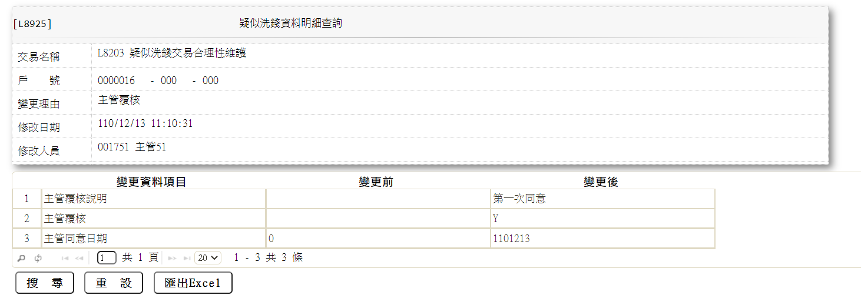

* 輸出畫面資料說明

|  |  |  |  |  |
| --- | --- | --- | --- | --- |
| 序號 | 欄位型態 | 欄位名稱 | 資料來源 | 輸出/功能說明 |
| 1 | 資料 | 交易名稱 | TxDataLog.TranNo | 1.依據[交易代號(TxDataLog.T  ranNo)對應[交易控制檔(TxTr  anCode)]的[交易代號(TranNo  )]顯示[交易名稱(TranItem)] |
| 2 | 資料 | 戶號 | TxDataLog.CustNo  TxDataLog.FacmNo  TxDataLog.BormNo |  |
| 3 | 資料 | 修改原因 | TxDataLog.Reason |  |
| 4 | 資料 | 修改日期 | TxDataLog.LastUpdate | 最後更新時間  (YYY/MM/DD hh:mm:ss) |
| 5 | 資料 | 修改人員 | TxDataLog.TlrNo  TxTeller.TlrItem | 1.依據[異動人員(TxDataLog.T  lrNo)對應[使用者檔(TxTell  er)]的[使用者編號(TlrNo)]  顯示[使用者姓名(TlrItem)] |
| 6 | 資料 | 資料變更項目 | TxDataLog.Content(f) |  |
| 7 | 資料 | 變更前 | TxDataLog.Content(o) |  |
| 8 | 資料 | 變更後 | TxDataLog.Content(n) |  |

### L8205產生疑似洗錢報表***

* 功能說明

|  |  |
| --- | --- |
| 功能名稱 | 產生疑似洗錢報表 |
| 進入條件 | 產製疑似洗錢報表時 |
| 基本流程 | 1.參考「作業流程.疑似洗錢」流程  2.依據報表選項,產生相對應報表 |
| 選用流程 |  |
| 例外流程 |  |
| 執行後狀況 | 產製:PDF、EXCEL  1:洗錢樣態3合理性報表  2.洗錢樣態1、2合理性報表  3.洗錢樣態3延遲交易報表  4.洗錢樣態1、2延遲交易報表  5.洗錢訪談報表 |
| 特別需求 |  |
| 參考 |  |

* Table List:

|  |  |  |
| --- | --- | --- |
| 序號 | 名稱 | 說明 |
| 1 | MlaundryRecord | 疑似洗錢交易訪談紀錄檔 |
| 2 | MlaundryDetail | 疑似洗錢交易合理性明細檔 |
| 3 | CustMain | 客戶資料主檔 |
| 4 | CdEmp | 員工資料檔 |
| 5 | TxTeller | 使用者檔 |

* UI畫面:

輸入畫面: 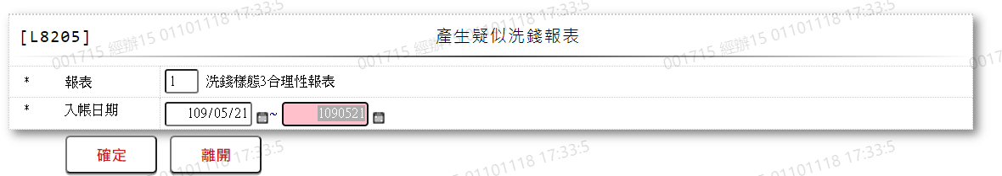

* 輸入畫面按鈕說明

|  |  |  |
| --- | --- | --- |
| 序號 | 按鈕名稱 | 功能說明 |
| 1 | 確定 | <<成功處理說明>>  1.依據輸入選項產製出相對應疑似洗錢報表 |
| 2 | 離開 | 關閉此查詢畫面 |

輸入畫面資料說明

|  |  |  |  |  |  |  |  |
| --- | --- | --- | --- | --- | --- | --- | --- |
| 序號 | 欄位 | 說明 | | | | | 處理邏輯及注意事項 |
| 資料長度 | 預設值 | 選單內容 | 必填 | R/W |
| 1. | 報表 | 1 |  | 1:洗錢樣態3合理性報表  2.洗錢樣態1、2合理   性報表  3.洗錢樣態3延遲交易報表  4.洗錢樣態1、2延遲  交易報表  5.洗錢訪談報表 | V | W | 1.必須輸入代碼,檢核條件:依  選單/V(H) |
| 2. | 入帳日期-起 | 7 | 會計日 | 日期選單 | V | W | 1.限輸入空白或日期,有值時,檢核條件  (1).日期格式/A(DATE,0)  (2).需介於0010101至[日曆  日]/V(5)  (3).不可為空白/V(7)  2.若[報表]=[3,洗錢訪談報表]時,欄位名稱為[訪談日期] |
| 3 | 入賬日期-迄 | 7 | 會計日 | 日期選單 | V | W | 1.限輸入空白或日期,有值時,檢核條件  (1).日期格式/A(DATE,0)  (2).需介於[入帳日期-起]至  [會計日]/V(5)  (3).不可為空白/V(7)  2.若[報表]=[3,洗錢訪談報表]時,欄位名稱為[訪談日期] |

### L8701產製公務人員報送資料

* 功能說明

|  |  |
| --- | --- |
| 功能名稱 | 產製公務人員報送資料 |
| 進入條件 | 需產製公務人員報送資料時 |
| 基本流程 | 1.參考「報送資料.共務人員報送資料」流程  2.依據[申報人名單檔]產製報送檔案檔  3.於[放款主檔(LoanBorMain)],篩選除[戶況]=[1:展期]、[3:結案戶]、[5  催收結案戶]、[6:呆帳戶]、[8:債權轉讓戶]、[9:呆帳結帳戶]且基準日  前結案、基準日後撥款之資料  4.若[每日餘額檔(DailyLoanBal)]內無符合[資料日期(DataDate  )]小於[基準日期]之資料,則依據[會計帳務明細檔(AcDetail)  ]回朔餘額(因資料轉換未轉每日餘額檔)為[基準日放款餘額] |
| 選用流程 |  |
| 例外流程 |  |
| 執行後狀況 | 1.送出後顯示訊息: [背景作業中,待處理完畢訊息通知]  2.顯示成功處理訊息,連結至LC009查詢報表 |
| 特別需求 | 1.檔名規則：機關編碼(2)+公司編碼(3)+資料產生日期(8碼)+資料類別代碼(2)+序號(2碼) |
| 參考 | 1.申報人名單檔 2.資料交換說明書 |

* Table List:

|  |  |  |
| --- | --- | --- |
| 序號 | 名稱 | 說明 |
| 1 | CustMain | 客戶資料主檔 |
| 2 | LoanBorMain | 放款主檔 |
| 3 | FacMain | 額度主檔 |
| 4 | DailyLoanBal | 每日放款餘額檔 |
| 5 | AcDetail | 會計帳務明細檔 |

* UI畫面



* 輸入畫面按鈕說明

|  |  |  |
| --- | --- | --- |
| 序號 | 按鈕名稱 | 功能說明 |
| 1 | 確定 | <<檢查說明>>  1.鎖定[額度主檔(FacMain)]時發生錯誤,顯示錯誤訊息："E3011:  鎖定資料時，發生錯誤"  <<成功處理說明>>  1.連結至LC009,查詢公務人員報送資料.TXT |
| 2 | 離開 | 關閉此畫面 |
| 3 | 重新交易 | 重新執行產製共務人員報送資料 |

* 輸入畫面資料說明

| 序號 | 欄位 | 說明 | | | | | 處理邏輯及注意事項 |
| --- | --- | --- | --- | --- | --- | --- | --- |
| 資料長度 | 預設值 | 選單內容 | 必填 | R/W |
| 1. | 選擇檔案 |  |  |  | V | W | 1.點選指定目錄之檔案上傳暫  存區 |

* 產出檔案



* 輸出資料.txt說明

|  |  |  |  |
| --- | --- | --- | --- |
| 序號 | 項目名稱 | 長度 | 輸出/功能說明 |
| 1 | 債務人統編 | 10 | 債務人統編包括自然人身分証、獨資或合夥事業之營利事業統一編號,左靠右補空白 |
| 2 | 債務人名稱 | 60 | 債務人名稱,左靠右補空白 |
| 3 | 金融機構代碼 | 07 | 固定為458000 |
| 4 | 放款種類 | 01 | 固定為B |
| 5 | 授信帳號/卡號 | 50 | 左靠右補空白 |
| 6 | 放款科目 | 20 | 左靠右補空白 |
| 7 | 資料基準日 | 08 | 名單檔身分證資料對應之索取資料迄日 |
| 8 | 初貸日期 | 08 | 本放款帳號第一筆實際撥款日期  Yyyymmdd |
| 9 | 契約起始日期 | 08 | Yyyymmdd |
| 10 | 起約終止日期 | 08 | Yyyymmdd |
| 11 | 放款幣別 | 3 | TWD |
| 12 | 匯率 | 16 | 0000000001000000 |
| 13 | 基準日放款餘額 | 16 | 第一碼為正負號(+、-),第2-16碼為金額,包含小數位兩位 |
| 14 | 借款用途 | 60 | 左靠右補空白 |
| 15 | 備註 | 120 | 左靠右補空白 |

### L8950 MU1人員名冊查詢 ***

* + - 功能說明

|  |  |
| --- | --- |
| 功能名稱 | MU1人員名冊查詢 |
| 進入條件 | 查詢或新增MU1人員名冊時 |
| 基本流程 | 1.參考「作業流程.報送作業.聯徵報送」流程  2.查詢[聯徵人員名冊(TbJcicMu01)]  3.依據輸入查詢條件,輸出查詢資料  (1).[員工編號]有輸入值，依[員工代號(EmpId)]查詢  (2).[資料日期]有輸入值，依[資料日期(DataDate)]查  詢  (3).[員工編號]與[資料日期]皆有輸入值，依[員工代號  (EmpId)]、[資料日期(DataDate)]查詢  (4).[員工編號]與[資料日期]皆無輸入值，查詢全部資  料  4.資料排序:  依[員工代號(EmpId)]由小到大排序 |
| 選用流程 |  |
| 例外流程 |  |
| 執行後狀況 | 提供資料查詢輸出 |
| 特別需求 |  |
| 參考 |  |

* Table List

| 序號 | 名稱 | 說明 |
| --- | --- | --- |
| 1 | TbJcicMu01 | 聯徵人員名冊 |

* UI畫面



* 輸入畫面按鈕說明

|  |  |  |
| --- | --- | --- |
| 序號 | 按鈕名稱 | 功能說明 |
| 1 | 查詢 | <<檢查說明>>  1.查詢[聯徵人員名冊(TbJcicMu01)]結果無資料時,顯示錯誤訊  息:"E0001:查詢資料不存在"  <<成功處理說明>>  2.依查詢條件顯示查詢結果 |
| 2 | 離開 | 關閉此查詢畫面 |
| 3 | 隱藏/顯示 | 輸入條件切換隱藏及顯示 |
| 4 | 新增 | 連結至【L8350 MU1人員名冊報送】，供新增人員名冊 |

* 畫面資料說明

| 序號 | 欄位 | 說明 | | | | | 處理邏輯及注意事項 |
| --- | --- | --- | --- | --- | --- | --- | --- |
| 資料長度 | 預設值 | 選單內容 | 必填 | R/W |
| 1 | 員工編號 | 6 |  |  |  | W | 1.限輸入文數字 |
| 2 | 資料日期 | 7 |  | 日期選單 |  | W | 1.限輸入空白或日期，如有輸入，檢核條件:  日期格式/A(DATE,0) |

* 輸出畫面



* 輸出畫面說明

| 序號 | 欄位型態 | 欄位名稱 | 資料來源 | 輸出/功能說明 |
| --- | --- | --- | --- | --- |
| 1 | 按鈕 | 修改 |  | 連結至【L8350 MU1人員名冊報送】，供修改人員名冊 |
| 1 | 資料 | 總行 | TbJcicMu01.HeadOfficeCode |  |
| 2 | 資料 | 分行 | TbJcicMu01.BranchCode |  |
| 3 | 資料 | 資料日期 | TbJcicMu01.DataDate | YYY/MM/DD |
| 4 | 資料 | 員工代號 | TbJcicMu01.EmpId |  |
| 5 | 資料 | 姓名 | CustMain.Fullname |  |
| 6 | 資料 | 轉JCIC文字檔日期 | TbJcicMu01.OutJcictxtDate |  |
| 7 | 資料 | 上次更新人員 | TbJcicMu01.LastUpdateEmpNo |  |
| 8 | 資料 | 上次更新日期 | TbJcicMu01.LastUpdate | YYY/MM/DD HH:MM:SS |

### L8350 MU1人員名冊報送 ***

* + - 功能說明

|  |  |
| --- | --- |
| 功能名稱 | MU1人員名冊報送 |
| 進入條件 | 新增MU1人員名冊時 |
| 基本流程 | 1.參考「作業流程.報送作業.聯徵報送」流程  2.維護[聯徵人員名冊(TbJcicMu01)]  3.依據功能選項處理:  (1).新增:新增MU1人員名冊資料  (2).修改:修改MU1人員名冊資料 |
| 選用流程 |  |
| 例外流程 |  |
| 執行後狀況 | 1.修改時，異動內容會記錄於「資料變更紀錄檔(TxDataLog)」，可至【L6932 資料變更交易查詢】查詢異動內容 |
| 特別需求 |  |
| 參考 |  |

* + - Table List

|  |  |  |
| --- | --- | --- |
| 序號 | 名稱 | 說明 |
| 1 | TbJcicMu01 | 聯徵人員名冊 |
| 2 | CdCode | 共用代碼檔 |
| 3 | TxDataLog | 資料變更紀錄檔 |

* + - UI畫面-新增

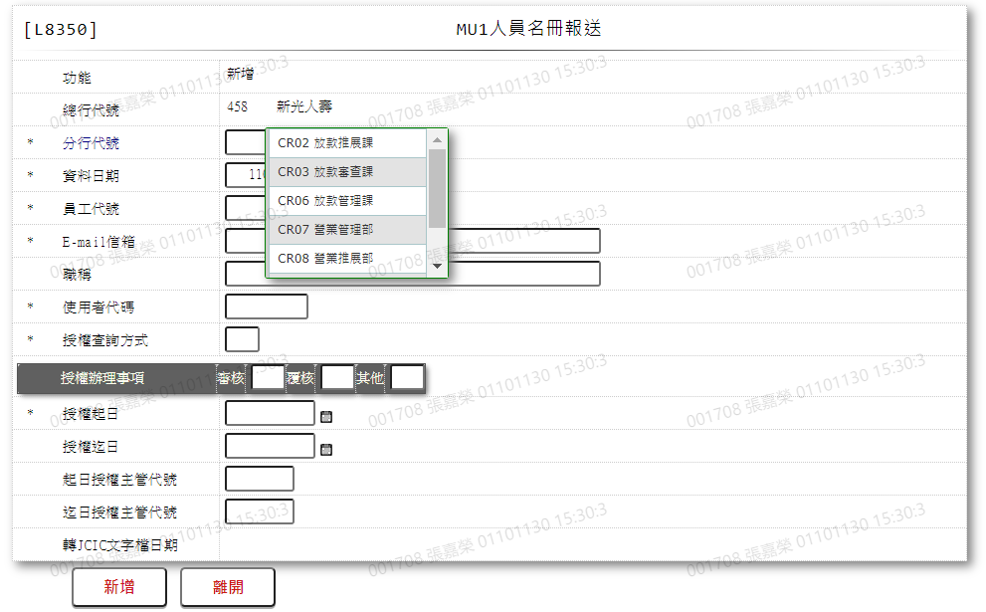

* + - 輸入畫面按鈕說明-新增

|  |  |  |
| --- | --- | --- |
| 序號 | 按鈕名稱 | 功能說明 |
| 1 | 新增 | 1.【L8950 MU1人員名冊查詢】功能點「新增」時顯示  <<檢查說明>>  2.檢核[聯徵人員名冊(TbJcicMu01)]該[總行代號  (HeadOfficeCode)]、[分行代號(BranchCode)]、[資料日期  (DataDate)]、[員工代號(EmpId)]是否存在，已存在者顯示錯  誤訊息”E0005，新增資料時發生錯誤”  <<成功處理說明>>  3.新增人員名冊 |
| 2 | 離開 | 關閉此畫面 |
| 3 | 重新交易 | 功能新增且交易成功時顯示,重新輸入人員名冊 |

* + - 畫面資料說明-新增

| 序號 | 欄位 | 說明 | | | | | 處理邏輯及注意事項 |
| --- | --- | --- | --- | --- | --- | --- | --- |
| 資料長度 | 預設值 | 選單內容 | 必填 | R/W |
| 1 | 功能選項 |  | 新增 |  |  | R | 自動顯示 |
| 2 | 總行代號 |  | 458 |  |  | R | 1.自動顯示  2.TbJcicMu01.HeadOfficeCode |
| 3 | 分行代號 | 4 |  | 依據CdCode的DefCode=MuSub  限[啟用記號(Enable)]=[Y.啟用]  CR02:放款推展課  CR03:放款審查課  CR06:放款管理課  CR07:營業管理部  CR08:營業推展部  CR10:業務推展部  CR12:業務開發部 | V | W | 1.限輸入代碼，檢核條件:  (1).依選單/V(H)  2.TbJcicMu01.BranchCode |
| 4 | 資料日期 | 7 |  | 日期選單 | V | W | 1.限輸入日期，檢核條件:  (1).不可為空白/V(7)  (2).日期格式/A(DATE,0)  2.TbJcicMu01.DataDate |
| 5 | 員工代號 | 6 |  |  | V | W | 1.限輸入文數字，檢核條件:  不可為空白/V(7)  2.TbJcicMu01.EmpId |
|  | 檢核[員工資料檔(CdEmp)]該[員工代號]是否存在，不存在者顯示錯誤訊息”E0001，查詢資料不存在”，若存在則帶回[姓名(CdEmp.Fullname)]至[員工姓名] | | | | | | |
|  | 員工姓名 |  |  |  |  | R | 1.自動顯示  2.TbJcicMu01.EmpName |
| 6 | E-mail信箱 | 50 |  |  | V | W | 1.限輸入文數字，檢核條件:  (1).不可為空白/V(7)  (2).信箱格式/A(M,0)  2.TbJcicMu01.EmailAccount |
| 7 | 職稱 | 50 |  |  |  | W | 1.限輸入文數字  2.TbJcicMu01.Title |
| 8 | 使用者代碼 | 8 |  |  | V | W | 1.限輸入文數字，檢核條件:  不可為空白/V(7)  2.TbJcicMu01.QryUserId |
| 9 | 授權查詢方式 | 1 |  | 依據CdCode的DefCode=AuthQryType  限[啟用記號(Enable)]=[Y.啟用]  N:Internet查詢  Q:STS/MQ查詢  B:FTP/ADT查詢 | V | W | 1.限輸入代碼，檢核條件:  依選單/V(H)  2.TbJcicMu01.AuthQryType |
| 10 | 授權辦理事項 |  |  |  |  |  |  |
|  | 以下欄位[審核]、[覆核]、[其他]至少需有一筆不為空白 | | | | | | |
|  | 審核 | 1 |  |  |  | W | 1.限輸入文數字，檢核條件:  限輸入Y或空白/V(3)  2.TbJcicMu01.AuthItemQuery |
|  | 覆核 | 1 |  |  |  | W | 1.限輸入文數字，檢核條件:  限輸入Y或空白/V(3)  2.TbJcicMu01.AuthItemReview |
|  | 其他 | 1 |  |  |  | W | 1.限輸入文數字，檢核條件:  限輸入Y或空白/V(3)  2.TbJcicMu01.AuthItemOther |
|  | 若[審核]、[覆核]、[其他]皆為空白，顯示錯誤訊息”審核、覆核、其他，至少需勾選一項” | | | | | | |
| 11 | 授權起日 | 7 |  | 日期選單 | V | W | 1.限輸入日期，檢核條件:  (1).日期格式/A(DATE,0)  (2).不可為空白/V(7)  2.TbJcicMu01.AuthStartDay |
| 12 | 授權迄日 | 7 |  | 日期選單 |  | W | 1.限輸入空白或日期，若有輸  入，檢核條件:  日期格式/A(DATE,0)  2.TbJcicMu01.AuthEndDay |
| 13 | 起日授權主管代號 | 6 |  |  |  | W | 1.限輸入文數字  2.TbJcicMu01.AuthMgrIdS |
|  | 若[起日授權主管代號]不為空白，檢核[員工資料檔(CdEmp)]該[起日授權主管代號]是否存在，不存在者顯示錯誤訊息”E0001，查詢資料不存在”，若存在則帶回[姓名(CdEmp.Fullname)]至[起日授權主管中文姓名] | | | | | | |
|  | 起日授權主管中文姓名 |  |  |  |  | R | 1.自動顯示  2.TbJcicMu01.AuthMgrNameS |
| 14 | 迄日授權主管代號 | 6 |  |  |  | W | 1.限輸入文數字  2.TbJcicMu01.AuthMgrIdE |
|  | 若[迄日授權主管代號]不為空白，檢核[員工資料檔(CdEmp)]該[迄日授權主管代號]是否存在，不存在者顯示錯誤訊息”E0001，查詢資料不存在”，若存在則帶回[姓名(CdEmp.Fullname)]至[迄日授權主管中文姓名] | | | | | | |
|  | 迄日授權主管中文姓名 |  |  |  |  | R | 1.自動顯示  2.TbJcicMu01.AuthMgrNameE |
| 15 | 轉JCIC文字檔日期 |  |  |  |  | R | 1.自動顯示  2.TbJcicMu01.OutJcictxtDate |

* + - UI畫面-修改

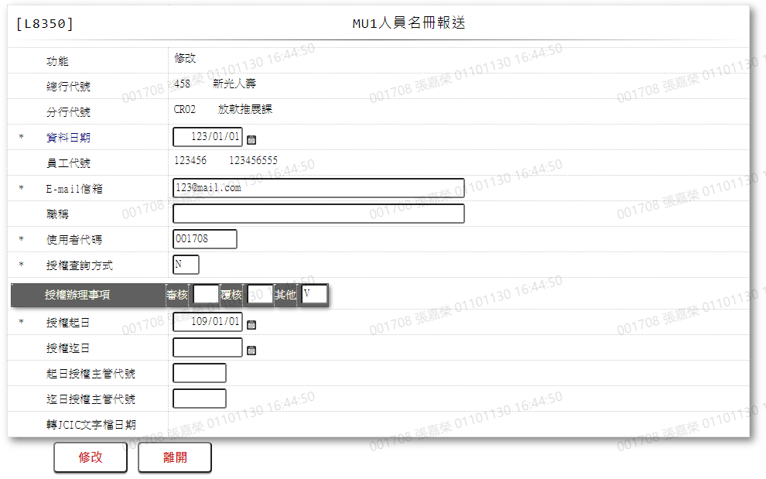

* + - 輸入畫面按鈕說明-修改

|  |  |  |
| --- | --- | --- |
| 序號 | 按鈕名稱 | 功能說明 |
| 1 | 修改 | 1.【L8950 MU1人員名冊查詢】功能點「修改」時顯示  <<檢查說明>>  2.檢核[聯徵人員名冊(TbJcicMu01)]該[總行代號  (HeadOfficeCode)]、[分行代號(BranchCode)]、[資料日期  (DataDate)]、[員工代號(EmpId)]是否存在，不存在者顯示錯  誤訊息”E0007，修改資料時發生錯誤”  <<成功處理說明>>  3.刪除原[資料日期]之該筆人員名冊，後以新輸入之內容新增 |
| 2 | 離開 | 關閉此畫面 |

* + - 畫面資料說明-修改

| 序號 | 欄位 | 說明 | | | | | 處理邏輯及注意事項 |
| --- | --- | --- | --- | --- | --- | --- | --- |
| 資料長度 | 預設值 | 選單內容 | 必填 | R/W |
| 1 | 功能選項 |  | 修改 |  |  | R | 自動顯示 |
| 2 | 總行代號 |  | 458 |  |  | R | TbJcicMu01.HeadOfficeCode |
| 3 | 分行代號 |  |  |  |  | R | TbJcicMu01.BranchCode |
| 4 | 資料日期 |  |  |  | V | W | 1.自動顯示原值，可以修改日  期，檢核條件:  (1).不可為空白/V(7)  (2).日期格式/A(DATE,0)  2.TbJcicMu01.DataDate |
| 5 | 員工代號 |  |  |  |  | R | TbJcicMu01.EmpId |
|  | 檢核[員工資料檔(CdEmp)]該[員工代號]是否存在，不存在者顯示錯誤訊息”E0001，查詢資料不存在”，若存在則帶回[姓名(CdEmp.Fullname)]至[員工姓名] | | | | | | |
|  | 員工姓名 |  |  |  |  | R | 1.自動顯示  2.TbJcicMu01.EmpName |
| 6 | E-mail信箱 | 50 |  |  | V | W | 1.自動顯示原值，可以修改文  字，檢核條件:  不可為空白/V(7)  2.TbJcicMu01.EmailAccount |
| 7 | 職稱 | 50 |  |  |  | W | 1.自動顯示原值，可以修改文字  2.TbJcicMu01.Title |
| 8 | 使用者代碼 | 8 |  |  | V | W | 1.自動顯示原值，可以修改文  字，檢核條件:  不可為空白/V(7)  2.TbJcicMu01.QryUserId |
| 9 | 授權查詢方式 | 1 |  | 依據CdCode的DefCode=AuthQryType  限[啟用記號(Enable)]=[Y.啟用]  N:Internet查詢  Q:STS/MQ查詢  B:FTP/ADT查詢 | V | W | 1.自動顯示原值，可以修改代  碼，檢核條件:依選單/V(H)  2.TbJcicMu01.AuthQryType |
| 10 | 授權辦理事項 |  |  |  |  |  |  |
|  | 以下欄位[審核]、[覆核]、[其他]至少需有一筆不為空白 | | | | | | |
|  | 審核 | 1 |  |  |  | W | 1.自動顯示原值，可以修改文  字，檢核條件:  限輸入Y或空白/V(3)  2.TbJcicMu01.AuthItemQuery |
|  | 覆核 | 1 |  |  |  | W | 1.自動顯示原值，可以修改文  字，檢核條件:  限輸入Y或空白/V(3)  2.TbJcicMu01.AuthItemReview |
|  | 其他 | 1 |  |  |  | W | 1.自動顯示原值，可以修改文  字，檢核條件:  限輸入Y或空白/V(3)  2.TbJcicMu01.AuthItemOther |
|  | 若[審核]、[覆核]、[其他]皆為空白，顯示錯誤訊息”審核、覆核、其他，至少需勾選一項” | | | | | | |
| 11 | 授權起日 | 7 |  | 日期選單 | V | W | 1.自動顯示原值，可以修改日  期，檢核條件:  (1).日期格式/A(DATE,0)  (2).不可為空白/V(7)  2.TbJcicMu01.AuthStartDay |
| 12 | 授權迄日 | 7 |  | 日期選單 |  | W | 1.自動顯示原值，可以修改日  期，若有輸入，檢核條件:  日期格式/A(DATE,0)  2.TbJcicMu01.AuthEndDay |
| 13 | 起日授權主管代號 | 6 |  |  |  | W | 1.自動顯示原值，可以修改文字  2.TbJcicMu01.AuthMgrIdS |
|  | 若[起日授權主管代號]不為空白，檢核[員工資料檔(CdEmp)]該[起日授權主管代號]是否存在，不存在者顯示錯誤訊息”E0001，查詢資料不存在”，若存在則帶回[姓名(CdEmp.Fullname)]至[起日授權主管中文姓名] | | | | | | |
|  | 起日授權主管中文姓名 |  |  |  |  | R | 1.自動顯示  2.TbJcicMu01.AuthMgrNameS |
| 14 | 迄日授權主管代號 | 6 |  |  |  | W | 1.自動顯示原值，可以修改文字  2.TbJcicMu01.AuthMgrIdE |
|  | 若[迄日授權主管代號]不為空白，檢核[員工資料檔(CdEmp)]該[迄日授權主管代號]是否存在，不存在者顯示錯誤訊息”E0001，查詢資料不存在”，若存在則帶回[姓名(CdEmp.Fullname)]至[迄日授權主管中文姓名] | | | | | | |
|  | 迄日授權主管中文姓名 |  |  |  |  | R | 1.自動顯示  2.TbJcicMu01.AuthMgrNameE |
| 15 | 轉JCIC文字檔日期 |  |  |  |  | R | 1.自動顯示  2.TbJcicMu01.OutJcictxtDate |

### L8351 聯徵產品檔案匯出作業 ***

* + - 功能說明

|  |  |
| --- | --- |
| 功能名稱 | 聯徵產品檔案匯出作業 |
| 進入條件 | 產生聯徵產品檔案時 |
| 基本流程 | 1.參考「作業流程.報送作業.聯徵報送」流程  2.查詢[聯徵人員名冊(TbJcicMu01)]  3.依據輸入條件,產出資料 |
| 選用流程 |  |
| 例外流程 |  |
| 執行後狀況 | 可至【LC009報表及檔案查詢】查詢下載Excel檔案 |
| 特別需求 |  |
| 參考 |  |

* + - Table List

|  |  |  |
| --- | --- | --- |
| 序號 | 名稱 | 說明 |
| 1 | TbJcicMu01 | 聯徵人員名冊 |

* + - UI畫面



* + - 輸入畫面按鈕說明

|  |  |  |
| --- | --- | --- |
| 序號 | 按鈕名稱 | 功能說明 |
| 1 | 確定 | <<檢查說明>>  1.查詢[聯徵人員名冊(TbJcicMu01)]全部資料，結果無資料時，  顯示錯誤訊息: "E0001:查詢資料不存在"  2.本次產生檔案資料為[輸出Jcic文字檔日期(OutJcictxtDate)]  欄位為空白者  <<[功能]為[1.報送]成功處理說明>>  3.依據輸入條件產生Txt檔案，請參考[下載操作-1/LC009]  4.將本次產生檔案所讀取的全部資料之[輸出Jcic文字檔日期  (OutJcictxtDate)]欄位修改為今日日期  <<[功能]為[2.取消報送]成功處理說明>>  5.將資料庫內所有[轉JCIC文字檔日期(OutJcictxtDate)]與[報  送日期]相同之資料之[轉JCIC文字檔日期(OutJcictxtDate)]  修改為0 |
| 2 | 離開 | 關閉此查詢畫面 |
| 3 | 隱藏/顯示 | 輸入條件切換隱藏及顯示 |

* + - 畫面資料說明:

| 序號 | 欄位 | 說明 | | | | | 處理邏輯及注意事項 |
| --- | --- | --- | --- | --- | --- | --- | --- |
| 資料長度 | 預設值 | 選單內容 | 必填 | R/W |
| 1 | 報送檔案 | 1 |  | 1.報送  2.取消報送 | V | W | 1.限輸入代碼，檢核條  件:依選單/V(H) |
| 2 | 報送檔案 |  | 1 |  |  | R | 1.自動顯示 |
| 3 | 報送金融機構代號 |  | 458 |  |  | R | 1.自動顯示 |
| 4 | 報送日期 |  |  |  |  | R | 1.自動顯示今日系統日 |
| 5 | 報送次數 |  | 01 |  |  | R | 1.自動顯示 |

* + - 輸出畫面:

N/A

* + - 下載操作 1 / LC009



1.下載檔案說明:

(1).進入【LC009報表及檔案查詢】,查詢條件[代碼]欄位輸入:L8351

(2).點擊下載檔案前方「開啟」按鈕,即可下載檔案

2.輸出檔案說明:Txt檔案名稱命名方式

檔案名稱為:[報送金融機構代號]+[報送日期](MM/DD)+”.MU1”

* + - 輸出檔案格式說明

| 序號 | 資料長度 | 欄位名稱 | 內容 | 資料來源 |
| --- | --- | --- | --- | --- |
| 表頭 | | | | |
| 1 | 18 | 資訊格式代號 | 固定值「JCIC-DAT-MU01-V-01-」 |  |
| 2 | 3 | 報送單位代號 | 固定值「458」 |  |
| 3 | 5 | 固定字串 | 空白 |  |
| 4 | 7 | 報送日期 |  | 1.取輸入值  2.民國年YYYMMDD  3.右靠前補0 |
| 5 | 2 | 本日傳輸批次序號 |  | 1.取輸入值  2.右靠前補0 |
| 6 | 10 | 固定字串 | 空白 |  |
| 7 | 16 | 聯絡電話 | 固定值「02-23895858#7064」 |  |
| 8 | 80 | 聯絡人資料或訊息 | 放款部聯絡人-陳仕賢 | 左靠後補空白 |
| 表身 | | | | |
| 若有多筆資料則以下欄位重複寫入 | | | | |
| 1 | 1 | 固定字串 | 空白 |  |
| 2 | 3 | 總行代號 | TbJcicMu01.HeadeOfficeCode | 1.取內容值  2.左靠後補空白 |
| 3 | 4 | 分行代號 | TbJcicMu01.BranchCode | 1.取內容值  2.左靠後補空白 |
| 4 | 7 | 資料日期 | TbJcicMu01.DataDate | 1.取內容值  2.民國年YYYMMDD  3.右靠前補0 |
| 5 | 40 | 員工姓名 | TbJcicMu01.EmpName | 1.取內容值  2.左靠後補空白 |
| 6 | 8 | 員工代號 | TbJcicMu01.EmpId | 1.取內容值  2.左靠後補空白 |
| 7 | 50 | 職稱 | TbJcicMu01.Title | 1.取內容值  2.左靠後補空白 |
| 8 | 1 | 授權查詢方式 | TbJcicMu01.AuthQryType | 1.取內容值  2.左靠後補空白 |
| 9 | 8 | 使用者代碼 | TbJcicMu01.QryUserId | 1.取內容值  2.左靠後補空白 |
| 10 | 10 | 固定字串 | 空白 |  |
| 11 | 3 | 授權辦理事項 | TbJcicMu01.AuthItemQuery  TbJcicMu01.AuthItemReview  TbJcicMu01.AuthItemOther | 1.取內容值  (1).若[TbJcicMu01.AuthItemQuery]  等於”Y”，以”A”填入第1位  (2).若  [TbJcicMu01.AuthItemReview]  等於”Y”，以”B”填入第2位  (3).若[TbJcicMu01.AuthItemOther]  等於”Y”，以”C”填入第3位  2.左靠後補空白 |
| 12 | 7 | 授權起日 | TbJcicMu01.AuthStartDay |  |
| 13 | 40 | 起日授權主管中文姓名 | TbJcicMu01.AuthMgrNameS | 1.取內容值  2.左靠後補空白 |
| 14 | 8 | 起日授權主管員工代號 | TbJcicMu01.AuthMgrIdS | 1.取內容值  2.左靠後補空白 |
| 15 | 7 | 授權迄日 | TbJcicMu01.AuthEndDay | 1.取內容值  2.民國年YYYMMDD  3.右靠前補0 |
| 16 | 20 | 迄日授權主管中文姓名 | TbJcicMu01.AuthMgrNameE | 1.取內容值  2.左靠後補空白 |
| 17 | 8 | 迄日授權主管員工代號 | TbJcicMu01.AuthMgrIdE | 1.取內容值  2.左靠後補空白 |
| 18 | 50 | E-mail信箱 | TbJcicMu01.EmailAccount | 1.取內容值  2.左靠後補空白 |
| 19 | 25 | 固定字串 | 空白 |  |
| 表尾 | | | | |
| 1 | 4 | 末筆標示 | 固定值「TRLR」 |  |
| 2 | 8 | 資料總筆數 |  | 1.本檔案資料之總筆數(不含頭、末筆)  2.右靠前補0 |

### L8401產生JCIC日報媒體檔

* 功能說明

|  |  |
| --- | --- |
| 功能名稱 | 產生JCIC日報媒體檔 |
| 進入條件 | 產生[JCIC日報媒體檔]時 |
| 基本流程 | 1.參考「作業流程. 報送作業」流程  2.依照輸入之日期區間與勾選項目產生[JCIC日報媒體檔]  (1) B204 聯徵授信餘額日報檔  (2) B211 聯徵每日授信餘額變動資料檔 |
| 選用流程 |  |
| 例外流程 |  |
| 執行後狀況 | 1.提供輸出媒體檔 |
| 特別需求 | 1.在日報環境執行 |
| 參考 |  |

* Table List:

|  |  |  |
| --- | --- | --- |
| 序號 | 名稱 | 說明 |
| 1 | JcicB204 | 聯徵授信日報資料檔 |
| 2 | JcicB211 | 聯徵每日授信餘額變動資料檔 |

* UI畫面

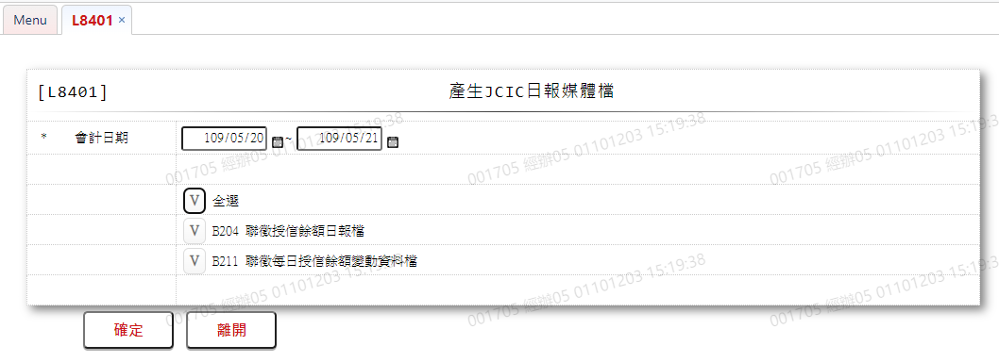

* 輸入畫面按鈕說明

|  |  |  |
| --- | --- | --- |
| 序號 | 按鈕名稱 | 功能說明 |
| 1 | 確定 | 1.根據輸入之日期區間與勾選項目，開始產生[JCIC日報媒體檔]  <<檢查說明>>  2.無  <<成功處理說明>>  3.依照勾選項目產生[JCIC日報媒體檔]  4.若該清單檔無資料，則產出空檔 |
| 2 | 離開 | 關閉此交易畫面 |
| 3 | 隱藏/顯示 | 輸入條件切換隱藏及顯示 |

* 輸入畫面資料說明

|  |  |  |  |  |  |  |  |
| --- | --- | --- | --- | --- | --- | --- | --- |
| 序號 | 欄位 | 說明 | | | | | 處理邏輯及注意事項 |
| 資料型態長度 | 預設值 | 選單內容 | 必填 | R/W |
| 1. | 會計日期區間 | 999/99/99~  999/99/99 | 會計日 |  | V |  | 限輸入日期，核條件:  (1).不可空白/V(7)  (2).日期格式/A(DATE,0)  (3).不可大於本會計日  (4).迄日不可小於起日 |
| 2. | 全選 | 勾選框 |  |  |  | W | 1.勾選時,下列各申報檔皆會自動勾選  2.取消勾選時,下列各申報檔皆會取消勾選 |
| 3. | B204 聯徵授信餘額日報檔 | 勾選框 |  |  |  | W | 1.勾選時,會產生B204 聯徵授信餘額日報檔  2.取消勾選時,上列「全選」欄位會同步取消勾選  3.執行後，可至[LC009報表及檔案查詢]下載TXT及CSV檔：[LC009/代碼]=[B204] |
| 4. | B211 聯徵每日授信餘額變動資料檔 | 勾選框 |  |  |  | W | 1.勾選時,會產生B211 聯徵每日授信餘額變動資料檔  2.取消勾選時,上列「全選」欄位會同步取消勾選  3.執行後，可至[LC009報表及檔案查詢]下載TXT及CSV檔：[LC009/代碼]=[B211] |

* 輸出畫面:

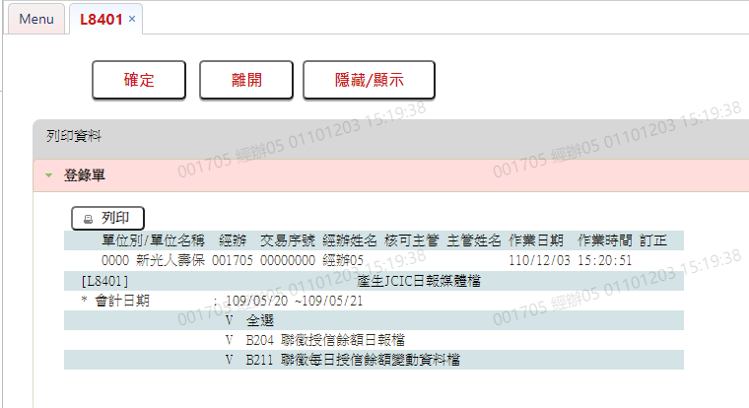

* 產生媒體檔說明

1.B204 聯徵授信餘額日報檔：[L8401-B204-聯徵授信餘額日報檔]

檔名 ：458mmdd1.204 (mmdd:申報當日之月日(日曆日) ex:45805161.204)

格式 ：文字檔

資料格式 ：Big5

用處 ：每日聯徵申報

Table List：[JcicB204 (聯徵授信餘額日報檔)]

篩選條件 ：[資料日期(DataYMD)] = 日期起迄區間

排序方式 ：1.[總行代號(BankItem)](由小至大)

2.[分行代號(BranchItem)](由小至大)

3.[新增核准額度日期／清償日期／額度到期或解約日期(DataDate)](由小至大)

4.[額度控制編碼／帳號(AcctNo)](由小至大)

5.[授信戶IDN/BAN (CustId)](由小至大)

6.[科目別(AcctCode)](由小至大)

7.[科目別註記(SubAcctCode)](由小至大)

8.[1~7欄資料值相同之交易序號(SeqNo)](由小至大)

規格：

頭筆：

|  |  |  |  |  |
| --- | --- | --- | --- | --- |
| **序 號** | **欄位** | **資料長度** | **格式** | **說明** |
| 1 | 檔案名稱 | 18 |  | 固定值 "JCIC-DAT-B204-V01-" |
| 2 | 報送單位代號 | 3 |  | 固定值 "458" |
| 3 | FILLER | 5 |  | 空白 |
| 4 | 報送日期 | 7 | YYYMMDD | 日曆日(民國年) |
| 5 | 本日檔案序號 | 2 | 99 | 固定值 "01" |
| 6 | FILLER | 10 |  | 空白 |
| 7 | 聯絡電話 | 16 |  | 空白 |
| 8 | 聯絡人資訊或訊息 | 67 |  | 空白 |

明細：

|  |  |  |  |  |
| --- | --- | --- | --- | --- |
| **序 號** | **欄位** | **資料長度** | **格式** | **說明** |
| 1 | 總行代號 | 3 |  | JcicB204.BankItem |
| 2 | 分行代號 | 4 |  | JcicB204.BranchItem |
| 3 | 新增核准額度日期／清償日期／額度到期或解約日期 | 7 | YYYMMDD | JcicB204.DataDate |
| 4 | 額度控制編碼／帳號 | 50 |  | JcicB204.AcctNo |
| 5 | 授信戶IDN/BAN | 10 |  | JcicB204.CustId |
| 6 | 科目別 | 1 |  | I=長期放款  H=中期放款  E=其他短期放款  JcicB204.AcctCode |
| 7 | 科目別註記 | 1 |  | S=十足擔保之授信  JcicB204.SubAcctCode |
| 8 | 交易別 | 1 |  | L=新增授信額度  P=每筆撥款清償後額度未解約(第10欄清償金額需大於0)  D=刪除  A=每筆撥款清償後額度解約(第10欄清償金額需大於0)  B=額度到期或解約(第10欄清償金額需等於0)  JcicB204.SubTranCode |
| 9 | 訂約金額 | 10 | 9999999999/  -999999999 | 右靠左補0，單位:新台幣千元，核准額度如有降低時，請於本欄位第一碼加註 "-"負號，例如核准額度減少120千元，請填'-000000120'  JcicB204.LineAmt |
| 10 | 新增核准額度當日動撥／清償金額 | 10 | 9999999999 | 單位:新台幣千元  JcicB204.DrawdownAmt |
| 11 | 本筆新增核准額度應計入DBR22倍規範之金額 | 10 | 9999999999/  -999999999 | 單位:新台幣千元  JcicB204.DBR22Amt |
| 12 | 1~7欄資料值相同之交易序號 | 1 |  | JcicB204.SeqNo |
| 13 | 空白 | 20 |  | 備用  JcicB204.Filler13 |

末筆：

|  |  |  |  |  |
| --- | --- | --- | --- | --- |
| **序 號** | **欄位** | **資料長度** | **格式** | **說明** |
| 1 | 末筆標示 | 4 |  | 固定值 "TRLR" |
| 2 | FILLER | 3 |  | 空白 |
| 3 | 訂約總金額 | 11 | 99999999999 | 每筆訂約總金額之總和，右靠左補0，單位新台幣千元  sum(JcicB204.LineAmt) |
| 4 | FILLER | 3 |  | 空白 |
| 5 | 授信/清償金額總金額 | 11 | 99999999999 | 每筆授信/清償金額之總和，右靠左補0，單位新台幣千元  sum(JcicB204.DrawdownAmt) |
| 6 | FILLER | 3 |  | 空白 |
| 7 | 資料總筆數 | 7 | 9999999 | 本檔案資料之總筆數(不含頭、末筆) |
| 8 | FILLER | 86 |  | 空白 |

※另產出對應的CSV檔案供核對用，首筆為欄位名稱並需加註欄位的相對位置，不需末筆

檔名：458mmdd1.204.CSV (mmdd:申報當日之月日(日曆日) ex:45805161.204.CSV)

格式：CSV檔

2.B211 聯徵每日授信餘額變動資料檔：[L8401-B211-聯徵每日授信餘額變動資料檔]

檔名 ：458mmdd1.211 (mmdd:申報當日之月日(日曆日) ex:45805161.211)

格式 ：文字檔

資料格式 ：Big5

用處 ：每日聯徵申報

Table List：[JcicB211 (聯徵每日授信餘額變動資料檔)]

篩選條件 ：[資料日期(DataYMD)] = 日期起迄區間

排序方式 ：1.[總行代號(BankItem)](由小至大)

2.[分行代號(BranchItem)](由小至大)

3.[本筆撥款／還款帳號(AcctNo)](由小至大)

4.[交易日期(DataDate)](由小至大)

規格：

頭筆：

|  |  |  |  |  |
| --- | --- | --- | --- | --- |
| **序 號** | **欄位** | **資料長度** | **格式** | **說明** |
| 1 | 檔案名稱 | 18 |  | 固定值“JCIC-DAT-B211-V01-” |
| 2 | 報送單位代號 | 3 |  | 固定值“458” |
| 3 | FILLER | 5 |  | 空白 |
| 4 | 資料報送日期 | 7 | YYYMMDD | 日曆日(民國年) |
| 5 | 本日檔案序號 | 2 | 99 | 固定值“01” |
| 6 | FILLER | 10 |  | 空白 |
| 7 | 審查部主辦人 | 20 |  | 固定值“審查聯絡人－鄧雪美” |
| 8 | 審查部主辦人聯絡電話 | 16 |  | 固定值“02-23895858#7279” |
| 9 | 電腦處理單位聯絡人 | 20 |  | 空白 |
| 10 | 電腦處理單位聯絡電話 | 16 |  | 空白 |
| 11 | 聯絡訊息 | 80 |  | 空白 |
| 12 | FILLER | 43 |  | 空白 |

明細：

|  |  |  |  |  |
| --- | --- | --- | --- | --- |
| **序 號** | **欄位** | **資料長度** | **格式** | **說明** |
| 1 | 總行代號 | 3 |  | JcicB211.BankItem |
| 2 | 分行代號 | 4 |  | JcicB211.BranchItem |
| 3 | 交易代碼 | 1 |  | A:新增 C:異動 D:刪除 ;  JcicB211.TranCode |
| 4 | 授信戶IDN/BAN | 10 |  | JcicB211.CustId |
| 5 | 交易屬性 | 1 |  | A:本筆撥款 B:本筆還款  JcicB211.SubTranCode |
| 6 | 交易日期 | 7 | YYYMMDD | 以民國年表示  JcicB211.AcDate |
| 7 | 本筆撥款／還款帳號 | 50 |  | JcicB211.AcctNo |
| 8 | 本筆撥款／還款金額 | 10 | 9999999999 | 右靠左補0，單位新台幣千元，不足千元以一千元計，填1  JcicB211.TxAmt |
| 9 | 本筆撥款／還款餘額 | 10 | 9999999999 | 右靠左補0，單位新台幣千元，不足千元以一千元計，填1  JcicB211.LoanBal |
| 10 | 本筆還款後之還款紀錄 | 1 |  | JcicB211.RepayCode |
| 11 | 本筆還款後之債權結案註記 | 3 |  | JcicB211.NegStatus |
| 12 | 科目別 | 1 |  | JcicB211.AcctCode |
| 13 | 科目別註記 | 1 |  | S:十足擔保之授信JcicB211.SubAcctCode |
| 14 | 呆帳轉銷年月 | 5 |  | 以YYYMM(民國)表示，請填報該筆呆帳之轉銷年月；第12欄科目別填報B：呆帳者，本欄位為必要填報項目(且每月皆需報送)；本欄位如無資料請填空白，勿填0  JcicB211.BadDebtDate |
| 15 | 個人消費性貸款註記 | 1 |  | 個人貸款屬消費性貸款者請填Y，屬於非消費性貸款(如非法人組織貸款)請填N，非屬個人貸款填X  JcicB211.ConsumeFg |
| 16 | 融資業務分類 | 1 |  | JcicB211.FinCode |
| 17 | 用途別 | 1 |  | 1:購置不動產 2:購置動產 3:企業投資 4:週轉金  JcicB211.UsageCode |
| 18 | 空白 | 130 |  | JcicB211.Filler18 |

末筆：

|  |  |  |  |  |
| --- | --- | --- | --- | --- |
| **序 號** | **欄位** | **資料長度** | **格式** | **說明** |
| 1 | 末筆標示 | 4 |  | 固定值“TRLR” |
| 2 | FILLER | 3 |  | 空白 |
| 3 | 本筆撥款/還款總金額 | 13 | 9999999999999 | 本筆撥款/還款之總和，右靠左補0，單位新台幣千元  sum(JcicB211.TxAmt) |
| 4 | 本筆撥款/還款後餘額總金額 | 12 | 999999999999 | 本筆撥款/還款後餘額之總和，右靠左補0，單位新台幣千元  sum(JcicB211.LoanBal) |
| 5 | FILLER | 2 |  | 空白 |
| 6 | 資料總筆數 | 9 | 999999999 | 本檔案資料之總筆數(不含頭、末筆) |
| 7 | FILLER | 197 |  | 空白 |

※另產出對應的CSV檔案供核對用，首筆為欄位名稱並需加註欄位的相對位置，不需末筆

檔名：458mmdd1.211.CSV (mmdd:申報當日之月日(日曆日) ex:45805161.211.CSV)

格式：CSV檔

### L8402產生JCIC月報媒體檔

* 功能說明

|  |  |
| --- | --- |
| 功能名稱 | 產生JCIC月報媒體檔 |
| 進入條件 | 產生[JCIC月報媒體檔]時 |
| 基本流程 | 1.參考「作業流程. 報送作業」流程  2.依照勾選項目產生JCIC月報媒體檔  (1)B201 聯徵授信餘額月報檔 (JcicB201)  (2)B207 授信戶基本資料檔 (JcicB207)  (3)B080 授信額度資料檔 (JcicB080)  (4)B085 帳號轉換資料檔 (JcicB085)  (5)B087 聯貸案首次動撥後６個月內發生違約之實際主導金融機構註記檔  (6)B090 擔保品關聯檔資料檔 (JcicB090)  (7)B092 不動產擔保品明細檔 (JcicB092)  (8)B093 動產及貴重物品擔保品明細檔 (JcicB093)  (9)B094 股票擔保品明細檔 (JcicB094)  (10)B095 不動產擔保品明細-建號附加檔 (JcicB095)  (11)B096 不動產擔保品明細-地號附加檔 (JcicB096)  (12)B680 「貸款餘額(擔保放款餘額加上部分擔保、副擔保貸款餘額)扣除擔保品鑑估值」之金額資料檔 (JcicB680)  (13)BRel聯徵授信「同一關係企業及集團企業」資料報送  檔 |
| 選用流程 |  |
| 例外流程 |  |
| 執行後狀況 | 1.提供輸出媒體檔 |
| 特別需求 | 1.在月報環境執行 |
| 參考 |  |

* Table List:

|  |  |  |
| --- | --- | --- |
| 序號 | 名稱 | 說明 |
| 1 | JcicB201 | 聯徵授信餘額月報資料檔 |
| 2 | JcicB207 | 聯徵授信戶基本資料檔 |
| 3 | JcicB080 | 聯徵授信額度資料檔 |
| 4 | JcicB085 | 聯徵帳號轉換資料檔 |
| 5 | 媒體檔產生空檔 | 聯貸案首次動撥後６個月內發生違約之實際主導金融機構註記檔 |
| 6 | JcicB090 | 擔保品關聯檔資料檔 |
| 7 | JcicB092 | 聯徵不動產擔保品明細檔 |
| 8 | JcicB093 | 聯徵動產及貴重物品擔保品明細檔 |
| 9 | JcicB094 | 聯徵股票擔保品明細檔 |
| 10 | JcicB095 | 聯徵不動產擔保品明細-建號附加檔 |
| 11 | JcicB096 | 聯徵不動產擔保品明細-地號附加檔 |
| 12 | JcicB680 | 貸款餘額扣除擔保品鑑估值之金額資料檔 |
| 13 | JcicRel | 聯徵授信「同一關係企業及集團企業」資料報送檔 |

* UI畫面

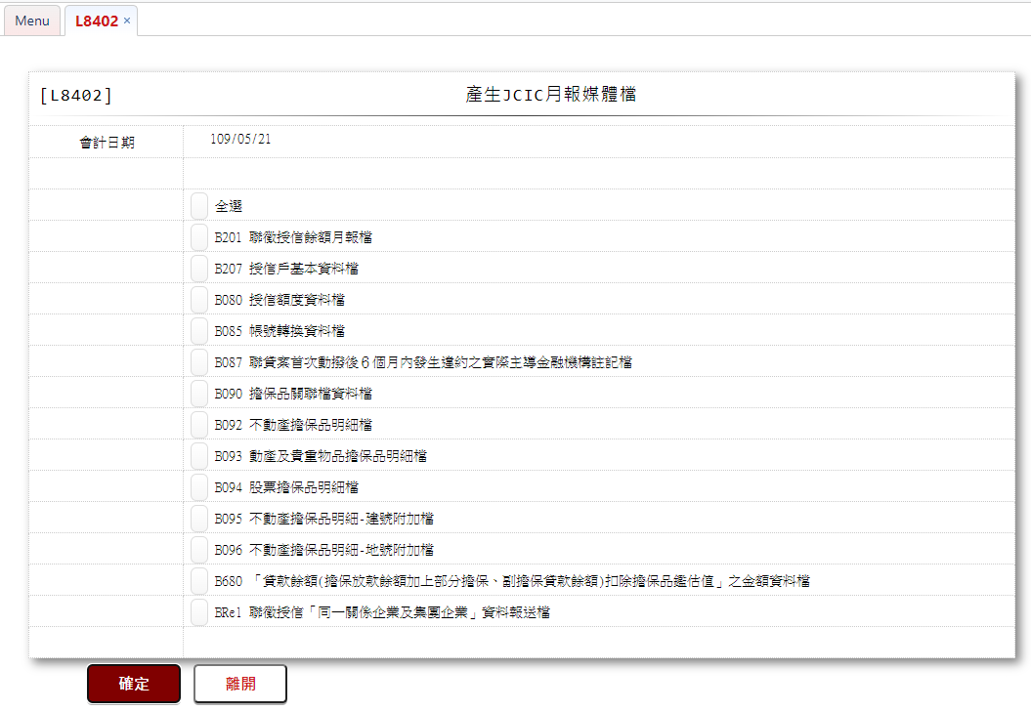

* 輸入畫面按鈕說明

|  |  |  |
| --- | --- | --- |
| 序號 | 按鈕名稱 | 功能說明 |
| 1 | 確定 | 1.根據勾選項目,開始產生JCIC月報媒體檔  <<檢查說明>>  2.無  <<成功處理說明>>  3.依照勾選項目產生[JCIC月報媒體檔]  4.若該清單檔無資料，則產出空檔 |
| 2 | 離開 | 關閉此查詢畫面 |
| 3 | 隱藏/顯示 | 輸入條件切換隱藏及顯示 |

* 輸入畫面資料說明

|  |  |  |  |  |  |  |  |
| --- | --- | --- | --- | --- | --- | --- | --- |
| 序號 | 欄位 | 說明 | | | | | 處理邏輯及注意事項 |
| 資料型態長度 | 預設值 | 選單內容 | 必填 | R/W |
| 1. | 會計日期 |  | 會計日期 |  |  | R | 自動顯示會計日期 |
| 2. | 全選 | 勾選框 |  |  |  | W | 1.勾選時,下列各申報檔皆會自動勾選  2.取消勾選時,下列各申報檔皆會取消勾選 |
| 3. | B201 聯徵授信餘額月報檔 | 勾選框 |  |  |  | W | 1.勾選時,會產生B201 聯徵授信餘額月報檔  2.取消勾選時,上列「全選」欄位會同步取消勾選  3.執行後，可至[LC009報表及檔案查詢]下載TXT及CSV檔：[LC009/代碼]=[B201] |
| 4. | B207 授信戶基本資料檔 | 勾選框 |  |  |  | W | 1.勾選時,會產生B207 授信戶基本資料檔  2.取消勾選時,上列「全選」欄位會同步取消勾選  3.執行後，可至[LC009報表及檔案查詢]下載TXT及CSV檔：[LC009/代碼]=[B207] |
| 5. | B080 授信額度資料檔 | 勾選框 |  |  |  | W | 1.勾選時,會產生B080 授信額度資料檔  2.取消勾選時,上列「全選」欄位會同步取消勾選  3.執行後，可至[LC009報表及檔案查詢]下載TXT及CSV檔：[LC009/代碼]=[B080] |
| 6. | B085 帳號轉換資料檔 | 勾選框 |  |  |  | W | 1.勾選時,會產生B085 帳號轉換資料檔  2.取消勾選時,上列「全選」欄位會同步取消勾選  3.執行後，可至[LC009報表及檔案查詢]下載TXT及CSV檔：[LC009/代碼]=[B085] |
| 7. | B087 聯貸案首次動撥後６個月內發生違約之實際主導金融機構註記檔 | 勾選框 |  |  |  | W | 1.勾選時,會產生B087 聯貸案首次動撥後６個月內發生違約之實際主導金融機構註記檔  2.取消勾選時,上列「全選」欄位會同步取消勾選  3.執行後，可至[LC009報表及檔案查詢]下載TXT及CSV檔：[LC009/代碼]=[B087] |
| 8. | B090 擔保品關聯檔資料檔 | 勾選框 |  |  |  | W | 1.勾選時,會產生B090 擔保品關聯檔資料檔  2.取消勾選時,上列「全選」欄位會同步取消勾選  3.執行後，可至[LC009報表及檔案查詢]下載TXT及CSV檔：[LC009/代碼]=[B090] |
| 9. | B092 不動產擔保品明細檔 | 勾選框 |  |  |  | W | 1.勾選時,會產生B092 不動產擔保品明細檔  2.取消勾選時,上列「全選」欄位會同步取消勾選  3.執行後，可至[LC009報表及檔案查詢]下載TXT及CSV檔：[LC009/代碼]=[B092] |
| 10. | B093 動產及貴重物品擔保品明細檔 | 勾選框 |  |  |  | W | 1.勾選時,會產生B093 動產及貴重物品擔保品明細檔  2.取消勾選時,上列「全選」欄位會同步取消勾選  3.執行後，可至[LC009報表及檔案查詢]下載TXT及CSV檔：[LC009/代碼]=[B093] |
| 11. | B094 股票擔保品明細檔 | 勾選框 |  |  |  | W | 1.勾選時,會產生B094 股票擔保品明細檔  2.取消勾選時,上列「全選」欄位會同步取消勾選  3.執行後，可至[LC009報表及檔案查詢]下載TXT及CSV檔：[LC009/代碼]=[B094] |
| 12. | B095 不動產擔保品明細-建號附加檔 | 勾選框 |  |  |  | W | 1.勾選時,會產生B095 不動產擔保品明細-建號附加檔  2.取消勾選時,上列「全選」欄位會同步取消勾選  3.執行後，可至[LC009報表及檔案查詢]下載TXT及CSV檔：[LC009/代碼]=[B095] |
| 13. | B096 不動產擔保品明細-地號附加檔 | 勾選框 |  |  |  | W | 1.勾選時,會產生B096 不動產擔保品明細-地號附加檔  2.取消勾選時,上列「全選」欄位會同步取消勾選  3.執行後，可至[LC009報表及檔案查詢]下載TXT及CSV檔：[LC009/代碼]=[B096] |
| 14. | B680 「貸款餘額(擔保放款餘額加上部分擔保、副擔保貸款餘額)扣除擔保品鑑估值」之金額資料檔 | 勾選框 |  |  |  | W | 1.勾選時,會產生B680 「貸款餘額(擔保放款餘額加上部分擔保、副擔保貸款餘額)扣除擔保品鑑估值」之金額資料檔  2.取消勾選時,上列「全選」欄位會同步取消勾選  3.執行後，可至[LC009報表及檔案查詢]下載TXT及CSV檔：[LC009/代碼]=[B680] |
| 15 | BRel聯徵授信「同一關係企業及集團企業」資料報送檔 | 勾選框 |  |  |  | W | 1.勾選時,會產生BRel聯徵授信「同一關係企業及集團企業」資料報送檔  2.取消勾選時,上列「全選」欄位會同步取消勾選  3.執行後，可至[LC009報表及檔案查詢]下載TXT及CSV檔：[LC009/代碼]=[BRel] |

* 輸出畫面:

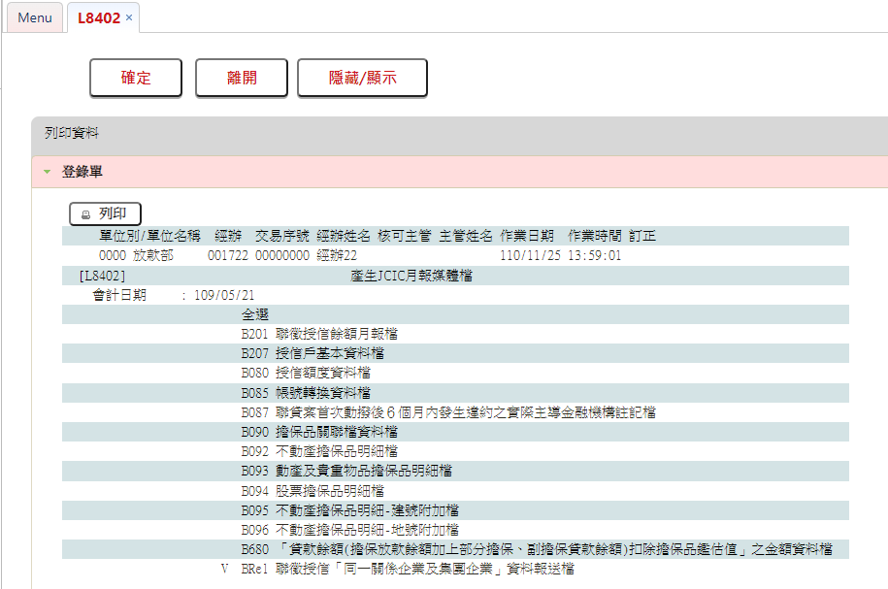

* 產生媒體檔

1.B201 聯徵授信餘額月報檔：

檔名 ：458mmdd1.201 (mmdd:申報當日之月日(日曆日) ex:45805161.201)

格式 ：文字檔

資料格式 ：Big5

用處 ：每月聯徵申報

Table List：[JcicB201 (聯徵授信餘額月報檔)]

篩選條件 ：[資料年月(DataYM)] = 會計日期年月

排序方式 ：1.[總行代號(BankItem)](由小至大)

2.[分行代號(BranchItem)](由小至大)

3.[交易代碼(TranCode)](由小至大)

4.[本筆撥款帳號(AcctNo)](由小至大)

規格：

頭筆：

|  |  |  |  |  |
| --- | --- | --- | --- | --- |
| **序 號** | **欄位** | **資料長度** | **格式** | **說明** |
| 1 | 檔案名稱 | 18 |  | 固定值“JCIC-DAT-B201-V01-” |
| 2 | 報送單位代號 | 3 |  | 固定值“458” |
| 3 | FILLER | 5 |  | 空白 |
| 4 | 報送日期 | 7 | YYYMMDD | 系統日(民國年) |
| 5 | 本日檔案序號 | 2 | 99 | 固定值“01” |
| 6 | FILLER | 10 |  | 空白 |
| 7 | 審查部主辦人 | 20 |  | 固定值“審查聯絡人－鄧雪美” |
| 8 | 審查部主辦人聯絡電話 | 16 |  | 固定值“02-23895858#7279” |
| 9 | 電腦處理單位聯絡人 | 20 |  | 空白 |
| 10 | 電腦處理單位聯絡電話 | 16 |  | 空白 |
| 11 | 聯絡訊息 | 80 |  | 空白 |
| 12 | FILLER | 315 |  | 空白 |

明細：

|  |  |  |  |  |
| --- | --- | --- | --- | --- |
| **序 號** | **欄位** | **資料長度** | **格式** | **說明** |
| 1 | 總行代號 | 3 |  | JcicB201.BankItem |
| 2 | 分行代號 | 4 |  | JcicB201.BranchItem |
| 3 | 交易代碼 | 1 |  | A:新增 C:異動 D:刪除  JcicB201.TranCode |
| 4 | 帳號屬性註記 | 1 |  | A:本月新增帳號(非上月轉換而來)  C:本月轉換帳號(如填報C，請務必填報帳號轉換檔)  X:舊有帳號  JcicB201.SubTranCode |
| 5 | 本筆撥款帳號 | 50 |  | JcicB201.AcctNo |
| 6 | 金額合計 | 10 | 9999999999 | JcicB201.TotalAmt |
| 7 | 授信戶IDN/BAN | 10 |  | JcicB201.CustId |
| 8 | 上欄IDN或BAN錯誤註記 | 1 |  | JcicB201.CustIdErr |
| 9 | 負責人IDN/負責之事業體BAN | 10 |  | JcicB201.SuvId |
| 10 | 上欄IDN或BAN錯誤註記 | 1 |  | JcicB201.SuvIdErr |
| 11 | 外僑兼具中華民國國籍IDN | 10 |  | JcicB201.OverseasId |
| 12 | 授信戶行業別 | 6 | 999999 | JcicB201.IndustryCode |
| 13 | 空白 | 3 |  | JcicB201.Filler12 |
| 14 | 科目別 | 1 |  | JcicB201.AcctCode |
| 15 | 科目別註記 | 1 |  | S:註記為十足擔保之授信  JcicB201.SubAcctCode |
| 16 | 轉催收款(或呆帳)前原科目別 | 1 |  | JcicB201.OrigAcctCode |
| 17 | 個人消費性貸款註記 | 1 |  | Y:個人貸款屬消費性貸款者  N:非消費性貸款(如非法人組織貸款)  X:非屬個人貸款  JcicB201.ConsumeFg |
| 18 | 融資分類 | 1 |  | JcicB201.FinCode |
| 19 | 政府專業補助貸款分類 | 2 |  | JcicB201.ProjCode |
| 20 | 不計入授信項目 | 1 |  | JcicB201.NonCreditCode |
| 21 | 用途別 | 1 |  | 1:購置不動產  2:購置動產  3:企業投資  4:週轉金  JcicB201.UsageCode |
| 22 | 本筆撥款利率 | 7 | 99.99999 | JcicB201.ApproveRate |
| 23 | 本筆撥款開始年月 | 5 | YYYMM | JcicB201.DrawdownDate |
| 24 | 本筆撥款約定清償年月 | 5 | YYYMM | JcicB201.MaturityDate |
| 25 | 授信餘額幣別 | 3 |  | JcicB201.CurrencyCode |
| 26 | 訂約金額(台幣) | 10 | 9999999999 | JcicB201.DrawdownAmt |
| 27 | 訂約金額(外幣) | 10 | 9999999999 | JcicB201.DrawdownAmtFx |
| 28 | 循環信用註記 | 1 |  | Y:是  N:否  JcicB201.RecycleCode |
| 29 | 額度可否撤銷 | 1 |  | Y:可撤銷  N:不可撤銷  JcicB201.IrrevocableFlag |
| 30 | 上階共用額度控制編碼 | 50 |  | JcicB201.FacmNo |
| 31 | 未逾期/乙類逾期/應予觀察授信餘額(台幣) | 10 | 9999999999 | JcicB201.UnDelayBal |
| 32 | 未逾期/乙類逾期/應予觀察授信餘額(外幣) | 10 | 9999999999 | JcicB201.UnDelayBalFx |
| 33 | 逾期未還餘額（台幣） | 10 | 9999999999 | JcicB201.DelayBal |
| 34 | 逾期未還餘額（外幣） | 10 | 9999999999 | JcicB201.DelayBalFx |
| 35 | 逾期期限 | 1 |  | JcicB201.DelayPeriodCode |
| 36 | 本月還款紀錄 | 1 |  | JcicB201.RepayCode |
| 37 | 本月（累計）應繳金額 | 13 | 999999999.999 | JcicB201.PayAmt |
| 38 | 本月收回本金 | 11 | 9999999.999 | JcicB201.Principal |
| 39 | 本月收取利息 | 11 | 9999999.999 | JcicB201.Interest |
| 40 | 本月收取其他費用 | 11 | 9999999.999 | JcicB201.Fee |
| 41 | 甲類逾期放款分類 | 3 |  | JcicB201.FirstDelayCode |
| 42 | 乙類逾期放款分類 | 1 |  | JcicB201.SecondDelayCode |
| 43 | 不良債權處理註記 | 3 |  | JcicB201.BadDebtCode |
| 44 | 債權結束註記 | 3 |  | JcicB201.NegStatus |
| 45 | 債權處理後新債權人ID/債權轉讓後前手債權人ID/信保基金退理賠信用保證機構BAN | 10 |  | JcicB201.NegCreditor |
| 46 | 債權處理案號 | 14 |  | JcicB201.NegNo |
| 47 | 債權轉讓年月/債權轉讓後原債權機構買回年月 | 5 |  | JcicB201.NegTransYM |
| 48 | 空白 | 6 |  | JcicB201.Filler443 |
| 49 | 擔保品組合型態 | 1 |  | 0:純信用  1:單一擔保品(或保證)  2:多種擔保品含股票  3:多種擔保品不含股票  JcicB201.ClType |
| 50 | 擔保品(合計)鑑估值 | 10 |  | JcicB201.ClEvaAmt |
| 51 | 擔保品類別 | 2 |  | JcicB201.ClTypeCode |
| 52 | 國內或國際聯貸 | 1 |  | A 國內 B 國際，如非屬聯貸案填空白，勿填0  JcicB201.SyndKind |
| 53 | 聯貸合約訂定日期 | 8 |  | JcicB201.SyndContractDate |
| 54 | 聯貸參貸比例 | 5 |  | JcicB201.SyndRatio |
| 55 | 空白 | 2 |  | JcicB201.Filler51 |
| 56 | 空白 | 6 |  | JcicB201.Filler52 |
| 57 | 代放款註記 | 1 |  | JcicB201.PayablesFg |
| 58 | 債務協商註記 | 1 |  | JcicB201.NegFg |
| 59 | 無擔保貸款未於「一定合理期間」內將擔保品完成設定擔保物權註記 | 1 |  | JcicB201.Filler533 |
| 60 | 共同債務人或債務關係人身份代號1 | 1 |  | JcicB201.GuaTypeCode1 |
| 61 | 共同債務人或債務關係人身份統一編號1 | 10 |  | JcicB201.GuaId1 |
| 62 | 上欄IDN或BAN錯誤註記 | 1 |  | JcicB201.GuaIdErr1 |
| 63 | 與主債務人關係1 | 2 |  | JcicB201.GuaRelCode1 |
| 64 | 共同債務人或債務關係人身份代號2 | 1 |  | JcicB201.GuaTypeCode2 |
| 65 | 共同債務人或債務關係人身份統一編號2 | 10 |  | JcicB201.GuaId2 |
| 66 | 上欄IDN或BAN錯誤註記 | 1 |  | JcicB201.GuaIdErr2 |
| 67 | 與主債務人關係2 | 2 |  | JcicB201.GuaRelCode2 |
| 68 | 共同債務人或債務關係人身份代號3 | 1 |  | JcicB201.GuaTypeCode3 |
| 69 | 共同債務人或債務關係人身份統一編號3 | 10 |  | JcicB201.GuaId3 |
| 70 | 上欄IDN或BAN錯誤註記 | 1 |  | JcicB201.GuaIdErr3 |
| 71 | 與主債務人關係3 | 2 |  | JcicB201.GuaRelCode3 |
| 72 | 共同債務人或債務關係人身份代號4 | 1 |  | JcicB201.GuaTypeCode4 |
| 73 | 共同債務人或債務關係人身份統一編號4 | 10 |  | JcicB201.GuaId4 |
| 74 | 上欄IDN或BAN錯誤註記 | 1 |  | JcicB201.GuaIdErr4 |
| 75 | 與主債務人關係4 | 2 |  | JcicB201.GuaRelCode4 |
| 76 | 共同債務人或債務關係人身份代號5 | 1 |  | JcicB201.GuaTypeCode5 |
| 77 | 共同債務人或債務關係人身份統一編號5 | 10 |  | JcicB201.GuaId5 |
| 78 | 上欄IDN或BAN錯誤註記 | 1 |  | JcicB201.GuaIdErr5 |
| 79 | 與主債務人關係5 | 2 |  | JcicB201.GuaRelCode5 |
| 80 | 就學貸款逾期案件信保基金償金額 | 5 |  | 僅限承辦學生就學貸款之金融機構填報,其餘空白  JcicB201.Filler741 |
| 81 | 空白 | 15 |  | JcicB201.Filler742 |
| 82 | 呆帳轉銷年月 | 5 |  | JcicB201.BadDebtDate |
| 83 | 聯貸主辦(管理)行註記 | 5 |  | JcicB201.SyndCode |
| 84 | 破產宣告日(或法院裁定開始清算日) | 7 |  | JcicB201.BankruptDate |
| 85 | 建築貸款註記 | 1 |  | JcicB201.BdLoanFg |
| 86 | 授信餘額列報1（千元）之原始金額（元） | 4 | 9999 | JcicB201.SmallAmt |
| 87 | 補充揭露案件註記－案件屬性 | 1 |  | JcicB201.ExtraAttrCode |
| 88 | 補充揭露案件註記－案件情形 | 2 |  | JcicB201.ExtraStatusCode |
| 89 | 空白 | 9 |  | JcicB201.Filler74A |
| 90 | 資料所屬年月 | 5 | YYYMM | JcicB201.JcicDataYM |
| 91 | 資料結束註記 | 1 | Y/N | JcicB201.DataEnd |

末筆：

|  |  |  |  |  |
| --- | --- | --- | --- | --- |
| **序 號** | **欄位** | **資料長度** | **格式** | **說明** |
| 1 | 末筆標示 | 4 |  | 固定值“TRLR” |
| 2 | FILLER | 3 |  | 空白 |
| 3 | 訂約總金額 | 13 | 9999999999999 | 每筆訂約總金額之總和，右靠左補0，單位新台幣千元  sum(JcicB201.DrawdownAmt) |
| 4 | 授信未逾期總金額 | 12 | 999999999999 | 每筆授信未逾期金額之總和，右靠左補0，單位新台幣千元  sum(JcicB201.UnDelayBal) |
| 5 | 逾期未還總金額 | 12 | 999999999999 | 每筆逾期未還金額之總和，右靠左補0，單位新台幣千元  sum(JcicB201.DelayBal) |
| 6 | FILLER | 3 |  | 空白 |
| 7 | 資料總筆數 | 9 | 999999999 | 本檔案資料之總筆數(不含頭、末筆) |
| 8 | FILLER | 456 |  | 空白 |

※另產出對應的CSV檔案供核對用，首筆為欄位名稱並需加註欄位的相對位置，不需末筆

檔名：458mmdd1.201.CSV (mmdd:申報當日之月日(日曆日) ex:45805161.201.CSV)

格式：CSV檔

2.B207 授信戶基本資料檔：

檔名 ：458mmdd1.207 (mmdd:申報當日之月日(日曆日) ex:45805161.207)

格式 ：文字檔

資料格式 ：Big5

用處 ：每月聯徵申報

Table List：[JcicB207 (聯徵授信戶基本資料檔)]

篩選條件 ：[資料年月(DataYM)] = 會計日期年月

排序方式 ：1.[總行代號(BankItem)](由小至大)

2.[授信戶IDN (CustId)](由小至大)

規格：

頭筆：

|  |  |  |  |  |
| --- | --- | --- | --- | --- |
| **序 號** | **欄位** | **資料長度** | **格式** | **說明** |
| 1 | 檔案名稱 | 18 |  | 固定值“JCIC-DAT-B207-V01-” |
| 2 | 報送單位代號 | 3 |  | 固定值“458” |
| 3 | FILLER | 5 |  | 空白 |
| 4 | 報送日期 | 7 | YYYMMDD | 系統日(民國年) |
| 5 | 本日檔案序號 | 2 | 99 | 固定值“01” |
| 6 | FILLER | 10 |  | 空白 |
| 7 | 聯絡電話 | 16 |  | 固定值“02-23895858#7279” |
| 8 | 聯絡人資訊或訊息 | 80 |  | 固定值“審查單位聯絡人－鄧雪美” |
| 9 | FILLER | 459 |  | 空白 |

明細：

|  |  |  |  |  |
| --- | --- | --- | --- | --- |
| **序 號** | **欄位** | **資料長度** | **格式** | **說明** |
| 1 | 交易代碼 | 1 |  | A:新增  C:異動(全部整檔報送時可使用此代號)  D:刪除  JcicB207.TranCode |
| 2 | 總行代號 | 3 |  | "458"  JcicB207.BankItem |
| 3 | 空白 | 4 |  | JcicB207.Filler3 |
| 4 | 資料日期 | 7 | YYYMMDD | 以'YYYMMDD'(民國)表示  JcicB207.DataDate |
| 5 | 授信戶IDN | 10 |  | JcicB207.CustId |
| 6 | 中文姓名 | 20 | 全形 | 左靠，取前10個全形字，不足補英文空白  JcicB207.CustName |
| 7 | 英文姓名 | 20 |  | 左靠，若無請填空白  JcicB207.EName |
| 8 | 出生日期 | 7 | YYYMMDD | 以'YYYMMDD'(民國)表示  JcicB207.Birthday |
| 9 | 戶籍地址 | 66 | 全形 | 左靠，取前33個全形字，不足補英文空白  JcicB207.RegAddr |
| 10 | 聯絡地址郵遞區號 | 5 |  | JcicB207.CurrZip |
| 11 | 聯絡地址 | 66 | 全形 | 左靠，取前33個全形字，不足補英文空白  JcicB207.CurrAddr |
| 12 | 聯絡電話 | 16 |  | JcicB207.Tel |
| 13 | 行動電話 | 16 |  | JcicB207.Mobile |
| 14 | 空白 | 5 |  | JcicB207.Filler14 |
| 15 | 教育程度代號 | 1 |  | 1:博士 2:碩士 3:大學 4:專科 5:高中高職 6:其他  無資料填空白，勿填0  JcicB207.EduCode |
| 16 | 自有住宅有無 | 1 | Y/N | Y:有 N:無  JcicB207.OwnedHome |
| 17 | 任職機構名稱 | 30 | 全形 | 取前15個全形字，不足補英文空白  JcicB207.CurrCompName |
| 18 | 任職機構統一編號 | 8 |  | JcicB207.CurrCompId |
| 19 | 職業類別 | 6 |  | JcicB207.JobCode |
| 20 | 任職機構電話 | 16 |  | JcicB207.CurrCompTel |
| 21 | 職位名稱 | 10 | 全形 | 左靠，取前5個全形字，不足補英文空白  JcicB207.JobTitle |
| 22 | 服務年資 | 2 |  | 右靠左補0，單位:年，不足一年以一年計填1，無資料填空白勿填0  JcicB207.JobTenure |
| 23 | 年收入 | 6 | 999999 | 右靠左補0，單位千元，無收入者填000000  JcicB207.IncomeOfYearly |
| 24 | 年收入資料年月 | 5 | YYYMM | 以'YYYMMDD'(民國)表示  JcicB207.IncomeDataDate |
| 25 | 性別 | 1 | M/F | M:男 F:女  JcicB207.Sex |
| 26 | 國籍 | 2 |  | JcicB207.NationalityCode |
| 27 | 護照號碼 | 20 |  | JcicB207.PassportNo |
| 28 | 舊有稅籍編號 | 10 |  | JcicB207.PreTaxNo |
| 29 | 中文姓名超逾10個字之全名 | 200 | 全形 | 左靠不足補英文空白，如授信戶姓名超逾10個全型字，於本欄填寫全名，如無前述情形填空白  JcicB207.FullCustName |
| 30 | 空白 | 36 |  | JcicB207.Filler30 |

末筆：

|  |  |  |  |  |
| --- | --- | --- | --- | --- |
| **序 號** | **欄位** | **資料長度** | **格式** | **說明** |
| 1 | 末筆標示 | 4 |  | 固定值“TRLR” |
| 2 | 資料總筆數 | 8 | 99999999 | 本檔案資料之總筆數(不含頭、末筆) |
| 3 | FILLER | 588 |  | 空白 |

※另產出對應的CSV檔案供核對用，首筆為欄位名稱並需加註欄位的相對位置，不需末筆

檔名：458mmdd1.207.CSV (mmdd:申報當日之月日(日曆日) ex:45805161.207.CSV)

格式：CSV檔

3.B080 授信額度資料檔：

檔名 ：458mmdd1.080 (mmdd:申報當日之月日(日曆日) ex:45805161.080)

格式 ：文字檔

資料格式 ：Big5

用處 ：每月聯徵申報

Table List：[JcicB080 (授信額度資料檔)]

篩選條件 ：[資料年月(DataYM)] = 會計日期年月

排序方式 ：1.[本階共用額度控制編碼(FacmNo)](由小至大)

規格：

頭筆：

|  |  |  |  |  |
| --- | --- | --- | --- | --- |
| **序 號** | **欄位** | **資料長度** | **格式** | **說明** |
| 1 | 檔案名稱 | 18 |  | 固定值“JCIC-DAT-B080-V01-” |
| 2 | 報送單位代號 | 3 |  | 固定值“458” |
| 3 | FILLER | 5 |  | 空白 |
| 4 | 報送日期 | 7 | YYYMMDD | 系統日(民國年) |
| 5 | 本日檔案序號 | 2 | 99 | 固定值“01” |
| 6 | FILLER | 10 |  | 空白 |
| 7 | 聯絡電話 | 16 |  | 固定值“02-23895858#7279” |
| 8 | 聯絡人資訊或訊息 | 80 |  | 固定值“審查單位聯絡人－鄧雪美” |
| 9 | FILLER | 51 |  | 空白 |

明細：

|  |  |  |  |  |
| --- | --- | --- | --- | --- |
| **序 號** | **欄位** | **資料長度** | **格式** | **說明** |
| 1 | 資料別 | 2 |  | JcicB080.DataType |
| 2 | 總行代號 | 3 |  | JcicB080.BankItem |
| 3 | 分行代號 | 4 |  | JcicB080.BranchItem |
| 4 | 交易代碼 | 1 |  | A:新增 C:異動 D:刪除  JcicB080.TranCode |
| 5 | 空白 | 4 |  | JcicB080.Filler4 |
| 6 | 授信戶IDN/BAN | 10 |  | JcicB080.CustId |
| 7 | 本階共用額度控制編碼 | 50 |  | JcicB080.FacmNo |
| 8 | 授信幣別 | 3 |  | JcicB080.CurrencyCode |
| 9 | 本階訂約金額(台幣) | 10 | 9999999999 | 右靠左補0，單位新台幣千元  JcicB080.DrawdownAmt |
| 10 | 本階訂約金額(外幣) | 10 | 9999999999 | 右靠左補0，單位新台幣千元  JcicB080.DrawdownAmtFx |
| 11 | 本階額度開始年月 | 5 | YYYMM | JcicB080.DrawdownDate |
| 12 | 本階額度約定截止年月 | 5 | YYYMM | JcicB080.MaturityDate |
| 13 | 循環信用註記 | 1 | Y/N | Y:是 N:否  JcicB080.RecycleCode |
| 14 | 額度可否撤銷 | 1 | Y/N | Y：可撤銷，N:不可撤銷  JcicB080.IrrevocableFlag |
| 15 | 上階共用額度控制編碼 | 50 |  | JcicB080.UpFacmNo |
| 16 | 科目別 | 1 |  | JcicB080.AcctCode |
| 17 | 科目別註記 | 1 |  | S:十足擔保之授信  JcicB080.SubAcctCode |
| 18 | 擔保品類別 | 2 |  | JcicB080.ClTypeCode |
| 19 | 空白 | 24 |  | JcicB080.Filler18 |
| 20 | 資料所屬年月 | 5 | YYYMM | JcicB080.JcicDataYM |

末筆：

|  |  |  |  |  |
| --- | --- | --- | --- | --- |
| **序 號** | **欄位** | **資料長度** | **格式** | **說明** |
| 1 | 末筆標示 | 4 |  | 固定值“TRLR” |
| 2 | FILLER | 3 |  | 空白 |
| 3 | 本階訂約總金額 | 13 | 9999999999999 | 每筆本階訂約金額之總和，右靠左補0，單位新台幣千元  sum(JcicB080.DrawdownAmt) |
| 4 | FILLER | 3 |  | 空白 |
| 5 | 資料總筆數 | 9 | 999999999 | 本檔案資料之總筆數(不含頭、末筆) |
| 6 | FILLER | 160 |  | 空白 |

※另產出對應的CSV檔案供核對用，首筆為欄位名稱並需加註欄位的相對位置，不需末筆

檔名：458mmdd1.080.CSV (mmdd:申報當日之月日(日曆日) ex:45805161.080.CSV)

格式：CSV檔

4.B085 帳號轉換資料檔：

檔名 ：458mmdd1.085 (mmdd:申報當日之月日(日曆日) ex:45805161.085)

格式 ：文字檔

資料格式 ：Big5

用處 ：每月聯徵申報

Table List：[JcicB085 (帳號轉換資料檔)]

篩選條件 ：[資料年月(DataYM)] = 會計日期年月

排序方式 ：1.[轉換前帳號(BefAcctNo)](由小至大)

2.[轉換後帳號(AftAcctNo)](由小至大)

規格：

頭筆：

|  |  |  |  |  |
| --- | --- | --- | --- | --- |
| **序 號** | **欄位** | **資料長度** | **格式** | **說明** |
| 1 | 檔案名稱 | 18 |  | 固定值“JCIC-DAT-B085-V01-” |
| 2 | 報送單位代號 | 3 |  | 固定值“458” |
| 3 | FILLER | 5 |  | 空白 |
| 4 | 報送日期 | 7 | YYYMMDD | 系統日(民國年) |
| 5 | 本日檔案序號 | 2 | 99 | 固定值“01” |
| 6 | FILLER | 10 |  | 空白 |
| 7 | 聯絡電話 | 16 |  | 固定值“02-23895858#7279” |
| 8 | 聯絡人資訊或訊息 | 67 |  | 固定值“審查單位聯絡人－鄧雪美” |

明細：

|  |  |  |  |  |
| --- | --- | --- | --- | --- |
| **序 號** | **欄位** | **資料長度** | **格式** | **說明** |
| 1 | 資料別 | 2 |  | "85":帳號轉換資料  JcicB085.DataType |
| 2 | 轉換帳號年月 | 5 | YYYMM | 以'YYYMMDD'(民國)表示  JcicB085.RenewYM |
| 3 | 授信戶IDN/BAN | 10 |  | JcicB085.CustId |
| 4 | 轉換前總行代號 | 3 |  | "458"  JcicB085.BefBankItem |
| 5 | 轉換前分行代號 | 4 |  | "0001"  JcicB085.BefBranchItem |
| 6 | 空白 | 2 |  | JcicB085.Filler6 |
| 7 | 轉換前帳號 | 50 |  | JcicB085.BefAcctNo |
| 8 | 轉換後總行代號 | 3 |  | "458"  JcicB085.AftBankItem |
| 9 | 轉換後分行代號 | 4 |  | "0001"  JcicB085.AftBranchItem |
| 10 | 空白 | 2 |  | JcicB085.Filler10 |
| 11 | 轉換後帳號 | 50 |  | JcicB085.AftAcctNo |
| 12 | 空白 | 25 |  | JcicB085.Filler12 |

末筆：

|  |  |  |  |  |
| --- | --- | --- | --- | --- |
| **序 號** | **欄位** | **資料長度** | **格式** | **說明** |
| 1 | 末筆標示 | 4 |  | 固定值“TRLR” |
| 2 | 資料總筆數 | 8 | 99999999 | 本檔案資料之總筆數(不含頭、末筆) |
| 3 | FILLER | 116 |  | 空白 |

※另產出對應的CSV檔案供核對用，首筆為欄位名稱並需加註欄位的相對位置，不需末筆

檔名：458mmdd1.085.CSV (mmdd:申報當日之月日(日曆日) ex:45805161.085.CSV)

格式：CSV檔

5.B087 聯貸案首次動撥後６個月內發生違約之實際主導金融機構註記檔：

檔名 ：458mmdd1.087 (mmdd:申報當日之月日(日曆日) ex:45805161.087)

格式 ：文字檔

資料格式 ：Big5

用處 ：每月聯徵申報

Table List：[JcicB087 (聯貸案首次動撥後６個月內發生違約之實際主導金融機構註記檔)]

篩選條件 ：無

排序方式 ：無

規格：

頭筆：

|  |  |  |  |  |
| --- | --- | --- | --- | --- |
| **序 號** | **欄位** | **資料長度** | **格式** | **說明** |
| 1 | 檔案名稱 | 18 |  | 固定值“JCIC-DAT-B087-V01-” |
| 2 | 報送單位代號 | 3 |  | 固定值“458” |
| 3 | FILLER | 5 |  | 空白 |
| 4 | 報送日期 | 7 | YYYMMDD | 日曆日(民國年) |
| 5 | 本日檔案序號 | 2 | 99 | 固定值“01” |
| 6 | FILLER | 10 |  | 空白 |
| 7 | 聯絡電話 | 16 |  | 固定值“02-23895858#7279” |
| 8 | 聯絡人資訊或訊息 | 89 |  | 固定值“審查單位聯絡人－鄧雪美” |

明細：明細：非聯貸案主辦行，無明細資料

末筆：

|  |  |  |  |  |
| --- | --- | --- | --- | --- |
| **序 號** | **欄位** | **資料長度** | **格式** | **說明** |
| 1 | 末筆標示 | 4 |  | 固定值“TRLR” |
| 2 | FILLER | 3 |  | 空白 |
| 3 | 資料總筆數 | 6 | 999999 | 本檔案資料之總筆數(不含頭、末筆) |
| 4 | FILLER | 137 |  | 空白 |

※另產出對應的CSV檔案供核對用，首筆為欄位名稱並需加註欄位的相對位置，不需末筆

檔名：458mmdd1.087.CSV (mmdd:申報當日之月日(日曆日) ex:45805161.087.CSV)

格式：CSV檔

6.B090 擔保品關聯檔資料檔：

檔名 ：458mmdd1.090 (mmdd:申報當日之月日(日曆日) ex:45805161.090)

格式 ：文字檔

資料格式 ：Big5

用處 ：每月聯徵申報

Table List：[JcicB090 (擔保品關聯檔資料檔)]

篩選條件 ：[資料年月(DataYM)] = 會計日期年月

排序方式 ：1.[擔保品控制編碼(ClActNo)](由小至大)

2.[額度控制編碼(FacmNo)](由小至大)

規格：

頭筆：

|  |  |  |  |  |
| --- | --- | --- | --- | --- |
| **序 號** | **欄位** | **資料長度** | **格式** | **說明** |
| 1 | 檔案名稱 | 18 |  | 固定值“JCIC-DAT-B090-V01-” |
| 2 | 報送單位代號 | 3 |  | 固定值“458” |
| 3 | FILLER | 5 |  | 空白 |
| 4 | 報送日期 | 7 | YYYMMDD | 日曆日(民國年) |
| 5 | 本日檔案序號 | 2 | 99 | 固定值“01” |
| 6 | FILLER | 10 |  | 空白 |
| 7 | 聯絡電話 | 16 |  | 固定值“02-23895858#7279” |
| 8 | 聯絡人資訊或訊息 | 67 |  | 固定值“審查單位聯絡人－鄧雪美” |

明細：

|  |  |  |  |  |
| --- | --- | --- | --- | --- |
| **序 號** | **欄位** | **資料長度** | **格式** | **說明** |
| 1 | 資料別 | 2 |  | "90"  JcicB090.DataType |
| 2 | 總行代號 | 3 |  | "458"  JcicB090.BankItem |
| 3 | 分行代號 | 4 |  | "0001"  JcicB090.BranchItem |
| 4 | 空白 | 2 |  | JcicB090.Filler4 |
| 5 | 授信戶IDN/BAN | 10 |  | JcicB090.CustId |
| 6 | 擔保品控制編碼 | 50 |  | JcicB090.ClActNo |
| 7 | 額度控制編碼 | 50 |  | JcicB090.FacmNo |
| 8 | 海外不動產擔保品資料註記 | 2 |  | Y:海外不動產擔保品  N或空白:非海外不動產擔保品JcicB090.GlOverseas |
| 9 | 資料所屬年月 | 5 | YYYMM | JcicB090.JcicDataYM |

末筆：

|  |  |  |  |  |
| --- | --- | --- | --- | --- |
| **序 號** | **欄位** | **資料長度** | **格式** | **說明** |
| 1 | 末筆標示 | 4 |  | 固定值“TRLR” |
| 2 | 資料總筆數 | 8 | 99999999 | 本檔案資料之總筆數(不含頭、末筆) |
| 3 | FILLER | 116 |  | 空白 |

※另產出對應的CSV檔案供核對用，首筆為欄位名稱並需加註欄位的相對位置，不需末筆

檔名：458mmdd1.090.CSV (mmdd:申報當日之月日(日曆日) ex:45805161.090.CSV)

格式：CSV檔

7.B092 不動產擔保品明細檔：

檔名 ：458mmdd1.092 (mmdd:申報當日之月日(日曆日) ex:45805161.092)

格式 ：文字檔

資料格式 ：Big5

用處 ：每月聯徵申報

Table List：[JcicB092 (不動產擔保品明細檔)]

篩選條件 ：[資料年月(DataYM)] = 會計日期年月

排序方式 ：1.[擔保品控制編碼(ClActNo)](由小至大)

2.[擔保品所有權人或代表人IDN/BAN (OwnerId)](由小至大)

3.[縣市別(CityJCICCode)](由小至大)

4.[鄉鎮市區別(AreaJCICCode)](由小至大)

5.[段、小段號(IrCode)](由小至大)

6.[地號-前四碼(LandNo1)](由小至大)

7.[地號-後四碼(LandNo2)](由小至大)

8.[建號-前五碼(BdNo1)](由小至大)

9.[建號-後三碼(BdNo2)](由小至大)

規格：

頭筆：

|  |  |  |  |  |
| --- | --- | --- | --- | --- |
| **序 號** | **欄位** | **資料長度** | **格式** | **說明** |
| 1 | 檔案名稱 | 18 |  | 固定值“JCIC-DAT-B092-V01-” |
| 2 | 報送單位代號 | 3 |  | 固定值“458” |
| 3 | FILLER | 5 |  | 空白 |
| 4 | 報送日期 | 7 | YYYMMDD | 日曆日(民國年) |
| 5 | 本日檔案序號 | 2 | 99 | 固定值“01” |
| 6 | FILLER | 10 |  | 空白 |
| 7 | 聯絡電話 | 16 |  | 固定值“02-23895858#7279” |
| 8 | 聯絡人資訊或訊息 | 189 |  | 固定值“審查單位聯絡人－鄧雪美” |

明細：

|  |  |  |  |  |
| --- | --- | --- | --- | --- |
| **序 號** | **欄位** | **資料長度** | **格式** | **說明** |
| 1 | 資料別 | 2 |  | "92"  JcicB092.DataType |
| 2 | 總行代號 | 3 |  | "458"  JcicB092.BankItem |
| 3 | 分行代號 | 4 |  | "0001"  JcicB092.BranchItem |
| 4 | 空白 | 2 |  | JcicB092.Filler4 |
| 5 | 擔保品控制編碼 | 50 |  | JcicB092.ClActNo |
| 6 | 擔保品類別 | 2 |  | JcicB092.ClTypeJCIC |
| 7 | 擔保品所有權人或代表人IDN/BAN | 10 |  | JcicB092.OwnerId |
| 8 | 鑑估(總市)值 | 9 | 99999999 | 右靠，左補0，單位新台幣千元  JcicB092.EvaAmt |
| 9 | 鑑估日期 | 5 | YYYMM | JcicB092.EvaDate |
| 10 | 可放款值 | 9 | 99999999 | 右靠，左補0，單位新台幣千元  JcicB092.LoanLimitAmt |
| 11 | 設定日期 | 5 | YYYMM | JcicB092.SettingDate |
| 12 | 本行本月設定金額 | 9 | 99999999 | 右靠，左補0，單位新台幣千元  JcicB092.MonthSettingAmt |
| 13 | 本行設定抵押順位 | 1 | 9 | JcicB092.SettingSeq |
| 14 | 本行累計已設定總金額 | 9 | 99999999 | 右靠，左補0，單位新台幣千元  JcicB092.SettingAmt |
| 15 | 其他債權人已設定金額 | 9 | 99999999 | 右靠，左補0，單位新台幣千元  JcicB092.PreSettingAmt |
| 16 | 處分價格 | 9 | 99999999 | 右靠，左補0，單位新台幣千元  JcicB092.DispPrice |
| 17 | 權利到期年月 | 5 | YYYMM | JcicB092.IssueEndDate |
| 18 | 縣市別 | 1 |  | JcicB092.CityJCICCode |
| 19 | 鄉鎮市區別 | 2 | 99 | JcicB092.AreaJCICCode |
| 20 | 段、小段號 | 4 |  | JcicB092.IrCode |
| 21 | 地號-前四碼 | 4 | 9999 | JcicB092.LandNo1 |
| 22 | 地號-後四碼 | 4 | 9999 | JcicB092.LandNo2 |
| 23 | 建號-前五碼 | 5 | 99999 | JcicB092.BdNo1 |
| 24 | 建號-後三碼 | 3 | 999 | JcicB092.BdNo2 |
| 25 | 郵遞區號 | 5 |  | JcicB092.Zip |
| 26 | 是否有保險 | 1 | Y/N | Y:是，N:否  JcicB092.InsuFg |
| 27 | 預估應計土地增值稅 | 9 |  | JcicB092.LVITax |
| 28 | 應計土地增值稅之預估年月 | 5 |  | JcicB092.LVITaxYearMonth |
| 29 | 買賣契約價格 | 9 |  | JcicB092.ContractPrice |
| 30 | 買賣契約日期 | 7 |  | JcicB092.ContractDate |
| 31 | 停車位形式 | 1 |  | JcicB092.ParkingTypeCode |
| 32 | 車位單獨登記面積 | 9 |  | 單位:平方公尺，填至小數點2位  JcicB092.Area |
| 33 | 土地持份面積 | 10 |  | 單位:平方公尺，填至小數點2位  JcicB092.LandOwnedArea |
| 34 | 建物類別 | 2 |  | JcicB092.BdTypeCode |
| 35 | 空白 | 29 |  | JcicB092.Filler33 |
| 36 | 資料所屬年月 | 5 | YYYMM | 請填報本筆授信資料所屬年月(民國年)  JcicB092.JcicDataYM |

末筆：

|  |  |  |  |  |
| --- | --- | --- | --- | --- |
| **序 號** | **欄位** | **資料長度** | **格式** | **說明** |
| 1 | 末筆標示 | 4 |  | 固定值“TRLR” |
| 2 | 資料總筆數 | 8 | 99999999 | 本檔案資料之總筆數(不含頭、末筆) |
| 3 | FILLER | 238 |  | 空白 |

※另產出對應的CSV檔案供核對用，首筆為欄位名稱並需加註欄位的相對位置，不需末筆

檔名：458mmdd1.092.CSV (mmdd:申報當日之月日(日曆日) ex:45805161.092.CSV)

格式：CSV檔

8.B093 動產及貴重物品擔保品明細檔：

檔名 ：458mmdd1.093 (mmdd:申報當日之月日(日曆日) ex:45805161.093)

格式 ：文字檔

資料格式 ：Big5

用處 ：每月聯徵申報

Table List：[JcicB093 (聯徵動產及貴重物品擔保品明細檔)]

篩選條件 ：[資料年月(DataYM)] = 會計日期年月

排序方式 ：1.[擔保品控制編碼(ClActNo)](由小至大)

規格：

頭筆：

|  |  |  |  |  |
| --- | --- | --- | --- | --- |
| **序 號** | **欄位** | **資料長度** | **格式** | **說明** |
| 1 | 檔案名稱 | 18 |  | 固定值“JCIC-DAT-B093-V01-” |
| 2 | 報送單位代號 | 3 |  | 固定值“458” |
| 3 | FILLER | 5 |  | 空白 |
| 4 | 報送日期 | 7 | YYYMMDD | 系統日(民國年) |
| 5 | 本日檔案序號 | 2 | 99 | 固定值“01” |
| 6 | FILLER | 10 |  | 空白 |
| 7 | 聯絡電話 | 16 |  | 固定值“02-23895858#7279” |
| 8 | 聯絡人資訊或訊息 | 99 |  | 固定值“審查單位聯絡人－鄧雪美” |

明細：

|  |  |  |  |  |
| --- | --- | --- | --- | --- |
| **序 號** | **欄位** | **資料長度** | **格式** | **說明** |
| 1 | 資料別 | 2 |  | "93"  JcicB093.DataType |
| 2 | 總行代號 | 3 |  | "458"  JcicB093.BankItem |
| 3 | 分行代號 | 4 |  | "0001"  JcicB093.BranchItem |
| 4 | 空白 | 2 |  | JcicB093.Filler4 |
| 5 | 擔保品控制編碼 | 50 |  | JcicB093.ClActNo |
| 6 | 擔保品類別 | 2 |  | JcicB093.ClTypeJCIC |
| 7 | 擔保品所有權人或代表人IDN/BAN | 10 |  | JcicB093.OwnerId |
| 8 | 鑑估值 | 8 | 99999999 | 右靠，左補0，單位新台幣千元，最新鑑價金額  JcicB093.EvaAmt |
| 9 | 鑑估日期 | 5 | YYYMM | 擔保品鑑估年月，以YYYYMM(民國年)表示；重新鑑價，請填報最新鑑價日期  JcicB093.EvaDate |
| 10 | 可放款值 | 8 | 99999999 | 右靠，左補0，單位新台幣千元，鑑估值 * 可貸放成數  JcicB093.LoanLimitAmt |
| 11 | 設定日期 | 5 | YYYMM | 動產設定年月，以YYYYMM(民國年)表示  JcicB093.SettingDate |
| 12 | 本行本月設定金額 | 8 | 99999999 | 右靠，左補0，單位新台幣千元，本月新增設定總金額，如無則填0  JcicB093.MonthSettingAmt |
| 13 | 本月設定抵押順位 | 1 | 9 | 本月如有設定，填報本月設定之設定順位  JcicB093.SettingSeq |
| 14 | 本行累計已設定總金額 | 8 | 99999999 | 右靠，左補0，單位新台幣千元，至本月底該動產本行已設定總金額  JcicB093.SettingAmt |
| 15 | 其他債權人前已設定金額 | 8 | 99999999 | 右靠，左補0，單位新台幣千元，如無則填0  JcicB093.PreSettingAmt |
| 16 | 處分價格 | 8 | 99999999 | 八位數字，右靠，左補0，單位新台幣千元，填報該擔保品至本月底前已被處分之價格金額，如無則填0  JcicB093.DispPrice |
| 17 | 權利到期年月 | 5 | YYYMM | YYYYMM(民國年)，如無到期年月，請填99999  JcicB093.IssueEndDate |
| 18 | 是否有保險 | 1 | Y/N | Y=是，N=否  JcicB093.InsuFg |
| 19 | 空白 | 17 |  | JcicB093.Filler19 |
| 20 | 資料所屬年月 | 5 | YYYMM | 填報本筆授信資料所屬年月(民國年)  JcicB093.JcicDataYM |

末筆：

|  |  |  |  |  |
| --- | --- | --- | --- | --- |
| **序 號** | **欄位** | **資料長度** | **格式** | **說明** |
| 1 | 末筆標示 | 4 |  | 固定值“TRLR” |
| 2 | 資料總筆數 | 8 | 99999999 | 本檔案資料之總筆數(不含頭、末筆) |
| 3 | FILLER | 148 |  | 空白 |

※另產出對應的CSV檔案供核對用，首筆為欄位名稱並需加註欄位的相對位置，不需末筆

檔名：458mmdd1.093.CSV (mmdd:申報當日之月日(日曆日) ex:45805161.093.CSV)

格式：CSV檔

9.B094 股票擔保品明細檔：

檔名 ：458mmdd1.094 (mmdd:申報當日之月日(日曆日) ex:45805161.094)

格式 ：文字檔

資料格式 ：Big5

用處 ：每月聯徵申報

Table List：[JcicB094 (聯徵股票擔保品明細檔)]

篩選條件 ：[資料年月(DataYM)] = 會計日期年月

排序方式 ：1.[擔保品控制編碼(ClActNo)](由小至大)

規格：

頭筆：

|  |  |  |  |  |
| --- | --- | --- | --- | --- |
| **序 號** | **欄位** | **資料長度** | **格式** | **說明** |
| 1 | 檔案名稱 | 18 |  | 固定值“JCIC-DAT-B094-V01-” |
| 2 | 報送單位代號 | 3 |  | 固定值“458” |
| 3 | FILLER | 5 |  | 空白 |
| 4 | 報送日期 | 7 | YYYMMDD | 系統日(民國年) |
| 5 | 本日檔案序號 | 2 | 99 | 固定值“01” |
| 6 | FILLER | 10 |  | 空白 |
| 7 | 聯絡電話 | 16 |  | 固定值“02-23895858#7279” |
| 8 | 聯絡人資訊或訊息 | 80 |  | 固定值“審查單位聯絡人－鄧雪美” |
| 9 | FILLER | 51 |  | 空白 |

明細：

|  |  |  |  |  |
| --- | --- | --- | --- | --- |
| **序 號** | **欄位** | **資料長度** | **格式** | **說明** |
| 1 | 資料別 | 2 |  | "93"  JcicB094.DataType |
| 2 | 總行代號 | 3 |  | "458"  JcicB094.BankItem |
| 3 | 分行代號 | 4 |  | "0001"  JcicB094.BranchItem |
| 4 | 空白 | 2 |  | JcicB094.Filler4 |
| 5 | 擔保品控制編碼 | 50 |  | JcicB094.ClActNo |
| 6 | 擔保品類別 | 2 |  | JcicB094.ClTypeJCIC |
| 7 | 擔保品所有權人或代表人IDN/BAN | 10 |  | JcicB094.OwnerId |
| 8 | 鑑估值 | 8 | 99999999 | 右靠，左補0，單位新台幣千元，質設股數乘以每股鑑估單價，如有重新鑑價，請填報最新鑑價金額  JcicB094.EvaAmt |
| 9 | 鑑估日期 | 7 | YYYMMDD | 股票鑑估日期，以YYYYMMDD(民國年)表示，如有重新鑑價，請填報最新鑑價日期  JcicB094.EvaDate |
| 10 | 可放款值 | 10 | 9999999999 | 右靠，左補0，單位新台幣千元，鑑估值 * 可貸放成數  JcicB094.LoanLimitAmt |
| 11 | 設質日期 | 7 | YYYMMDD | 股票設質定年月日，以YYYYMM(民國年)表示  JcicB094.SettingDate |
| 12 | 發行機構 BAN | 8 |  | JcicB094.CompanyId |
| 13 | 發行機構所在國別 | 2 |  | JcicB094.CompanyCountry |
| 14 | 股票代號 | 10 |  | 左靠右補空白，請填證交所或櫃買中心所編賦之代號，上市上櫃股票須申報  JcicB094.StockCode |
| 15 | 股票種類 | 1 | 9 | 1:普通股 2:特別股  JcicB094.StockType |
| 16 | 幣別 | 3 |  | JcicB094.Currency |
| 17 | 設定股數餘額 | 14 | 99999999999999 | 右靠左補0，單位股  JcicB094.SettingBalance |
| 18 | 股票質押授信餘額 | 10 | 9999999999 | 右靠左補0，單位新台幣千元，實際貸放之授信餘額  JcicB094.LoanBal |
| 19 | 公司內部人職稱 | 1 |  | JcicB094.InsiderJobTitle |
| 20 | 公司內部人身分註記 | 1 |  | JcicB094.InsiderPosition |
| 21 | 公司內部人法定關係人 | 10 |  | JcicB094.LegalPersonId |
| 22 | 處分價格 | 8 | 99999999 | 八位數字，右靠，左補0，單位新台幣千元，填報該擔保品至本月底前已被處分之價格金額，如無則填0  JcicB094.DispPrice |
| 23 | 空白 | 14 |  | JcicB094.Filler19 |
| 24 | 資料所屬年月 | 5 | YYYMM | 填報本筆授信資料所屬年月(民國年)  JcicB094.JcicDataYM |

末筆：

|  |  |  |  |  |
| --- | --- | --- | --- | --- |
| **序 號** | **欄位** | **資料長度** | **格式** | **說明** |
| 1 | 末筆標示 | 4 |  | 固定值“TRLR” |
| 2 | 資料總筆數 | 8 | 99999999 | 本檔案資料之總筆數(不含頭、末筆) |
| 3 | FILLER | 148 |  | 空白 |

※另產出對應的CSV檔案供核對用，首筆為欄位名稱並需加註欄位的相對位置，不需末筆

檔名：458mmdd1.094.CSV (mmdd:申報當日之月日(日曆日) ex:45805161.094.CSV)

格式：CSV檔

10.B095 不動產擔保品明細-建號附加檔：

檔名 ：458mmdd1.095 (mmdd:申報當日之月日(日曆日) ex:45805161.095)

格式 ：文字檔

資料格式 ：Big5

用處 ：每月聯徵申報

Table List：[JcicB095 (聯徵不動產擔保品明細-建號附加檔)]

篩選條件 ：[資料年月(DataYM)] = 會計日期年月

排序方式 ：1.[擔保品控制編碼(ClActNo)](由小至大)

2.[縣市別(CityJCICCode)](由小至大)

3.[鄉鎮市區別(AreaJCICCode)](由小至大)

4.[段、小段號(IrCode)](由小至大)

5.[建號-前五碼(BdNo1)](由小至大)

6.[建號-後三碼(BdNo2)](由小至大)

規格：

頭筆：

|  |  |  |  |  |
| --- | --- | --- | --- | --- |
| **序 號** | **欄位** | **資料長度** | **格式** | **說明** |
| 1 | 檔案名稱 | 18 |  | 固定值“JCIC-DAT-B095-V01-” |
| 2 | 報送單位代號 | 3 |  | 固定值“458” |
| 3 | FILLER | 5 |  | 空白 |
| 4 | 報送日期 | 7 | YYYMMDD | 系統日(民國年) |
| 5 | 本日檔案序號 | 2 | 99 | 固定值“01” |
| 6 | FILLER | 10 |  | 空白 |
| 7 | 聯絡電話 | 16 |  | 固定值“02-23895858#7279” |
| 8 | 聯絡人資訊或訊息 | 80 |  | 固定值“審查單位聯絡人－鄧雪美” |
| 9 | FILLER | 159 |  | 空白 |

明細：

|  |  |  |  |  |
| --- | --- | --- | --- | --- |
| **序 號** | **欄位** | **資料長度** | **格式** | **說明** |
| 1 | 資料別 | 2 |  | "95"  JcicB095.DataType |
| 2 | 總行代號 | 3 |  | "458"  JcicB095.BankItem |
| 3 | 分行代號 | 4 |  | "0001"  JcicB095.BranchItem |
| 4 | 空白 | 2 |  | JcicB095.Filler4 |
| 5 | 擔保品控制編碼 | 50 |  | JcicB095.ClActNo |
| 6 | 擔保品所有權人或代表人IDN/BAN | 10 |  | JcicB095.OwnerId |
| 7 | 縣市別 | 1 |  | JcicB095.CityJCICCode |
| 8 | 鄉鎮市區別 | 2 | 99 | JcicB095.AreaJCICCode |
| 9 | 段、小段號 | 4 |  | JcicB095.IrCode |
| 10 | 建號-前五碼 | 5 | 999 | JcicB095.BdNo1 |
| 11 | 建號-後三碼 | 3 | 999 | JcicB095.BdNo2 |
| 12 | 縣市名稱 | 36 |  | JcicB095.CityName |
| 13 | 鄉鎮市區名稱 | 36 |  | JcicB095.AreaName |
| 14 | 村里/街路/段/巷/弄/號/樓 | 228 |  | JcicB095.Addr |
| 15 | 主要用途 | 1 |  | JcicB095.BdMainUseCode |
| 16 | 主要建材(結構體) | 1 |  | JcicB095.BdMtrlCode |
| 17 | 附屬建物用途 | 6 |  | JcicB095.BdSubUsageCode |
| 18 | 層數(標的所在樓高) | 3 | 999 | JcicB095.TotalFloor |
| 19 | 層次(標的所在樓層) | 7 |  | JcicB095.FloorNo |
| 20 | 建築完成日期(屋齡) | 7 | YYYMMDD | JcicB095.BdDate |
| 21 | 建物總面積 | 10 | 9999999.99 | 單位:平方公尺，填至小數點2位  JcicB095.TotalArea |
| 22 | 主建物(層次)面積 | 10 | 9999999.99 | 單位:平方公尺，填至小數點2位  JcicB095.FloorArea |
| 23 | 附屬建物面積 | 10 | 9999999.99 | 單位:平方公尺，填至小數點2位  JcicB095.BdSubArea |
| 24 | 共同部份持分面積 | 10 | 9999999.99 | 單位:平方公尺，填至小數點2位  JcicB095.PublicArea |
| 25 | 空白 | 44 |  | JcicB095.Filler33 |
| 26 | 資料所屬年月 | 5 | YYYMM | 填報本筆授信資料所屬年月(民國年)  JcicB095.JcicDataYM |

末筆：

|  |  |  |  |  |
| --- | --- | --- | --- | --- |
| **序 號** | **欄位** | **資料長度** | **格式** | **說明** |
| 1 | 末筆標示 | 4 |  | 固定值“TRLR” |
| 2 | 資料總筆數 | 8 | 99999999 | 本檔案資料之總筆數(不含頭、末筆) |
| 3 | FILLER | 288 |  | 空白 |

※另產出對應的CSV檔案供核對用，首筆為欄位名稱並需加註欄位的相對位置，不需末筆

檔名：458mmdd1.095.CSV (mmdd:申報當日之月日(日曆日) ex:45805161.095.CSV)

格式：CSV檔

11.B096 不動產擔保品明細-地號附加檔：

檔名 ：458mmdd1.096 (mmdd:申報當日之月日(日曆日) ex:45805161.096)

格式 ：文字檔

資料格式 ：Big5

用處 ：每月聯徵申報

Table List：[JcicB096 (聯徵不動產擔保品明細-地號附加檔)]

篩選條件 ：[資料年月(DataYM)] = 會計日期年月

排序方式 ：1.[擔保品控制編碼(ClActNo)](由小至大)

2.[縣市別(CityJCICCode)](由小至大)

3.[鄉鎮市區別(AreaJCICCode)](由小至大)

4.[段、小段號(IrCode)](由小至大)

5.[地號-前四碼(LandNo1)](由小至大)

6.[地號-後四碼(LandNo2)](由小至大)

規格：

頭筆：

|  |  |  |  |  |
| --- | --- | --- | --- | --- |
| **序 號** | **欄位** | **資料長度** | **格式** | **說明** |
| 1 | 檔案名稱 | 18 |  | 固定值“JCIC-DAT-B096-V01-” |
| 2 | 報送單位代號 | 3 |  | 固定值“458” |
| 3 | FILLER | 5 |  | 空白 |
| 4 | 報送日期 | 7 | YYYMMDD | 系統日(民國年) |
| 5 | 本日檔案序號 | 2 | 99 | 固定值“01” |
| 6 | FILLER | 10 |  | 空白 |
| 7 | 聯絡電話 | 16 |  | 固定值“02-23895858#7279” |
| 8 | 聯絡人資訊或訊息 | 80 |  | 固定值“審查單位聯絡人－鄧雪美” |
| 9 | FILLER | 9 |  | 空白 |

明細：

|  |  |  |  |  |
| --- | --- | --- | --- | --- |
| **序 號** | **欄位** | **資料長度** | **格式** | **說明** |
| 1 | 資料別 | 2 |  | "95"  JcicB096.DataType |
| 2 | 總行代號 | 3 |  | "458"  JcicB096.BankItem |
| 3 | 分行代號 | 4 |  | "0001"  JcicB096.BranchItem |
| 4 | 空白 | 2 |  | JcicB096.Filler4 |
| 5 | 擔保品控制編碼 | 50 |  | JcicB096.ClActNo |
| 6 | 擔保品所有權人或代表人IDN/BAN | 10 |  | JcicB096.OwnerId |
| 7 | 縣市別 | 1 |  | JcicB096.CityJCICCode |
| 8 | 鄉鎮市區別 | 2 | 99 | JcicB096.AreaJCICCode |
| 9 | 段、小段號 | 4 |  | JcicB096.IrCode |
| 10 | 地號-前四碼 | 4 | 9999 | JcicB096.LandNo1 |
| 11 | 地號-後四碼 | 4 | 9999 | JcicB096.LandNo2 |
| 12 | 地目 | 1 |  | JcicB096.LandCode |
| 13 | 面積 | 10 | 9999999.99 | 右靠左補0，單位:平方公尺，填至小數點2位  JcicB096.Area |
| 14 | 使用分區 | 1 |  | JcicB096.LandZoningCode |
| 15 | 使用地類別 | 2 |  | JcicB096.LandUsageType |
| 16 | 公告土地現值 | 10 | 9999999999 | JcicB096.PostedLandValue |
| 17 | 公告土地現值年月 | 5 | YYYMM | JcicB096.PostedLandValueYearMonth |
| 18 | 空白 | 30 |  | JcicB096.Filler33 |
| 19 | 資料所屬年月 | 5 | YYYMM | 填報本筆授信資料所屬年月(民國年)  JcicB096.JcicDataYM |

末筆：

|  |  |  |  |  |
| --- | --- | --- | --- | --- |
| **序 號** | **欄位** | **資料長度** | **格式** | **說明** |
| 1 | 末筆標示 | 4 |  | 固定值“TRLR” |
| 2 | 資料總筆數 | 8 | 99999999 | 本檔案資料之總筆數(不含頭、末筆) |
| 3 | FILLER | 138 |  | 空白 |

※另產出對應的CSV檔案供核對用，首筆為欄位名稱並需加註欄位的相對位置，不需末筆

檔名：458mmdd1.096.CSV (mmdd:申報當日之月日(日曆日) ex:45805161.096.CSV)

格式：CSV檔

12.B680 「貸款餘額(擔保放款餘額加上部分擔保、副擔保貸款餘額)扣除擔保品鑑估值」之金額資料檔：

檔名 ：458mmdd1.680 (mmdd:申報當日之月日(日曆日) ex:45805161.680)

格式 ：文字檔

資料格式 ：Big5

用處 ：每月聯徵申報

Table List：[JcicB680 (聯徵貸款餘額扣除擔保品鑑估值之金額資料檔)]

篩選條件 ：[資料年月(DataYM)] = 會計日期年月

排序方式 ：1.[授信戶IDN/BAN (CustId)](由小至大)

規格：

頭筆：

|  |  |  |  |  |
| --- | --- | --- | --- | --- |
| **序 號** | **欄位** | **資料長度** | **格式** | **說明** |
| 1 | 檔案名稱 | 18 |  | 固定值“JCIC-DAT-B680-V01-” |
| 2 | 報送單位代號 | 3 |  | 固定值“458” |
| 3 | FILLER | 5 |  | 空白 |
| 4 | 報送日期 | 7 | YYYMMDD | 系統日(民國年) |
| 5 | 本日檔案序號 | 2 | 99 | 固定值“01” |
| 6 | FILLER | 10 |  | 空白 |
| 7 | 聯絡電話 | 16 |  | 固定值“02-23895858#7279” |
| 8 | 聯絡人資訊或訊息 | 67 |  | 固定值“審查單位聯絡人－鄧雪美” |

明細：

|  |  |  |  |  |
| --- | --- | --- | --- | --- |
| **序 號** | **欄位** | **資料長度** | **格式** | **說明** |
| 1 | 總行代號 | 3 |  | "458"  JcicB680.BankItem |
| 2 | 分行代號 | 4 |  | "0001"  JcicB680.BranchItem |
| 3 | 交易代碼 | 1 |  | A:新增 C:異動 D:刪除  JcicB680.TranCode |
| 4 | 授信戶IDN | 10 |  | JcicB680.CustId |
| 5 | 上欄IDN或BAN錯誤註記 | 1 |  | JcicB680.CustIdErr |
| 6 | FILLER | 40 |  | JcicB680.Filler6 |
| 7 | 「貸款餘額(擔保放款餘額加上部分擔保、副擔保貸款餘額)扣除擔保品鑑估值」之金額 | 10 | 9999999999 | 右靠左補0，單位新台幣千元，本欄位金額請四捨五入後填報，不足千元者以一千元計。為該授信戶於上述總分行機構辦理之擔保放款餘額加上部分擔保、副擔保貸款餘額扣除所提供之擔保品鑑估值後所得之金額，上開所得之金額如小於0，則金額報送"0"  JcicB680.Amt |
| 8 | 資料所屬年月 | 5 | YYYMM | 請填報本筆授信資料所屬年月  JcicB680.JcicDataYM |
| 9 | FILLER | 54 |  | JcicB680.Filler9 |

末筆：

|  |  |  |  |  |
| --- | --- | --- | --- | --- |
| **序 號** | **欄位** | **資料長度** | **格式** | **說明** |
| 1 | 末筆標示 | 4 |  | 固定值“TRLR” |
| 2 | 資料總筆數 | 8 | 99999999 | 本檔案資料之總筆數(不含頭、末筆) |
| 3 | FILLER | 116 |  | 空白 |

※另產出對應的CSV檔案供核對用，首筆為欄位名稱並需加註欄位的相對位置，不需末筆

檔名：458mmdd1.680.CSV (mmdd:申報當日之月日(日曆日) ex:45805161.680.CSV)

格式：CSV檔

13. LRel「同一關係企業及集團企業」之資料檔：

檔名 ：BBBYYYMMDDS.GRM (BBB：金融機構總行代號，YYY：報送民國年，

MM：報送月份，DD：報送日期，S：當日報送序號)

格式 ：文字檔

資料格式 ：Big5

用處 ：每月聯徵申報

Table List：[JcicRel (聯徵授信「同一關係企業及集團企業」資料報送檔)]

篩選條件 ：[資料年月日(DataYMD)] = 會計日期

排序方式 ：1.[總行代號(BankItem)](由小至大)

2.[分行代號(BranchItem)](由小至大)

3.[報送時機(TranCode)](由小至大)

4.[授信戶IDN/BAN (CustId)](由小至大)

5.[關係企業統編(RelId)](由小至大)

規格：

|  |  |  |  |  |
| --- | --- | --- | --- | --- |
| 項次 | 項目名稱 | 欄位屬性 | 欄位位址 | 說 明 |
| 1 | 總行代號 | X(03) | 1-3 | Key，金融機構總機構之代號，"458"  JcicRel.BankItem |
| 2 | 分行代號 | X(04) | 4-7 | Key，金融機構分支機構之代號，"0001"  JcicRel.BranchItem |
| 3 | 客戶填表年月 | X(05) | 8-12 | Key，客戶填表日期，YYYMM  JcicRel.RelYM |
| 4 | 報送時機 | X(01) | 13 | A：新貸，B：續貸，C：更新  JcicRel.TranCode |
| 5 | 授信企業統編 | X(08) | 14-21 | Key，營利事業統一編號  JcicRel.CustId |
| 6 | FILLER | X(01) | 22 | 空白 |
| 7 | 關係企業統編 | X(08) | 23-30 | 國內企業：營利事業統一編號  國外企業：虛擬統一編號。  賦編方式請參照”虛擬統一編號賦編說明”  無關係企業者：本欄位填報同項次5 ”授信企業統編”  JcicRel.RelId |
| 8 | FILLER | X(01) | 31 | 空白 |
| 9 | 關係企業關係代號 | X(03) | 32-34 | 左靠  A:有控制與從屬關係  B:相互投資關係  C:董事長（或代表公司董事、執行業務股東）或總經理與他公司董事長（或代表公司董事、執行業務股東）或總經理為同一人或具有配偶關係  JcicRel.RelationCode |
| 10 | FILLER | X(06) | 35-40 | 第 35-39 位址為空白。 第 40 位址為結束註記碼，請填代 碼”Z” 。  JcicRel.Filler10+JcicRel.EndCode |

※另產出對應的CSV檔案供核對用，首筆為欄位名稱並需加註欄位的相對位置

檔名：458YYYMMDD1.GRM.CSV (YYY：報送民國年，MM：報送月份，DD：報送日期

ex:45811005021.GRM.CSV)

格式：CSV檔

# 第4章 其他與附件

## 4.1 其他

N/A

## 4.2 附件

N/A